ПРОГРАМ

РАЗВОЈА ЦИРКУЛАРНЕ ЕКОНОМИЈЕ У РЕПУБЛИЦИ СРБИЈИ ЗА ПЕРИОД 2022-2024. ГОДИНЕ
("Сл. гласник РС", бр. 137/2022)

ПРОГРАМ
развоја циркуларне економије у Републици Србији за период 2022–2024. године

Циркуларна економија је препознатa као важан стратешки концепт за зелену транзицију Републике Србије, која је последњих година постављена високо на лествици приоритета за развој на- шег друштва. Зелена транзиција је процес који подразумева еко- номску, енергетску и инвестициону транзицију, које су засноване на одрживом коришћењу ресурса и енергије, смањењу негативног утицаја на животну средину, примени иновација и дигиталних алата, знању, додатој вредности и већој конкурентности привреде. Производно-потрошачки односи који су доминантни у да- нашњим економским системима, подразумевају неодрживо ко- ришћење ресурса и енергије. У наредним деценијама потребе за ресурсима биће веће него било кад у досадашњој људској истори- ји и постаје очигледно да линеарни економски модел (узми –прои- зведи –употреби –баци) који се заснива на претпоставци да су при- родни ресурси неограничени и лако доступни, мора озбиљно да се трансформише. Очекује се да ће се у наредних 40 година глобална потрошња материјала као што су биомаса, фосилна горива, метали и минерали удвостручити, а годишња производња отпада повећа-
ти за 70% до 2050. године.
На глобалном нивоу, усвајањем Агенде 2030 Уједињених нација и Закона о потврђивању Споразума из Париза („Службе- ни гласник РС”, број 4/17), свет се определио на одрживи развој и ублажавање климатских промена. Применом циркуларне еконо- мије штеде сe ресурси и енергија, чува се вредност материјала и производа. Тежи се њиховом максималном искоришћењу и задр- жавању у економији што дуже, чиме се могу достићи постављени циљеви. Ово је мултисекторска тема која обухвата већи број обла- сти: управљање отпадом, управљање водама и отпадним водама, продужену одговорност произвођача, ЗеЈН, добровољне инстру- менте, еко-дизајн, иновације и развој технологије, финансије и ин- вестиције, коришћење обновљивих извора енергије и енергетску ефикасност, управљање хемикалијама, нове обрасце производње и потрошње, и друго.
У Европској унији се у послeдњих неколико година интен- зивно усвајају стратешка документа и директиве која усмеравају и подстичу процесе ка циркуларној економији. Зелени договор је у децембру 2019. године представљен као нова развојна страте- гија која настоји да Европску унију трансформише у праведно и просперитетно друштво са модерном, конкурентном привредом, заснованој на ефикасној потрошњи ресурса и очувању животне средине и здравља људи. Ова стратегија има за циљ да до 2050. го- дине Европа постане први климатски неутралан континент. Како би се успоставио оквир за раст и одрживу производњу, у марту 2020. године донета су два веома важна документа: Нови акциони план за циркуларну економију – за чистију и конкурентнију Европу и Нова индустријска стратегија за Европу.
Као део Зеленог договора, у новембру 2020. године потпи- сана је Софијска декларација о Зеленој агенди за Западни Балкан. Чине је пет стубова од којих је један циркуларна економија. У ок- тобру 2021. године усвојен је Акциони план за Зелену агенду, у којем је припрема стратешког документа за циркуларну економију jедна од предвиђених активности.
Дефинисање стратешког оквира за циркуларну економију у Републици Србији започето је 2019. године израдом Еx-ante ана- лизе ефеката за циркуларну економију, која је показала да је за област циркуларне економије потребан посебан документ јавне политике. У складу са резултатима анализе и Законом о планском систему Републике Србије, МЗЖС је иницирало израду Програма развоја циркуларне економије у Републици Србији за период 2022–2024. године. Документ је припремљен у складу са Уредбом о методологији управљањa јавним политикама, анализи ефеката јавних политика и прописа и садржају појединачних докумената јавних политика (,,Службени гласник РС”, број 8/19). Документом

су обухваћене најважније области од значаја за циркуларну еко- номију: управљање отпадом; управљање водама; обновљиви изво- ри енергије и енергетска ефикасност; управљање хемикалијама; ЗеЈН и добровољни инструменти; привредна политика; иновације и подизање јавне свести. Ове области разматране су у контексту тренутног стања и потенцијала за примену циркуларне економи- је. Програм садржи Акциони план за три године у којем су дефи- нисани општи и посебни циљеви. Општи циљ овог документа је стварање подстицајног окружења за развој циркуларне економије у циљу подршке зеленој транзицији у Републици Србији. За ис- пуњење општег циља предвиђено је пет посебних циљева, са ме- рама и активностима који ће се спроводити у периоду 2022 –2024. године. Један од приоритета је подршка привредним субјектима у циљу унапређења ефикасности производње и уклањања отпада из ланаца снабдевања, задржавања компоненти и материјала у затво- реном циклусу кроз поновну прераду и рециклажу, примене нових технологија и замене старих материјала напредним и обновљи- вим, преласка на коришћење обновљивих извора енергије и мате- ријала, продужавања животног века производа кроз пројектовање и одржавање и виртуелне испоруке робе и услуга. Неопходна је и подршка локалним самоуправама у изради локалних мапа пута за циркуларну економију која ће допринети формирању одрживих заједница. Такође, потребно је едуковати релевантне заинтересо- ване стране (медије, школе, универзитете, потрошаче), оснажити сарадњу између пословног и академског сектора за иновације које доприносе циркуларној економији и подстаћи примену зелених јавних набавки и добровољних инструмената из области заштите животне средине. Циркуларна економија треба да користи грађа- нима, регионима и градовима, да допринесе одрживом развоју и климатској неутралности, као и очувању здравља људи и благо- стању. Процес транзиције на циркуларну економију тражи систем- ски приступ, коришћење потенцијала истраживања, иновације и дигитализацију, као и повезивање свих заинтересованих страна и њихову дугорочну сарадњу. Потпуна транзиција на циркуларну економију превазилази оквире трајања овог програма од три годи- не, тако да се овим документом процес започиње и постављају се темељи за даљи развој и примену овог концепта.
Током израде овог документа одржане су консултације са за- интересованим странама у циљу прикупљања информација о тре- нутном стању у области циркуларне економије, проблемима који постоје и сагледавању промена које треба да се постигну. Такође, одржано је више састанака са институцијама које су дале мишље- ње из делокруга своје надлежности. Консултације су биле одржа- не и кроз фокус групе са члановима Радне групе за циркуларну економију која је формирана од стране МЗЖС, а чине је пред- ставници седам министарстава и 11 институција релевантних за циркуларну економију. Јавне консултације одржане су 26. октобра 2021. године, а коментари који су добијени допринели су квалите- ту документа. Јавно представљање документа је било 28. децем- бра 2021. године у форми видео конференције.
Јавна расправа је била одржана у периоду од 23. децембра 2021. до 14. јануара 2022. године.
- ПЛАНСКИ ДОКУМЕНТИ И ПРАВНИ ОКВИР

Оквир међународних и ЕУ јавних политика

На глобалном нивоу у 2015. години са циљем да се даље под- стиче одрживи развој и да се ублаже климатске промене, донета су два веома важна документа. Уједињене Нације су представиле Агенду 2030 за одрживи развој са 17 циљева, која предвиђа да државе потписнице мобилишу све ресурсе како би до 2030. године искорениле сиромаштво, избориле се против неједнакости и про- нашле одговоре на климатске промене. Други важан документ је Париски споразум, који настоји да оснажи глобални одговор на претње изазване климатским променама, укључујући ограничење раста просечне глобалне температуре значајно испод 2 °С у одно- су на прединдустријски ниво и наставак напора да се ограничи раст температуре до 1,5 °С у односу на прединдустријски ниво.
Република Србија је као чланица УН преузела обавезе из Агенде 2030, а такође, као потписница Кјото протокола и обавезе из Париског споразума.
Седми акциони програм Европске уније за животну средину до 2020. године (Одлука 1386/2013/EU), усвојен 2013.
године, садржи девет приоритетних циљева, од којих је један пре- лазак на сировински ефикасну, зелену и конкурентну нискоугље- ничну економију. Овај циљ поставља основе за даљи развој поли- тика у области циркуларне економије.
Европска комисија је 2015. године усвојила свој први акциони план за циркуларну економију Затварање круга – акциони план за циркуларну економију (COM/2015/614). План је укључивао мере за подстицање транзиције Европске уније ка циркуларној еко- номији, повећање глобалне конкурентности, подстицање одрживог економског раста и отварање нових радних места. Конкретне мере које су биле предвиђене акционим планом односиле су се на уна- пређење производње, потрошње, управљањe отпадом, тржишта сировина, смањење расипања хране, смањење настајања пластич- ног отпада, иновације и улагања и др. Једна од активности која се односила на управљање отпадом је предвидела ревизију постојећег законодавног оквира. У складу са тим у 2018. години усвојен је па- кет директива за циркуларну економију којима се прописују нови циљеви до 2035. године у области управљања отпадом.
Овај пакет чине следеће директиве:
- Директива 2018/851 ЕУ о изменама директиве 2008/98/ЕС о отпаду;
- Директива 2018/852 ЕУ о изменама директиве 94/62/ЕС о амбалажи и амбалажном отпаду;
- Директива ЕУ 2018/850 о изменама директиве 1993/31/ЕС о депонијама;
- Директива ЕУ 2018/849 о изменама директива 2000/53/ЕC о отпадним возилима, 2006/66/ЕC о батеријама и акумулаторима и отпадним батеријама и акумулаторима и Директиве 2012/19/ЕУ о отпадној електричној и електронској опреми.
Кроз одредбе ових директива дефинисане су конкретне мере за промовисање поновне употребе и подстицање индустријске симбиозе; промоцију економских инструмената; методе обрачуна за стопе рециклаже; економске подстицаје за стављање ,,зелених” производа у продају и друго. Поред тога, до 31. децембра 2024. године прописана је обавеза успостављања шеме продужене одго- ворности произвођача за све врсте амбалаже.
Посебна пажња се посвећује превенцији настајања отпада, укључујући и спречавање настајања отпада од хране. Уводе се и важне одредбе у погледу унапређења квалитета секундарних сиро- вина и њихове употребе, одвојеног сакупљања опасног отпада из домаћинстава, сакупљања биолошког и текстилног отпада, као и поновног искоришћења грађевинског отпада и отпада од рушења. Како би се принципи циркуларне економије ефикасно спроводили, новим законодавством превиђена је шира употреба економских инструмената и других мера као подршка хијерархији управља- ња отпадом. Кључни елементи донети изменама директива су у погледу одређивања специфичних циљева које треба достићи на нивоу Европске уније:
- заједнички циљ Европске уније за припрему за поновну употребу и рециклажу комуналног отпада је 65% масе отпада до 2035. године;
- успостављање одвојеног сaкупљањa барем за папир, ме- тал, пластику и стакло, а најкасније до 1. јануара 2025. године за текстил;
- успостављање система разврставања грађевинског отпада барем за дрво, минералне фракције (бетон, цигла, плочице и кера- мика, камен), метал, стакло, пластика и гипс. Директива 2008/98/ ЕС је прописала циљеве за припрему за поновно искоришћење и рециклажу неопасног грађевинског отпада од минимално 70% масе отпада које је требало достићи до 2020. године. Ови циљеви су и даље на снази и разматраће се до краја 2024. године, када је могуће да ће доћи до новог предлога у погледу циљева за неопа- сан грађевински отпад;
- заједнички циљ Европске уније за рециклажу амбалажног отпада је најмање 70% масеног удела од укупног амбалажног от- пада до краја 2030. године;
- минимални циљеви према масеном уделу за рециклажу за следеће материјале садржане у амбалажном отпаду до краја 2030. године су: 55% пластике, 30% дрвета, 80% необојених метала, 75% стакла, 85% папира и картона;
- заједнички циљ Европске уније је да се количина кому- налног отпада одложеног на депоније смањи на 10% или мање, од укупне количине (по маси) насталог комуналног отпада, до 2035. године.

Европским зеленим договором (The European Green Deal, COM/2019/640), Европска унија се обавезала на испуњење циљева из Агенде 2030 и Париског споразума. Зелени договор је најављен као најамбициознији пакет мера како би Европа до 2050. године постала први климатски неутралан континент. Достизање циљева овог договора подразумева нову индустријску политику засновану на циркуларној економији. Предвиђено је да се индустрија модер- низује и да се развијају нова тржишта за климатски неутралне и циркуларне производе. Оквирним планом Зеленог договора било је предвиђено да се у 2020. години донесе неколико важних стра- тешких докумената.
Нова индустријска стратегија за Европу (COM/2020/102) даје смернице за развој индустрије као кључног сектора за бу- дући развој и благостање Европе. Новим Акционим планом за циркуларну економију – за чистију и конкурентнију Европу (COM/2020/98) представљен је скуп међусобно повезаних иници- јатива за успостављање чврстог и усклађеног оквира политике у којем ће одрживи производи, услуге и пословни модели постати стандард, а обрасци потрошње трансформисати тако да не дола- зи до генерисања отпада. Планом се подстиче смањење и поновна употреба материјала пре него рециклажа, предлажу се мере које осигуравају да сва амбалажа у Европској унији до 2030. годи- не може да се поновно употреби или рециклира и даје оквир за ограничавање или спречавање стављања одређених по циркулар- ну економију непожељних материјала и производа на тржиште Европске уније.
Стратегија за одрживост у области хемикалија (COM/2020/667) додатно се бави везом између ЕУ прописа о хе- микалијама, производима и отпаду и јача синергију са циркулар- ном економијом. Ова стратегија је усмерена ка остварењу амбици- је нултог загађења животне средине без токсичних материја која је утврђена у Европском зеленом договору. Ова стратегија у пот- пуности препознаје фундаменталну улогу хемикалија за добробит људи и за зелену и дигиталну транзицију европске економије и друштва, али истовремено, истиче хитну потребу за решавањем здравствених и еколошких изазова узрокованих најопаснијим хе- микалијама и предлаже активности којима ће се обезбедити боља заштита здравља људи и животне средине и подстаћи иновације у погледу безбедних и одрживих хемикалија.
Европска стратегија за пластику у циркуларној еконо- мији (COM/2018/028) према програму до 2030. године подстиче циркуларни приступ којим се даје предност рециклажи амбалаже од пластике.
Стратегија од ,,њиве до трпезе” (Farm to fork Strategy) (COM/2020/381) се свеобухватно бави изазовима одрживог систе- ма исхране и препознаје нераскидиве везе између здравих људи, здравих друштава и здраве планете. Ова стратегија се бави одржи- вом пољопривредом и производњом хране, смањењем настајања отпада од хране, стварањем повољног прехрамбеног окружења које олакшава одабир здраве хране у циљу побољшања здравља и квалитета живота потрошача и помаже друштву да смањи трошко- ве повезане са здрављем.
Директивом (ЕУ) 2019/904 о смањењу утицаја одређе- них пластичних производа на животну средину, ЕУ је показала одлучност да подстакне циркуларни приступ и да предност кори- шћењу одрживих и нетоксичних производа који се могу поново употребити у односу на пластичне производе за једнократну упо- требу. За 12 врста пластичних производа предвиђене су различите обавезе: за неке постоји потпуна забрана производње и стављања на тржиште и обавеза проналажења одрживијих алтернатива, док је за неке предвиђена обавеза произвођача да допринесу подизању јавне свести и сакупљању отпада насталих од ових производа.
Потписивањем Декларације о Зеленој агенди за Западни Балкан на Самиту у Софији 10. новембра 2020. године, Репу- блика Србија се обавезала да ће спроводити препоручене мере у пет области, међу којима је и циркуларна економија, са посебним освртом на отпад, рециклажу, одрживу производњу и ефикасну употребу ресурса. Ова декларација, као и Смернице за спрово- ђење Зелене агенде за Западни Балкан (SWD/2020/ 223) треба да подстакну у земљама Западног Балкана прелазак са традиционал- ног модела на одрживу економију, док ће само спровођење мера бити подржано од Европске уније у складу са Економским и инве- стиционим планом за Западни Балкан (COM/2020/641).
У октобру 2021. године усвојен је и Акциони план за спро- вођење Зелене агенде за Западни Балкан у којем су предвиђене активности и из области циркуларне економије.

Национални оквир јавне политике

Република Србија је у процесу придруживања Европској унији и у том смислу је у обавези да усагласи национална страте- шка документа и законодавство са европским.
Стратегија индустријске политике Републике Србије за период од 2021. до 2030. године (,,Службени гласник РС”, број 35/20) има за циљ подизање конкурентности индустрије. Између осталог у стратегији се констатује да се услед примене линеар- ног модела привређивања у Републици Србији јављају значајни губици у токовима сировина, материјала и производа, који дово- де до нерационалне употребе ресурса. Један од посебних циљева (циљ 5) односи се на трансформацију индустрије од линеарног ка циркуларном моделу. Као сектори који у Републици Србији има- ју највећи потенцијал за примену концепта циркуларне економије идентификовани су прерађивачка индустрија (посебно прехрамбе- на), грађевинарство, као и примарна пољопривреда. У Акционом плану за спровођење стратегије (,,Службени гласник РС”, број 37/21), у оквиру посебног циља 5 дефинисане су три мере (седам активности) које ће се спроводити у наредне три године: 1. Про- моција циркуларне економије и едукација привредних субјеката;
- Подстицање инвестиција у решења циркуларне и нискоугље- ничне економије као генераторе раста; 3. Подстицање ефикасније употребе материјалних ресурса и енергетске ефикасности у инду- стријским процесима.
Стратегија паметне специјализације у Републици Срби- ји за период 2020. до 2027. године (,,Службени гласник РС”, број 21/20) представља документ настао у циљу даљег друштвеног и економског развоја путем подизања конкурентности привреде, привредног раста и напретка друштва кроз повезивање истражи- вачких, индустријских и иновационих снага и ресурса. У овом до- кументу идентификоване су приоритетне области у које је потреб- но даље инвестирати: информационо-комуникационе технологије; храна за будућност; машине и производни процеси будућности и креативне индустрије. У оквиру креативних индустрија један од приоритета који ће бити подржан је развој паметне амбалаже, што подразумева развој зелених материјала (деградабилни, из обно- вљивих ресурса и др.); развој нових боја и пигмената који ће омо- гућити прелазак на паметне врсте паковања и развој информацио- них технологија које се примењују у свим деловима производног процеса. Иновације у овој области су кључне за развој циркуларне економије. У области производње хране акценат је на комплетном искоришћењу пољопривредних производа тако да се на оптималан начин искористе сви нутријенти, а да се кроз валоризацију отпад смањи на минимум и искористи за добијање различитих произво- да. Овом стратегијом је обухваћена и дигитализација, као важан алат за циркуларну економију.
Принципи циркуларне економије су препознати и у Стра- тегији одрживог урбаног развоја до 2030. године (,,Службени гласник РС”, број 47/19). Као мере за постизање циљева урбаног развоја, наведене су и мере за ублажавање климатских промена унапређењем квалитета свих параметара животне средине, си- стема управљања отпадом и мере унапређења енергетске ефика- сности. У оквиру Пакета мера 1.1: Унапређење услова за локални одрживи економски и урбани развој, ова стратегија дефинише као меру 1.1.1. Иновације и развој нискоугљеничне, ресурсно ефика- сне ,,зелене” економије, која је у складу са принципима циркулар- не економије.
Стратегија развоја образовања и васпитања у Републи- ци Србији до 2030. године (,,Службени гласник РС”, број 63/21) поставила је темеље развоја образовања који се односе на пове- ћање квалитета, обухвата релевантност и ефикасност образовања, а ради стварања услова за лични и професионални развој сваког појединца, као и за развој друштва и државе заснованих на знању. Доношење Програма развоја циркуларне економије у Репу- блици Србији за период 2022–2024. године је у складу са Про- грамом економских реформи за период од 2021. до 2023. године, који представља један од кључних докумената у економском дија- логу између Републике Србије и Европске уније. У овом документу описана је Структурна реформа 8: Увођење концепта циркуларне

економије, у оквиру које је једна од планираних активности управо припрема и усвајање документа јавне политике за циркуларну еко- номију. Остале планиране активности укључују увођење концепта циркуларне економије у локалне самоуправе и привредне субјекте, као и сарадњу пословног и академског сектора.
У Програму развоја јавних набавки у Републици Србији за период 2019–2023. године (,,Службени гласник РС”, број 82/19) један од циљева унапређења система јавних набавки је промовиса- ње и подстицање еколошког и социјалног аспекта у јавним набав- кама, што може да допринесе и развоју циркулaрне економије.
Стратегија пољопривреде и руралног развоја Републике Србије за период 2014–2024. године (,,Службени гласник РС”, број 85/14) дефинише циљеве за: постизање технолошког развоја и модернизације пољопривредне производње и прераде кроз уна- пређење технологије и ефикаснији систем преношења искуства и иновација; повећање продуктивности и ефикасности у производ- њи на свим нивоима у ланцу производње хране; јачање способно- сти прехрамбене индустрије за креирање производа више додате вредности уз употребу домаћих сировина. Поред тога област за- штите и унапређења животне средине и очувања природних ре- сурса дефинише оперативне циљеве: подизање свести о значају коришћења обновљивих извора енергије и производњи енергет- ских усева; контролисано управљање отпадом из примарне пољо- привредне производње; развој и унапређење система управљања споредним производима прехрамбене индустрије.
Друга стратешка документа која су усвојена у ранијем пери- оду и чији је период важења истекао, али су принципи и циљеви утврђени тим документима од значаја за остваривање континуите- та у планирању приликом израде и утврђивања Програма разво- ја циркуларне економије у Републици Србији за период 2022– 2024. године су Одлука о утврђивању Националнoг програмa заштите животне средине (,,Службени гласник РС”, број 12/10), Национална стратегија за апроксимацију у области живот- не средине за Републику Србију (,,Службени гласник РС”, број 80/11) и Национални програм за усвајање правних тековина Европске уније. Такође, у погледу одрживог развоја и чистије производње који су у нераскидивој вези са концептом циркулар- не економије, анализиране су и препоруке у оквиру Стратегије увођења чистије производње у Републици Србији (,,Службени гласник РС”, број 17/09) и нацрта Програма увођења чистије производње у Републици Србији, као и Националне стратегије одрживог развоја (,,Службени гласник РС”, број 57/08).
Програмом управљања отпадом у Републици Србији за период 2022–2031. године (,,Службени гласник РС”, број 12/22), се утврђују стратешки циљеви за унапређење система управљања отпадом и основна начела којима треба да се руководе сви акте- ри у управљању отпадом за остваривање тих циљева у Републици Србији за период 2022 –2031. године.
Спровођење овог програма, поред смањења штетног утицаја на животну средину и климатске промене, треба да омогући оства- ривање предуслова за коришћење отпада у циркуларној економи- ји. Програму управљања отпадом у Републици Србији за период 2022 –2031. године претходила је Стратегија управљања отпадом за период 2010 –2019. године (,,Службени гласник РС”, број 29/10), на основу које су постављени услови за успостављање и развој интегрисаног система управљања отпадом у Републици Србији. Напредак у претходном периоду је остварен у усклађивању ре- гулативе у области управљања отпадом са регулативом Европске уније, на институционалном јачању и постизању регионалних споразума за успостављање заједничког управљања отпадом, као и на изградњи једног броја санитарних депонија. Циљеви поста- вљени овом стратегијом нису у потпуности остварени, пре свега у обухвату организованим прикупљањем отпада, степену примарне сепарације отпада и рециклажи, изградњи инфраструктуре и пре- станку одлагања отпада на несанитарне депоније и сметлишта, примени економских инструмената и успостављању одрживог си- стема финансирања управљања отпадом. Како планирани циљеви претходним планским документом нису у потпуности достигну- ти и како је у међувремену дошло до постављања нових циљева Европске уније у области управљања отпадом у оквиру „зелене транзиције” ради преласка на циркуларну економију у Европској унији, постављени су нови циљеви у области управљања отпадом у Републици Србији.
С обзиром да је Република Србија опредељења за чланство у Европској унији, новим документом ће бити обухваћене и дирек- тиве из пакета циркуларне економије које су усвојене 2018. годи- не и којима се прописују нови циљеви када је у питању одлагање отпада на депоније, амбалажни отпад, електрични и електронски отпад, батерије и отпадна возила.
Стратегија управљања водама на територији Републи- ке Србије до 2034. године (,,Службени гласник РС”, број 3/17), представља плански документ којим се утврђују дугорочни прав- ци управљања водама на територији Републике Србије. Са аспек- та циркуларне економије посебно су важне области снабдевања водом становништва и индустрије, као и управљања отпадним водама. У областима снабдевања водом циљеви ове стратегије су углавном усмерени ка проширењу система водоснабдевања и њи- ховом унапређењу у погледу расположивости и квалитета воде, остваривању рационалне потрошње воде, кроз едукацију станов- ништва и примену најбољих доступних техника у индустрији, као и остваривање ефикасније наплате, што све доприноси развоју циркуларне економије. У области управљања отпадним водама, између осталог, овом стратегијом је предвиђена даља изградња канализационих система, доношење неопходних планских и под- законских аката за заштиту вода од загађивања, као и примена ад- министративних мера за стимулисање рециркулације и поновног коришћења воде.
Стратегија развоја енергетике Републике Србије до 2025. године са пројекцијама до 2030. године (,,Службени гласник РС”, број 101/15) и Уредба о утврђивању Програма остварива- ња Стратегије развоја енергетике за период од 2017. до 2023. године (,,Службени гласник РС”, број 104/17) дају основне смер- нице и правце примене принципа ефикасног коришћења енергије. Преговарачка позиција за Поглавље 27 ,,Животна среди-
на и климатске промене”, кластер 4, израђена за процес прего- вора о приступању Републике Србије Европској унији, даје пола- зне основе за израду и доношење докумената јавних политика у области животне средине. Између осталог дефинише и неопходне кораке за усклађивање националне политике и законодавства са новим захтевима које уводи ЕУ Пакет циркуларне економије.
У циљу припреме стратешког оквира за циркуларну еконо- мију током 2019. године израђена је еx-аnte анализa ефеката за циркуларну економију, у складу са Законом о планском систему Републике Србије и подзаконским актима. Анализом постојећег стања која је спроведена предвиђеном методологијом, констатован је низ потешкоћа за пуну примену концепта циркуларне економије упркос јасно израженом интересу индустрије и шире јавности за успостављањем таквог модела организације привреде. На основу спроведене анализе, закључак је био да је за Републику Србију оправдано да се изради документ јавне политике за циркуларну економију, односно Програм развоја циркуларне економије у Ре- публици Србији за период 2022 –2024. године. Резултати анализе су показали и да су очекивани ефекти од примене одговарајућих мера у области циркуларне економије примарно са позитивним утицајима на животну средину, привреду, економију и друштво у целини.
Иако није докумeнт јавне политике, важан документ за про- моцију концепта циркуларне економије, који је представљен у мају 2020. године, је Мапа пута за циркуларну економију у Ср- бији. Идеја је да Мапа пута за циркуларну економију у Србији покрене дијалог између доносиоца одлука, представника инду- стрије, академског сектора и цивилног друштва, као и да подстак- не целокупно друштво на системске промене у опхођењу према ресурсима. Изабрани сектори који су анализирани и представљени у документу су: производна индустрија; пољопривреда и храна
– вишкови хране и отпад од хране; пластика и амбалажа; грађе- вински сектор – грађевински отпад. Од посебног значаја су пре- поруке које су дате за сваки од поменутих сектора, као и примери добре праксе који могу да пруже подршку привредним субјектима у примени концепта циркуларне економије. Овај документ је први овакве врсте у региону, а урађен је по узору на оваква документа земаља Европске уније (Словенија, Финска, Холандија и др.).

Национални правни оквир

Одређени број прописа из различитих области је у вези са елементима и принципима циркуларне економије и на тај начин

они креирају амбијент у коме ће се ресурси користити ефикасно, а притисак на животну средину смањити уз истовремени развој економије.
Закон о управљању отпадом (,,Службени гласник РС”, бр. 36/09, 88/10, 14/16 и 95/18 – др. закон) уређује област управља- ња отпадом, кроз обезбеђивање услова за: превенцију настајања отпада, посебно развојем чистијих технологија и рационалним коришћењем природних богатстава, као и отклањање опасности од његовог штетног дејства на здравље људи и животну средину; поновно искоришћење и рециклажу отпада, издвајање секундар- них сировина из отпада и коришћење отпада као енергента; ра- звој поступака и метода за одлагање отпада; санацију неуређених одлагалишта отпада; праћење стања постојећих и новоформира- них одлагалишта отпада; развијање свести о управљању отпадом. Овај закон је мењан током претходних година како би се делимич- но усагласио са одредбама европских директива, па је тако у 2016. години створен правни основ за дефинисање испуњености услова за нуспроизвод и престанак статуса отпада (регистар нуспроизво- да и регистар отпада који је престао да буде отпад). Ове одред- бе су од велике важности за циркуларну економију јер се ствара основа да се отпад прогласи нуспроизводом и да се овим матери- јалом тргује, што може да утиче на повећање одвојеног сакупља- ња многих фракција отпада које се могу поново искористити. За примену концепта циркуларне економије важан је и члан 38. За- кона о управљању отпадом који се односи на поновну употребу и поновно искоришћење отпада. Прописано је да надлежни орган за управљање отпадом предузима одговарајуће мере за подстицање поновне употребе и припреме за поновну употребу производа, где је то могуће, а нарочито развојем система за репарацију и поновну употребу производа, применом економских инструмената, крите- ријума при спровођењу поступка јавних набавки и утврђивањем других циљева и мера, као и да предузима мере којима обезбеђује и промовише или унапређује поновно искоришћење отпада.
Постојање ових чланова показује да постоји законски основ
за примену принципа циркуларне економије и у том смислу по- требна је само доследна примена истих. Преношењем и осталих одредби ЕУ директива из пакета циркуларне економије у нацио- нално законодавство створиће се додатни подстицаји за транзици- ју на циркуларну економију.
Закон о амбалажи и амбалажном отпаду (,,Службени гла- сник РС”, бр. 36/09 и 95/18 – др. закон) регулише услове стављања амбалаже на тржиште Републике Србије, начин управљања амба- лажним отпадом и обавезу доношења националних циљева, дефи- нише све субјекте у управљању амбалажом и амбалажним отпадом и заснован је на подели одговорности произвођача, увозника, паке- ра/пунилаца, дистрибутера, сакупљача, превозника, крајњег снаб- девача и крајњег корисника, а дефинише и обавезе извештавања, финансијске и економске инструменте, надзор и казнену политику. За циркулaрну економију важне су одредбе које се односе на специ- фичне захтеве за поновну употребу амбалаже; специфичне захтеве за амбалажу која је поновно искористива рециклажом материјала; специфичне захтеве за амбалажу која је поновно искористива ком- постирањем и биоразградњом и специфичне захтеве за амбалажу која је поновно искористива у облику енергије. Такође се прописује обавеза да се амбалажа пројектује тако да након коришћења може да се поново искористи. Циркуларни дизајн је нужан за примену концепта циркуларне економије и у том смислу потребно је даље примењивати иновације у пројектовању одговарајуће амбалаже, као и у врстама материјала који се користе за амбалажу.
Важећи подзаконски прописи којима се ближе уређују поме-
нуте области, а који су од значаја у контексту циркуларне еконо- мије су:
- Правилник о критеријумима за одређивање нуспроизвода и обрасцу извештаја о нуспроизводима, начину и роковима за ње- гово достављање (,,Службени гласник РС”, бр. 76/19 и 95/22);
- Правилник о садржини захтева за упис у Регистар нуспро- извода и Регистар отпада који је престао да буде отпад (,,Службе- ни гласник РС”, бр. 76/19 и 95/22);
- Правилник о техничким захтевима и другим посебним критеријумима за поједине врсте отпада који престају да буду от- пад (,,Службени гласник РС”, број 78/19).
Концепт циркуларне економије на пољу управљања водама заснива се на ефикасном коришћењу вода, пречишћавању отпад- них токова, рециклирању и поновној употреби вода. Правни основ
за управљање и заштиту водама у Републици Србији чине Закон о водама (,,Службени гласник РС”, бр. 30/10, 93/12, 101/16, 95/18 и 95/18 – др. закон) и сет подзаконских аката којима се дефинишу одређени специфични захтеви. Одредбе овог закона односе се на све површинске и подземне воде на територији Републике Србије, укљу- чујући термалне и минералне воде, осим подземних вода из којих се могу добити корисне минералне сировине и геотермална енергија. Овај закон прописује рационално коришћење површинских и под- земних вода, праћење статуса водотокова и намеће ограничења по питању емисија загађујућих материја у воде. Најважније одредбе овог закона огледају се у обавезама пречишћавања отпадних вода, мерењу количине захваћених вода, мерењу количине и испитива- њу квалитета отпадних вода, као и обавезама у погледу контроле исправности објеката и уређаја. Интегрално управљање водама де- финисано овим законом је између осталог засновано на начелу одр- живог развоја – по коме коришћење вода мора да буде базирано на дугорочној заштити расположивих водних ресурса, по количини и квалитету, и начелу уважавања најбољих доступних техника, које укључују и технике за ефикасно коришћење воде. Оба начела су комплементарна са концептом циркуларне економије и представљају основ за његов развој, па је с тог аспекта овај закон кључан за увође- ње циркуларне економије у области управљања водама.
Закон о хемикалијама (,,Службени гласник РС”, бр. 36/09,
88/10, 92/11, 93/12 и 25/15), је кровни пропис који уређује упра- вљање хемикалијама у Републици Србији, а заснива се на наче- лу предострожности и начелу да произвођач, увозник или даљи корисник производи, ставља у промет и користи хемикалије тако да нема непожељних ефеката по здравље људи и животну среди- ну. Овај закон, заједно са подзаконским актима, усаглашен је са REACH (Уредбa 1907/2006/ЕЗ) и другим ЕУ прописима у области хемикалија, укључујући и одредбе које се односе на класифика- цију и комуникацију опасности од хемикалија. У погледу одредби које се односе на најопасније хемикалије, прописана су ограниче- ња и забране које се односе на њихову производњу, стављање у промет и коришћење, укључујући и листу забрањених и ограни- чених POPs супстанци које су обухваћене Стокхолмском конвен- цијом. Такође, транспоноване су листа супстанци које изазивају забринутост (Substances of Very High Concern – SVHC), као и листа супстанци кандидата за листу SVHC, а свима у ланцу снабдевања, укључујући и крајње потрошаче дато је право на ин- формацију о евентуалном присуству оваквих супстанци у прои- зводима. Такође, у складу са овим законом МЗЖС води Регистар хемикалија које се производе или увозе на тржиште Републике Ср- бије и спроводи поступке у вези увоза и извоза одређених опасних хемикалија које су обухваћене Ротердамском конвенцијом.
Када је у питању препознавање идеје циркуларне економије
у енергетици, концепт се заснива на уређењу области управљања енергијом, повећања енергетске ефикасности и коришћења обно- вљивих извора енергије за енергетске и неенергетске сврхе.
Законом о енергетици (,,Службени гласник РС”, бр. 145/14, 95/18 – др. закон и 40/21) утврђени су дугорочни циљеви у области енергетике, као и обезбеђивање услова за унапређење енергетске ефикасности и повећања употребе обновљивих извора енергије у обављању енергетских делатности и потрошњи енергије. Овим законом су препознати главни актери у области енергетике, као и успостављени принципи који дефинишу њихове дужности, а које су детаљније прописане законима којимa се уређују обновљиви извори енергије, као и енергетска ефикасност. Овим законом се омогућава стварање услова за поуздан и безбедан рад и одрживи развој енергетских система.
Законом о коришћењу обновљивих извора енергије (,,Слу- жбени гласник РС”, број 40/21) уређује се коришћење енергије и дефинишу циљеви из обновљивих извора, начин одређивања удела обновљивих извора енергије Републике Србије у бруто финалној потрошњи енергије, интеграција енергије из обновљивих извора на тржиште, системи подстицаја производње електричне енерги- је из обновљивих извора итд. Неки од најзначајнијих циљева овог закона су у потпуности у складу са принципима циркуларне еконо- мије, као што су смањење употребе фосилних горива и повећањe коришћења обновљивих извора енергије у циљу заштите животне средине и подстицањe истраживања, иновација и конкурентности у области коришћења обновљивих извора енергије.
Законом о енергетској ефикасности и рационалној упо- треби енергије (,,Службени гласник РС”, број 40/21) уређују се

услови и начин ефикасног коришћења енергије и енергената, по- литика ефикасног коришћења енергије; систем енергетског менаџ- мента; мере политике енергетске ефикасности; енергетско означа- вање и захтеви у погледу еко-дизајна; финансирање, подстицајне и друге мере, као и друга питања од значаја у вези са ефикасним коришћењем енергије.
У наставку је дат преглед најважнијих подзаконских прописа којима се ближе уређује област енергетске ефикасности, а који су од значаја у контексту циркуларне економије:
  - Уредба о еко-дизајну производа који утичу на потрошњу енергије (,,Службени гласник РС”, број 132/21);
  - Уредба о врстама производа који утичу на потрошњу енер- гије за које је неопходно означавање потрошње енергије и других ресурса (,,Службени гласник РС”, бр. 92/13, 80/16 и 41/21);
  - Уредба о обвезницима система енергетског менаџмента (,,Службени гласник РС”, број 59/22);
  - Правилник о означавању енергетске ефикасности грејача воде, резервоара топле воде и комплета грејача воде и соларног уређаја (,,Службени гласник РС”, број 67/18);
  - Правилник о означавању енергетске ефикасности грејача простора, комбинованих грејача, комплета грејача простора, опре- ме за регулацију температуре и соларног уређаја и комплета ком- бинованог грејача, опреме за регулацију температуре и соларног уређаја, (,,Службени гласник РС”, број 17/18);
  - Правилник о означавању енергетске ефикасности машина за сушење веша са бубњем за домаћинство (,,Службени гласник РС”, број 24/17);
  - Правилник о означавању енергетске ефикасности пећница и напа за домаћинство (,,Службени гласник РС”, број 19/17);
  - Правилник о означавању енергетске ефикасности уређаја за климатизацију (,,Службени гласник РС”, број 24/14);
  - Правилник о означавању енергетске ефикасности елек- тричних извора светлости (,,Службени гласник РС”, број 30/22);
  - Правилник о означавању енергетске ефикасности ма- шина за прање веша у домаћинству и машина за прање и сушење веша у домаћинству (,,Службени гласник РС”, број 43/21);
  - Правилник о означавању енергетске ефикасности маши- на за прање судова у домаћинству (,,Службени гласник РС”, број 43/21);
  - Правилник о означавању енергетске ефикасности рас- хладних уређаја (,,Службени гласник РС”, број 43/21);
  - Правилник о означавању енергетске ефикасности елек- тронских екрана (,,Службени гласник РС”, број 92/21);
  - Правилник о обрасцу годишњег извештаја о остваривању циљева уштеде енергије и начину његовог достављања (,,Службе- ни гласник РС”, број 67/22);
  - Правилник о условима за именовање енергетских мена- џера у органима јединица локалне самоуправе (,,Службени гла- сник РС” број 31/16);
  - Правилник о условима за именовање енергетских мена- џера у привредним друштвима чија је претежна делатност у прои- зводном сектору и предузећима као јавним службама (,,Службени гласник РС”, број 98/16);
Закон о климатским променама (,,Службени гласник РС”, број 26/21) пружа основу за ефикасан и транспарентан систем за мониторинг, извештавање и верификацију (МRV систем), који ће пружити детаљне информације о напретку у испуњавању домаћих и међународних обавеза и осигурати праћење постизања нацио- нално утврђеног доприноса. Циљ овог закона је успостављање система како би се смањиле емисије гасова са ефектом стаклене баште (GHG гасова) на исплатив и економски ефикасан начин и тиме избегле опасне промене климе на глобалном нивоу и непо- вољни утицаји промене климе. Такође циљ овог закона је и смање- ње емисија GHG и прилагођавање на измењене климатске услове усвајањем и спровођењем докумената јавних политика.
Законом о заштити ваздуха (,,Службени гласник РС”, бр. 36/09, 10/13 и 26/21) уређује се управљање квалитетом ваздуха и утврђују мере, начин организовања и контроле спровођења зашти- те и унапређења квалитета ваздуха као природне вредности од за- једничког интереса под посебном заштитом. Одредбе овог закона не примењују се на загађења која изазивају радиоактивни матери- јали, индустријски удеси и природне катастрофе.
Закон о интегрисаном спречавању и контроли загађива- ња животне средине (,,Службени гласник РС”, бр. 135/04, 25/15
и 109/21), уређује услове и поступак издавања интегрисане дозво- ле за постројења и активности која могу имати негативне утицаје на здравље људи, животну средину или материјална добра, врсте активности и постројења, надзор и друга питања. У поступку из- давања дозволе, оператер је дужан да достави детаљне податке о постројењу и активностима које се у њему одвијају, изворима емисије, природи и количинама предвиђених емисија, али и мера- ма за смањење настајања и уклањања отпада, мерама за ефикасно коришћење енергије и другим мерама које се од њега очекује да предузме у циљу достизања захтева у погледу заштите животне средине. Такође, оператер је у обавези да уради детаљан преглед усклађености рада постројења са најбољим доступним техникама (BAT), као и план мера за усаглашавање са овим техникама и до- стизање граничних вредности емисија повезаних са њима.
Закон о заштити животне средине (,,Службени гласник РС”, бр. 135/04, 36/09, 36/09 – др. закон, 72/09 – др. закон, 43/11, 14/16 – УС, 76/18, 95/18 – др. закон и 95/18 – др. закон) уређује интегрални систем заштите животне средине којим се обезбеђује остваривање права човека на живот и развој у здравој животној средини и урав- нотежен однос привредног развоја и животне средине у Републици Србији. Као основна начела заштите животне средине, овим зако- ном су дефинисана, између осталог, начело интегралности, начело превенције и предострожности, начело очувања природних вред- ности, начело одрживог развоја, начело загађивач плаћа и друго. Овим законом и одговарајућим подзаконским актима су дефини- сани сви потребни услови за доделу и одузимање Еко знака који се може доделити за производе који испуњавају критеријуме по питању заштите животне средине, а произведени су на територији Републике Србије. У овом закону се наводи да се у Републици Ср- бији примењују српски стандарди за систем менаџмента животном средином (SRPS ISO 14001), као и да правна лица, предузетници и организације, који имају успостављен систем менаџмента живот- ном средином могу да се укључе у систем EMAS. Овај закон даје основу и за подзаконски акт за EMAS који још увек није усвојен.

Правилник о ближим условима, критеријумима и по-
ступку за добијање права на коришћење еколошког знака, елементима, изгледу и начину употребе еколошког знака за производе и услуге (,,Службени гласник РС”, број 49/16) је из- рађен по угледу на Уредбу Европске Комисије 66/2010 о ЕУ Еко знаку. Овај правилник садржи тренутно конкретне критеријуме за Еко знак Републике Србије за 26 различитих група производа и услуга. Критеријуми су израђени по угледу на одговарајуће кри- теријуме за ЕУ Еко знак који су важили у тренутку израде овог правилника.
Законом о јавним набавкама (,,Службени гласник РС”, број 91/19) је предвиђена могућност набавке добара, услуга и ра- дова са бољим перформансама по животну средину (укључујући и узимање у обзир одговарајућег означавања и успостављеног система менаџмента животном средином), кроз укључивање одго- варајућих захтева у техничким спецификацијама, критеријума за доделу уговора, а који се односе на предности у вези са животном средином и укупне трошкове животног циклуса предмета јавне набавке. Посебна пажња је посвећена трошковима животног ци- клуса што је од великог значаја за разумевање концепта зелених јавних набавки и за саму примену у пракси.
Законом о јавно-приватном партнерству и концесијама (,,Службени гласник РС”, бр. 88/11, 15/16 и 104/16) су уређени из- међу осталог: услови и начин израде, предлагања и одобравања пројеката јавно-приватног партнерства; права и обавезе јавних и приватних партнера; услови и начин давања концесије. Кроз одго- варајуће чланове закона су укључени и елементи који су релевант- ни за ЗеЈН (начело заштите животне средине, захтеви у области заштите животне средине у вези са јавно-приватним партнерстви- ма и концесионим делатностима).
Законом о иновационој делатности (,,Службени гласник РС”, број 129/21) уређују се основна начела, циљеви и организа- ција примене научних сазнања, техничких и технолошких знања, инвентивности и проналазаштва, у функцији стварања и реализа- ције, у односу на постојећу техничко-технолошку основу, нових и побољшаних производа, процеса и услуга, као покретача развоја Републике Србије. Иако директно не прописује развој и примену циркуларне економије, примена овог закона омогућава подршку развоју иновација. Стога он представља основ за подстицајне мере и из области циркуларне економије.

Закон о планирању и изградњи (,,Службени гласник РС”, бр. 72/09, 81/09 – исправка, 64/10 – УС, 24/11, 121/12, 42/13 – УС, 50/13 – УС, 98/13 – УС, 132/14, 145/14, 83/18, 31/19, 37/19, 9/20
и 52/21) уређује услове и начин уређења простора, уређивање и коришћење грађевинског земљишта и изградњу објеката; вршење надзора над применом одредаба овог закона и инспекцијски над- зор; друга питања од значаја за уређење простора, уређивање и ко- ришћење грађевинског земљишта и за изградњу објеката.
Закон о комуналним делатностима (,,Службени гласник РС”, бр. 88/11, 104/16 и 95/18) утврђује комуналне услуге и уре- ђује опште услове и начин њиховог пружања, омогућава органи- зовање и пружање комуналних услуга за две или више општина и/ или градовa, под условима предвиђеним законом и споразумима између скупштина општина.
Закон о локалној самоуправи (,,Службени гласник РС”, бр. 129/07, 83/14 – др. закон, 101/16 – др. закон, 47/18 и 111/21 – др. закон) прописује права и одговорности ЈЛС утврђене Уставом, за- коном, другим прописом и статутом (кључне и поверене послове), могућност сарадње и удруживања јединица локалне самоуправе ради остваривања заједничких циљева, планова и развојних про- грама, као и других послова од заједничког интереса.
- ПРЕГЛЕД И АНАЛИЗА ПОСТОЈЕЋЕГ СТАЊА

Преглед постојећег стања

Транзиција ка циркуларној економији захтева суштинске промене у начину на који се планирају и реализују производне активности, односно начину на који се производи планирају, про- јектују, израђују и користе. Такође, она захтева промену начина на који се друштво односи према потребама и ставља акценат на нове вредности производа и услуга, као што су очување ресурса и за- штита животне средине.
За остваривање циркуларности у привреди неопходан је ра- звој адекватних пословних модела, заснованих на иновацијама, који ће одговорити будућим захтевима потрошача и корисника услуга на домаћем и међународном тржишту, као што су примена циркуларног дизајна производа, продужени животни век произво- да, поновна употреба и поправка производа, могућност рецикла- же материјала и др. Такви пословни модели првенствено морају да омогуће привредим субјектима да остваре свој примарни циљ
– стварање профита и повећање конкурентности. С друге стране, даљи развој инфраструктуре и функционисање локалних заједни- ца треба ускладити са принципима циркуларне економије. Тако нешто захтева мултидисциплинаран приступ и сарадњу доноси- оца одлука, привредних субјеката, научноистраживачких органи- зација и организација цивилног друштва на новом, вишем, нивоу, као и размену поузданих информација, да би се што боље иденти- фиковали потенцијали и изазови на том путу и пронашла адекват- на решења.
Сходно наведеном, неопходно је сагледати постојеће стање привреде и друштва у Републици Србији, како би се дефиниса- ле приоритетне мере и активности којима ће се отворити пут ка усвајању принципа циркуларне економије, и поставили темељи за развој одрживе и конкурентне националне привреде засноване на том концепту.
    - Природни ресурси

Најзначајнији природни ресурси Републике Србије су воде, шуме и пољопривредно земљиште. Такође, Република Србија располаже сировинском базом металичних и неметаличних мине- ралних сировина као и енергетских минералних сировина (угаљ, нафта, природни гас).
У погледу расположивости водних ресурса, макроскопски гледано Република Србија још увек располаже са довољном ко- личином воде. Просечна вредност индекса експлоатације воде (WEI) на националном нивоу за период 2008 –2017. године је ни- ска и износи 2,69%1, што указује да смо као земља још увек далеко од стања водног стреса (20%) и екстремног водног стреса (40%). Међутим, територију Републике Србије карактерише изузетна про- сторна и временска неравномерност водног режима, па стварна
– – – – – – – – – – – – – – – –
1 Животна средина у Републици Србији 2004 –2019, АЗЖС, Београд 2019.
расположивост воде и стање водног стреса на локалном нивоу могу бити знатно различити од стања на националном нивоу. Такође, ко- личина површинских водa којe се формирају на националној тери- торији је мала (око 1,500 m3 по становнику и години2) и временом се смањује, због чега расположивост воде у држави делом зависи од транзитних вода. Процењује се да ће услед климатских промена тај тренд бити све израженији, због чега ће и расположивост воде у Републици Србији све више зависити од вода које дотичу из окру- жења. У прилог томе иде и податак да су расположиви капацитети подземних вода ограничени, неравномерно распоређени и да опа- дају са временом3. Отуда све активности које се односе на очување водних ресурса имају велики значај, посебно на локалном нивоу.
У погледу коришћења воде најзначајнији потрошач је при- вреда, у оквиру које индустрија са око 79%, сектор пољопривреде, шумарства и рибарства око 13%, као и сектор услуга око 2%, док се за санитарне потребе домаћинстава на годишњем нивоу искори- сти око 6% од укупно коришћене воде4.
Од укупне количине захваћених вода искористи се око 96%, док се у просеку око 4% губи током дистрибуције. Велики удео коришћених вода чине воде из сопствених и других водозахвата, док воде из система јавног снабдевања чине свега око 8% укупно захваћених вода15. Подаци о количинама воде која се рециклира и сакупљене кишнице нису доступни.
Према резултатима мониторинга квалитета површинских вода, који спроводи АЗЖС, сумираних у индикатор квалитета воде Serbian Water Quality Index (SWQI), у периоду 1998 –2017, 15% во- дотокова имало је одличан, 25% врло добар, 46% добар, 13% лош и 1% веома лош статус. Најчистији су мали водотокови у брдско планинским подручјима, док се најзагађенији водотокови налазе у близини већих урбаних и индустријских центара, што је после- дица испуштања непречишћених комуналних и индустријских отпадних вода. Овакво стање указује на неопходност даљег уна- пређења система управљања отпадним водама на нивоу локалних самоуправа и привредних субјеката, као и примене одговарајућих третмана за њихово пречишћавање.
Према расположивим подацима Управе за шуме, државне шуме заузимају површину 1.194.000 ha или 53,0%, док приватне шуме заузимају површину од 1.058.400 ha или 47%. У току је из- рада Друге националне инвентуре шума која треба да се заврши у последњем кварталу 2022. године или првом кварталу 2023. го- дине и која ће дати новије податке о шумовитости и уделу држав- них и приватних шума. У односу на укупну обраслу површину у шумском фонду Србије доминирају изданачке шуме са 64,7%, при- родне састојине високог порекла покривају 27,5%, а вештачки по- менуте састојине (са културама) 7,8%. У целини гледано, стање др- жавних шума може се окарактерисати као задовољавајуће, док су шуме у приватном власништву у квантитативном смислу лошије. Имајући у виду да дрво представља највећи природни обновљиви ресурс, али и ресурс коме је потребно дуго времена да би се обно- вио, адекватно управљање шумама и рационална потрошња дрвета неопходни су предуслови за одрживи развој тог сегмента привреде. Истовремено, према подацима Републичког завода за стати- стику за 2019. годину, пољопривредно земљиште у Републици Србији обухвата 3.481.567 ha, што представља 44,87% територије земље. Према обиму и структури расположивих пољопривредних површина, Република Србија спада у ред европских земаља са по-
вољним земљишним ресурсима.
Локалне резерве сирове нафте и природног гаса су ограни- чене, што указује на значајну зависност Републике Србије од њихо- вог увоза. Домаћа производња примарне енергије заснива се на експлоатацији ограничених домаћих ресурса (угаљ, сирова нафта, природни гас) и обновљивих извора енергије, а највећи удео у ње- ној структури има угаљ (Слика 3.1). Укупна потрошња енергије на нивоу Републике Србије је знатно већа од расположивих капацитета (15,4 Мten), па се око трећине (35,9%) потребне енергије обезбеђује увозом енергената. Највеће учешће у нето увозу примарне енергије имају сирова нафта и деривати нафте (60%) и природни гас (25%)5.
– – – – – – – – – – – – – – – –
- Стање у области управљања отпадним водама 360о анализа, НАЛЕД, Београд 2020.
- Други извештај Републике Србије према Оквирној конвенцији Уједињених на- ција о промени климе, Министарство заштите животне средине, Београд 2017.
- Статистички годишњак Републике Србије 2020, Републички завод за статистику, Београд, 2020.
- Одлука о утврђивању енергетског биланса Републике Србије за 2021. годину (,,Службени гласник РС”, број 156/20).

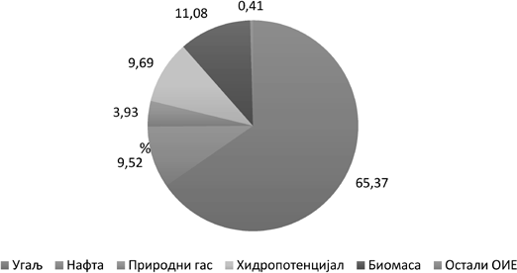

Слика 3.1 Структура производње примарне енергије по енергентима за 2018. годину

У погледу потрошње финалне енергије најзахтевнији су сектори домаћинства (34%), саобраћаја (27%) и индустрије са (26%), док остали сектори заједно (пољопривреда и јавне и ко- мерцијалне делатности) учествују са 13%.5,6 У потрошњи финал- не енергије највише коришћени енергенти су нафтни деривати (32,0%) и електрична енергија (29%), а имајући на уму да се око 70% електричне енергије добија из угља5, јасно се види да је Ре- публика Србија у великој мери зависна од фосилних горива. Таква структура потрошње енергената резултује већом емисијом гасова са ефектом стаклене баште и већим загађењем ваздуха.
Уопштено, привреду Републике Србије карактерише висока вредност енергетског интензитета (односа утрошене примарне енергије и бруто домаћег производа), што указује на енергетски интензивну индустрију, а делимично је последица производње производа са ниским степеном финализације и малом додатом вредношћу. Слично емисија гасова са ефектом стаклене баште ис- казана по јединици бруто домаћег производа је четири пута већа од европског просека7.
Република Србија има велике инвестиционе потенцијале у сектору обновљивих извора енергије, посебно у домену соларне енергије и енергије ветра, а процењује се да, поред енергије ветра и сунца, највеће резерве леже у потенцијалу биомасе и хидроенергији. Основе за систематски развој производње енергије из об- новљивих извора у Републици Србији су постављене још 2009. године. Иако се процењује да има велике инвестиционе потен- цијале, ова област је још увек у развоју, а традиционална горива, попут некомерцијалне биомасе тренутно имају велико учешће у испуњавању свакодневних потреба за енергијом руралних и урба- них домаћинстава са ниским приходима. Производња енергије из обновљивих извора енергије у Републици Србији обухвата прои- зводњу и потрошњу електричне енергије из великих и малих во- дених токова, енергије ветра и сунца, биогаса, као и производњу и потрошњу топлотне енергије из геотермалне енергије и биома- се (огревно дрво, пелет и брикет)8. Процењени технички искори- стиви потенцијал расположивих ОИЕ износи око 5,64 Mtoe годи- шње9, од чега се тренутно користи 35%. Од расположивих ОИЕ, за даљи развој, највећи потенцијал имају биомаса са око 3,4 Mtoe и
хидропотенцијал са 1,7 Mtoe годишње (Слика 3.2).
– – – – – – – – – – – – – – – –
- Агенција за енергетику Републике Србије, Извештај о раду Агенције за енерге- тику за 2020. годину.
- Светска банка.
- Извештају о спровођењу Националног акционог плана за коришћење обновљи- вих извора енергије Републике Србије за 2018. и 2019. године.
- Национални акциони план за коришћење обновљивих извора енергије Републике Србије, 2013. година.

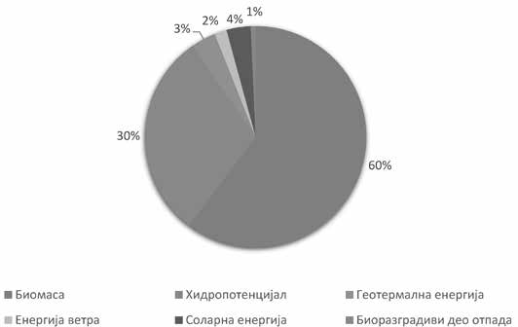
Слика 3.2 Структура процењеног потенцијала ОИЕ у Републици Србији

У структури бруто финалне потрошње енергије (у даљем тексту: БФПЕ), ОИЕ учествују са око 2,063 Mtoe, односно са око 20%, од чега се највише троше за производњу електричне енерги- је (око 30%) и за потребе грејања и хлађења (око 25%). Највише коришћени извори су чврста биомаса (56%) и хидропотенцијал (37%), док су остали извори знатно мање заступљени. Од укуп- но утрошене енергије произведене из ОИЕ у индустрији се троши свега 14%10.
У периоду од 2009. године, од када је успостављен правни оквир са подстицајним мерама („фид-ин” тарифама), до краја 2020. године у Републици Србији остварен је константан пораст изградње нових капацитета за производњу електричне енергије из ОИЕ. До децембра 2020. године у оквиру система подстицај- них мера изграђено је 278 електрана које користе ОИЕ укупне инсталисане снаге 540,54 MW. Међутим, без обзира на изграђене капацитете, удео ОИЕ у БФПЕ у 2019. години износио је 21,44% од планираних 25,6%. Спорији развој од очекиваног може се у из- весној мери објаснити временом потребним да систем подстицаја проради и стабилизује се, да се изгради поверење инвеститора у функционисање система, као и да се припреме одговарајући про- јекти, посебно за изградњу великих електрана.
Природни ресурси Републике Србије, као обновљиве или не- обновљиве геолошке, хидролошке и биолошке вредности, имају реалну или потенцијалну економску вредност, али се пре свега мо- рају очувати у складу са принципима одрживог развоја.
    - Привреда

Иако постоји тенденција јачања свести о потреби одрживог и одговорног пословања у Републици Србији, значајан број при- вредних субјеката фокусиран је на економско-финансијске резул- тате у циљу опстанка на тржишту, без обзира на негативни утицај по животну средину и неефикасно трошење природних ресурса. Kоришћење нових технологија је тек у повоју и тешко се спроводи због малих или ограничених капацитета привреде да изнесе терет промена. Упркос томе што законодавни оквир дозвољава увођење принципа циркуларне економије и постоји интерес за унапређење пословања и отвореност за промене, свест и знање о принципи- ма, предностима и користима које доноси циркуларна економија је ниска.
– – – – – – – – – – – – – – – –
- Стратегије развоја енергетике Републике Србије до 2025. године са пројекцијама до 2030. године.

Вредности индикатора, као што су Потрошња домаћих ре- сурса (ДМЦ, Domestic material consumption), БДП и повезане вред- ности Продуктивност ресурса, којима се описује економија једне земље су показатељ општег стања привреде Републике Србије. У периоду 2001 –2018. године су вредности сва три индикатора биле у порасту, потрошња домаћих ресурса повећана је за 19,2%, а про- дуктивност ресурса за 39%, услед бржег раста БДП-а од раста потрошње материјала. Такав тренд указује да је национална при- вреда у великој мери зависна од експлоатације природних ресурса, као и да је у датом периоду постигнуто само релативно раздвајање економског раста од коришћења ресурса. Поређења ради, у истом периоду продуктивност ресурса у Европској унији се повећала за 35% и остварено је апсолутно раздвајање економског раста од ко- ришћења ресурса, услед смањивања потрошње ресурса (9%11).
Привреда Републике Србије се темељи на пружању ра- зличитих врста услуга, пољопривреди и индустрији. Поређење броја пословних субјеката у 2019. години према делатности коју обављају12, показује да је највећи број предузећа концентрисан у трговини на велико и мало и поправци моторних возила (34,2%). У сектору прерађивачке индустрије концентрисано је око 17,8% пословних субјеката, док је 13,9% пословних субјеката у сектору стручних, научних, иновационих и техничких делатности.
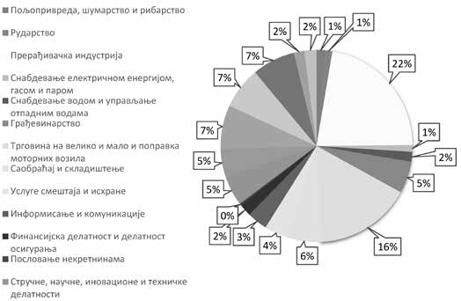
Поређење броја запослених у различитим делатностима ука- зује да је прерађивачка индустрија доминантна, а нешто мање и трговина на велико и мало. Знатно мањи број запослених је у дру- гим делатностима, од којих се издвајају државна управа и обаве- зно социјално осигурање, образовање, здравствена и социјална за- штита, саобраћај и складиштење, грађевинарство, стручне, научне, иновационе и техничке делатности и административне и помоћне услужне делатности (Слика 3.3). Такође, највећи удео у укупном промету остварује трговина на велико и мало и поправка моторних возила (37,3%), а нешто мањи прерађивачка индустрија (30,9%).

Слика 3.3 Запосленост по делатностима у 2020. години13,14 Сходно наведеном, прерађивачка индустрија представља
главну привредну грану у Републици Србији, која је према пода- цима Републичког завода за статистику у 2020. години остварила најзначајније учешће у формирању БДП од 13,3%15.
Учешће пољопривредне производње у националном БДП-у током последњих година креће се између 6 и 7%16, што се са јед- не стране може приписати богатим природним ресурсима и по- вољним климатским условима за пољопривредну производњу, а са друге стране и споријем процесу структурног реформисања остале привреде. Сектор пољопривреде активно је заступљен у спољној трговини и доприноси обезбеђивању хране и економском
– – – – – – – – – – – – – – – –
- Годишњи извештај, 2020. АЗЖС.
- Статистички годишњак Републике Србије 2021, Републички завод за статистику, Београд, 2021.
- Запослени у правним лицима, лица која самостално обављају делатност, преду- зетници и запослени код њих.
- Статистички годишњак Републике Србије 2021, Републички завод за статистику, Београд, 2021.
- Републички завод за статистику, Бруто домаћи производ, 2020.
- Агенција за заштиту животне средине, Привредни потенцијали и активности од значаја за животну средину Републике Србије, 2018. година.
развоју руралних подручја. У укупној вредности пољопривред- не производње заступљенија је биљна од сточарске производње (67,5% односно 32,5% у 2020. години).
Органска производња у Републици Србији је све популар- нија и економски значајнија. Захваљујући потенцијалима који се пре свега огледају у уситњеном поседу и земљишту које није загађено штетним материјама, овај вид пољопривреде може зна- чајно допринети развоју руралних подручја, а тиме и пољопри- вреде уопште. У периоду од 2019 –2020. године удео површине под органском производњом у односу на пoвршину кoришћeнoг пoљoприврeднoг зeмљиштa нa тeритoриjи Рeпубликe Србиje је из- носио од 0,5% –0,6%, а најзаступљеније су биле воћарска и ратар- ска производња, и производња крмног биља17.
Саобраћај (транспорт) представља изузетно важан сектор привреде Републике Србије због врло значајног утицаја на раст и конкурентност привреде, регионални развој и демографске токове. Република Србија има раширену транспортну инфраструк- турну мрежу, али је инфраструктура свих видова саобраћаја генерално на незадовољавајућем нивоу. Друмски транспорт у Републици Србији представља динамичан и доминантан вид са- обраћаја који учествује са око 80% у укупном обиму превезеног терета, односно са око 74% у укупном броју превезених путника18. Такође, друмска возила су један од главних извора емисија загађу- јућих материја у ваздух у Републици Србији, посебно у већим гра- довима. Бициклистички саобраћај је скоро искључиво резервисан за АП Војводину, док се у осталом делу државе углавном своди на вид рекреације. Улога пешачких кретања варира у зависности од величине урбаног насеља и постојања јавног градског превоза.
3.1.2.1. Актуелни проблеми и потенцијали за увођење циркуларне економије

Бројни проблеми дефинисани претходном стратегијом и политиком развоја индустрије Републике Србије19 присутни су и данас, као што су: нерационално коришћење ресурса, примена застарелих технологија, ниска енергетска ефикасност, висок ниво генерисања отпада по јединици готовог производа, недовољно коришћење секундарних сировина и сировина из рециклажног процеса, као и неадекватно управљање индустријским отпадом. Велики број индустријских постројења је генерално у лошем тех- ничком стању. Недостатак постројења и опреме за смањење зага- ђења (нпр. постројења за третман отпадних вода, електрофилтера и постројења за одсумпоравање димних гасова) има за последицу емисије загађујућих материја у ваздух, воду и земљиште, генери- сање значајних количина и неадекватно одлагање отпада односно негативан утицај на здравље људи и животну средину.
На основу података РЗС у 2019. години је за потребе инду- стријске производње у Србији потрошено око 4,2 милијарде m3 воде и то пре свега у области снабдевања електричном енергијом, гасом и паром (97,6%), од чега највећи део чине воде за хлађење (98 –100%). Остале значајније потрошаче представљају прерађи- вачка индустрија (2%) и рударство (0,3%).
У Републици Србији је у 2019. години испуштено 119 ми- лиона m3 отпадних вода насталих у индустрији, које највећим делом чине отпадне воде из сектора прерађивачке индустрије и сектора снабдевања електричном енергијом, гасом и паром. Укуп- но је пречишћено 46 од испуштених 119 милиона m3 воде, а од тога примарним третманом 38,3%, секундарним третманом 12,5% и терцијарним третманом 49,2%. Воде које се користе за хлађење испуштају се без додатног пречишћавања. Највећи удео у пречи- шћеним водама сектора индустрије има област производње основ- них метала, а потом производња хемикалија и хемијских прои- звода, производња прехрамбених производа и сектор снабдевања електричном енергијом, гасом, паром и климатизација20.
– – – – – – – – – – – – – – – –
- http://www.minpolj.gov.rs/organska/
- Стратегија развоја железничког, друмског, водног, ваздушног и интермодалног транспорта у Републици Србији од 2008. до 2015. године, стр. 7 („Службени гла- сник РС”, број 4/08).
- Стратегија и политика развоја индустрије Републике Србије од 2011. до 2020. године („Службени гласник РС”, број 55/11).
- Коришћење и заштита вода од загађивања, 2019, Претходни резултати, Саопштење, број 158 – год. LXX, Републички завод за статистику, 2020.

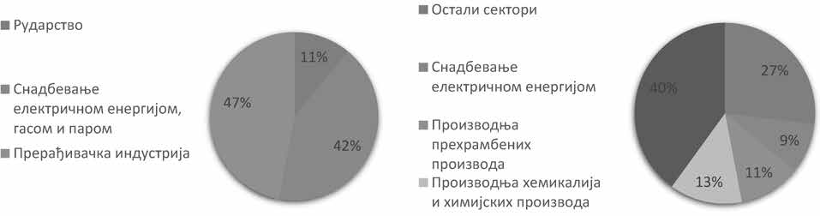

Слика 3.4 Допринос појединих сектора привреде укупној количини насталих отпадних вода21
Слика 3.5 Удео по областима сектора индустрије у пречишћеним водама17

Релативно мали удео вода које се пречишћавају јасно указу- је на потребу за већим улагањима у постројења за пречишћавање отпадних вода, посебно у сектору прерађивачке индустрије, где се генерише највећа количина отпадних вода које захтевају пречи- шћавање.
Оптимизација потрошње воде и смањење оптерећења отпад- них токова воде допринела би смањењу иначе високих капиталних и оперативних трошкова постројења за третман отпадних вода чиме би се третман учинио доступнијим за већи број компанија. То подразумева мерење потрошње, раздвајање запрљаних од чи- стих токова воде, поновну употребу и рециклирање воде, као и боље управљање отпадом и споредним производима. Досадашња искуства на увођењу мера чистије производње у области прера- ђивачке индустрије у Републици Србији су показала да се на тај начин у просеку може уштедети око 15% воде22. Рециклирање и поновна употреба воде имаће посебно велики значај у наредном периоду, с обзиром да се процењује да ће са очекиваним порастом индустријске производње расти и потребе за водом у прерађивач- кој индустрији са садашњих приближно 90 милиона m3/год. на 146,6 милиона m3/год. у 2024. години, односно 288,4 милиона m3 у 2034. години17.
Према Годишњем извештају АЗЖС, највеће емитоване коли- чине оксида сумпора, оксида азота и суспендованих честица у ат- мосферу у 2019. години потичу из термоенергетских постројења, хемијске, минералне и прехрамбене индустрије. Највећа количина гасова у 2018. години емитована је из сектора производње и ди- стрибуције енергије (NOx – 53,52%, SO2 – 89,56%), сектора друм-
ског саобраћаја (NOx – 19,09%) и пољопривреде (NH3 – 85,30%).
Највеће емитоване количине азота и фосфора у отпадним инду-
стријским водама потичу из постројења у оквиру енергетског сек- тора и од јавних комуналних предузећа која управљају отпадом и отпадним водама, затим хемијске и минералне индустрије. Летећи пепео од угља је генерисан у количини од 7,47 милиона тона, што указује да су термоенергетски објекти највећи произвођачи отпа- да23. Према подацима АЗЖС24, удео индустрије је 2018. године у производњи неопасног отпада износио је 1,3%, удео у производњи опасног отпада био је 10,3%, док у потрошњи финалне енергије, сектор индустрије просечно учествује са 28,6%.
Циљеви који су постављени у Акционим плановима за енер- гетску ефикасност (АПЕЕ) нису остварени у индустрији. Застаре- ла технологија, висока специфична потрошња енергије и недоста- так мониторинга потрошње енергената у производним процесима, само су неки од проблема који је карактеришу. Ефикасно коришће- ње енергије је један од предуслова за развој циркуларне економије.
– – – – – – – – – – – – – – – –
- Стратегија управљања водама на територији Републике Србије до 2034. године.
- Нацрт програма увођења чистије производње у Републици Србији.
- Годишњи извештај АЗЖС, 2019.
- Привредни потенцијали и активности од значаја за животну средину Републике Србије, 2018. година.
Остваривање циркуларности преласком на обновљиве изворе енергије има смисао само ако су постојећи системи оптимизовани и ако се ресурси ефикасно користе, без разлике да ли су обновљи- ви или не. Због тога су даљи развој система управљања енергијом и смањење губитака, једни од праваца за унапређење постојећег стања у привреди. Такође, веће економско искоришћење енергије може се остварити и повећањем степена финализације производа, у чему циркуларни дизајн производа може да има велику улогу.
Посебну пажњу треба посветити производњи хемикалија, коришћењу хемикалија као сировина и потрошњи хемикалија. Хемикалије су у свакодневној употреби и саставни су део број- них производа који се употребљавају у најразличитијим сферама приватног и пословног живота. Међутим, неке од њих имају ве- ома опасна својства, а нарочито оне које спадају у супстанце које изазивају забринутост – SVHC (Substances of Very High Concern
– SVHC) и/или дуготрајне органске загађујуће супстанце – POPs (Persistant Organic Polutants – POPs), те потенцијално излагање оваквим хемикалијама треба свести на минимум.
Према подацима из Регистра хемикалија25, у 2019. години пријаве за упис хемикалија у регистар поднело је 1525 предузећа, и то за 41,8 хиљада хемикалија (супстанце и смеше) које су ста- вљене на тржиште Републике Србије у укупној количини од 16,37 милиона тона, од чега је око 8,76 милиона тона произведено у Ре- публици Србији (53%), а око 7,62 милиона тона је увезено (47%). Поред претходно наведених количина хемикалија које су ставље- не на домаће тржиште, додатних 2,35 милиона тона хемикалија је произведено и извезено (Табела 3.1). У погледу класификације опасности, 84% од укупне количине хемикалија на тржишту Репу- блике Србије је класификовано као опасно, док 16% не испуњава критеријуме за класификацију ни у једну од класа опасности. Пре- ма категорији коришћења се превасходно истичу нафтни деривати и гасови (B55) са уделом од 43% у укупној количини хемикалија на тржишту Републике Србије, (Дијаграм 3.6).

Табела 3.1 Количина хемикалија на тржишту Републике Ср- бије према подацима из Регистра хемикалија за 2019. годину

Редни број | Промет хемикалија – 2019. година | Количина (милиона тона)
 |  | Опасне | Неопасне | Укупно
1. | Производња ради стављања на тржиште Републике Србије | 7,64 | 1,12 | 8,76
2. | Увоз | 6,20 | 1,42 | 7,62
Стављено на тржиште Републике Србије  (1 + 2): |  | 13,84 | 2,54 | 16,38
Извоз (производња ради извоза – није укључено у 1): |  | 1,80 | 0,55 | 2,35
– – – – – – – – – – – – – – – –
- Правилник о Регистру хемикалија („Службени гласник РС”, бр. 16/16, 6/17, 117/17, 44/18 – др. закон, 7/19, 93/19, 6/21 и 126/21).

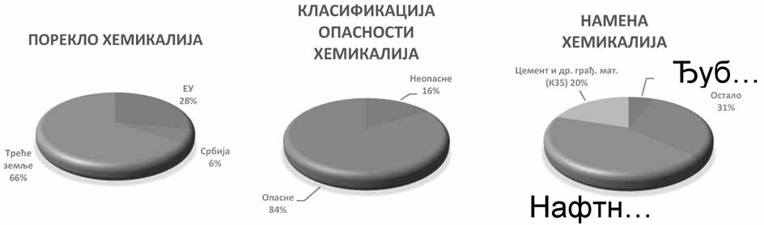
Слика 3.6 Порекло, класификација опасности и намена хемикалија на тржишту РС према подацима из Регистра хемикалија за 2019. годину

У погледу супстанци са Листе супстанци које изазивају забринутост (SVHC)26, било да су стављене у промет као супстанце или као састојак смеше, у 2019. години на тржиште Републике Србије стављено је укупно 681,30 тона што чини 0,004% од укупне количине хе- микалија на домаћем тржишту (Табела 3.2). Од укупне количине SVHC које су стављене на тржиште Републике Србије, 94% је у саставу хемикалија из увоза, а преосталих 6% је у хемикалијама домаће производње. Највећи удео SVHC хемикалија на тржишту Републике Ср- бије чини трихлоретилен (51%) који се користи као растварач и средство за одмашћивање, а затим следе различити фталати (29%) који се користе као пластификатори за пластику, гуму, боје и лепкове, као и једињења хрома (8%), бромовани успоривачи горења (2%) и оста- ле SVHC хемикалије (Дијаграм 3.7). Иако је процентуални удео SVHC у укупној количини хемикалија на домаћем тржишту релативно мали, њихова количина није занемарљива с обзиром да услед излагања и малим количинама оваквих супстанци може доћи до испоља- вања најопаснијих ефеката по здравље људи и/или до дуготрајних штетних ефекатa по животну средину. Такође, њихова намена је често таква да се могу наћи у различитим производима (нпр. фталати и бромовани успоривачи горења), што указује да овим супстанцама могу бити изложени и професионални корисници и општа популација. Поред тога, треба имати у виду да се Листа супстанци које изазивају забринутост периодично допуњује додатним супстанцама са најопаснијим својствима, као и да се за дуготрајне органске загађујуће суп- станце на глобалном нивоу утврђују забране и ограничења у складу са Стокхолмском конвенцијом које се, измећу осталог, односе и на бромоване успориваче горења из групе бромдифенил етара који нису укључени у Листу супстанци које изазивају забринутост (SVHC), али су на Листи забрањених и ограничених РОРѕ супстанци27. Стога, треба настојати да се употреба оваквих најопаснијих хемикалија минимизује и замени безбеднијим алтернативама, што је од значаја како за заштиту здравља људи и животне средине, тако и за функци- онисање по принципима циркуларне економије.

Табела 3.2 Количина супстанци које изазивају забринутост на тржишту РС према подацима из Регистра хемикалија за 2019. годину
Редни број | Промет SVHC у 2019. години | Количина (тона)
1. | Производња ради стављања на тржиште РС | 43,70
2. | Увоз | 637,60
Стављено на тржиште Републике Србије (1 + 2): |  | 683,30
Извоз (производња ради извоза – није укључено у 1): |  | 13,46
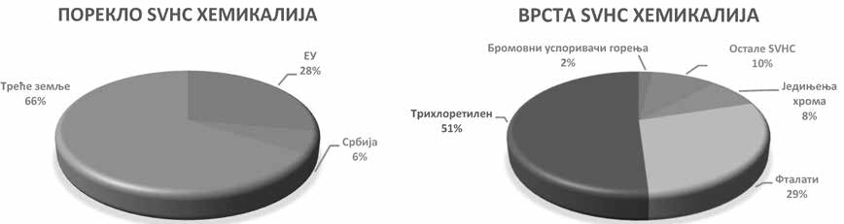
Слика 3.7. Порекло и врста супстанци које изазивају забринутост према подацима из Регистра хемикалија за 2019. годину

Према подацима РЗС28, потрошња опасних хемикалија29 у привреди Републике Србије у 2019. години износила је 1,04 милион тона, што је за око 38% више у односу на 2018. годину (751 хиљада тона), али за 15% мање него у 2017. години (1,21 милион тона). Највећа потрошња опасних хемикалија је у сектору прерађивачке индустрије, и то 98,1% (2017), 97,2% (2018) и 97,4% у 2019. години, од укупне годишње потрошње. Остали сектори код којих је такође забележена потрошња опасних хемикалија, али у много мањем обиму су ру- дарство, снабдевање електричном енергијом, гасом и паром и снабдевање водом и управљање отпадним водама (Табела 3.3). У оквиру сектора прерађивачке индустрије убедљиво највеће учешће у потрошњи опасних хемикалија има област производње хемикалија и хемиј- ских производа (92,4%30 у 2019. години).
– – – – – – – – – – – – – – – –
- Листа супстанци које изазивају забринутост (,,Службени гласник РС”, бр. 94/13, 101/16, 22/18 и 86/21).
- Прилог 2. Правилника о ограничењима и забранама производње, стављања у промет и коришћења хемикалија („Службени гласник РС”, бр. 90/13, 25/15, 2/16, 44/17, 36/18, 9/20 и 57/22).
- Истраживање о опасним хемикалијама, РЗС.
- Екобилтен 2019, Републички завод за статистику, ISSN 0354-3641.
- Потрошња опасних хемикалија 2019, Републички завод за статистику, Саопштење ЗС71, ISSN 0353-9555.

Табела 3.3 Потрошња опасних хемикалија према секторима класификације делатности

Привредни сектор | Количина (тона)
 | 2017. | 2018. | 2019.
Рударство | 1 107 | 1 893 | 7 375
Прерађивачка индустрија | 1 189 077 | 729 720 | 1 012 696
Снабдевање електричном енергијом, гасом и паром | 7 203 | 5 468 | 5 341
Снабдевање водом и управљање отпадним водама | 14 848 | 13 640 | 13 931
Укупно | 1 212 236 | 750 721 | 1 039 343
У контексту области прерађивачке индустрије које спадају у хемијску индустрију у ширем смислу, треба истаћи и производњу основних фармацеутских производа и препарата, производњу про- извода од гуме и пластике и производњу кокса и деривата нафте. Међу осталим областима прерађивачке индустрије у којима се та- кође користе опасне хемикалије (односно сировине и делови које их садрже) треба поменути и производњу текстила, производњу коже и предмета од коже, производњу рачунара, електронских и оптичких производа, производњу електричне опреме, производњу моторних возила, приколица и полуприколица, као и производњу намештаја. Благи, али континуирани раст промета, као и раст бро- ја запослених који се из године у годину бележи код прерађивачке индустрије, показује потенцијал за унапређење пословања у овом сектору, нарочито уколико се рационализује потрошња односно коришћење ресурса, у чему увођење циркуларне економије може дати значајан допринос, али уз обраћање посебне пажње на про- изводне области чији производи могу садржати најопасније хеми- калије које треба уклонити из циркуларних токова.
С обзиром да прерађивачка индустрија остварује убедљиво највећу потрошњу опасних хемикалија у поређењу са другим при- вредним секторима (>97%), коришћење најопаснијих хемикалија и њихов потенцијални садржај у производима прерађивачке ин- дустрије представља околност на коју треба обратити пажњу када се разматра увођење циркуларности у овом сектору. Стога, про- јектовање циркуларних производа и набавка хемијских сировина за њихову производњу треба да укључи и критеријум да сировине треба да представљају што мање опасности и ризика како у про- цесу производње, тако и у току коришћења производа, као и да производ треба да буде такав да по завршетку животног века може што лакше да уђе у циркуларне токове, укључујући и рециклажу, са тенденцијом да се додатна вредност оствари управо захваљу- јући циркуларности. С тим у вези, треба посебно истаћи потребу уклањања најопаснијих хемикалија (SVHC и POPs) из циркулар- них производа и процеса, односно њихову замену безбеднијим алтернативама, чиме ће се већ од фазе пројектовања производа осигурати висок ниво заштите здравља људи и животне средине, a по искоришћењу производа омогућити његово безбедно рецикли- рање или поновно коришћење по циркуларном моделу.
Поред тога, потребно је пре увођења искоришћеног произво- да у наредне циклусе обезбедити контролу присуства најопаснијих хемикалија које могу да контаминирају циркуларне токове и оси- гурати њихово уклањање из циркуларних материјала и производа, нарочито у случају рециклаже где постојеће рециклажне процесе треба додатно унапредити тако да се спречи појава најопаснијих хемикалија у производима од рециклата. Такође, унапређење про- изводних процеса у циркуларном контексту треба да узме у обзир и могућности за рационализацију потрошње хемикалија, а посебно уз примену пословних модела попут хемијског лизинга који подра- зумева прелазак са концепта традиционалне производње и потро- шње хемикалија на остварење додатне вредности кроз пружање и коришћење функције хемикалија. Овакви пословни модели, кроз редефинисање пословног односа између корисника хемикалије и снабдевача, обезбеђују ефикаснију употребу хемикалија, као и сма- њење ризика повезаног са коришћењем хемикалија. Иновативни пословни модели као што је хемијски лизинг могу значајно допри- нети преласку на циркуларну економију, јер их карактерише разми- шљање о хемикалијама из перспективе нултог отпада и свеобухват- ног сагледавања њихове функционалности и животног циклуса. Стога, увођење нових пословних модела може бити важан покре- тач циркуларне транзиције хемијског сектора и повезаних ланаца.
Иако је циркуларна економија последњих година постала предмет интересовања појединих привредних субјеката и заин- тересованих страна, још увек је недовољна информисаност o
концепту и предностима циркуларног модела, као и релевант- на подршка и подстицаји који ће привреди помоћи да надогради постојећа знања и вештине и обезбеди средства за развој цирку- ларних производа и процеса. Имајући у виду одредбе прописа у области управљања хемикалијама, а нарочито оне које се односе на супстанце које изазивају забринутост и забране и ограничења, постојеће национално законодавство подстиче замену најопасни- јих хемикалија безбеднијим алтернативама и даје добру полазну основу за разматрање хемикалија у контексту циркуларне еконо- мије. Увођење принципа циркуларности у пословање прерађивач- ке индустрије и других привредних сектора уз адекватно управља- ње хемикалијама, њихово рационално и ефикасно коришћење и спречавање контаминације циркуларних токова производа и мате- ријала, може да обезбедити додатну вредност и одрживо послова- ње, уз рационално коришћење ресурса, смањење емисија опасних хемикалија у животну средину и заштиту здравља људи.
До данас се није много урадило на плану примене најбољих доступних техника и добрих пракси у производним процесима, а предузећа се недовољно подстичу за увођење чистије технологије и савремене опреме која је енергетски и ресурсно ефикасна.
Такође, окружење за раст привреде је неповољно са аспеката финансијске подршке – не постоје ефикасни механизми подршке нити системске подстицајне мере. Доступност домаћих кредита приватном сектору у процентима БДП-а Републику Србију сврста- ва на 80. место, док ниско финансирање малих и средњих преду- зећа ставља Републику Србију на 95. место од 140 земаља31. Недо- статак приступачног финансирања спречава домаћа предузећа да модернизују своју производњу и да улажу у иновације и комерција- лизацију, што доводи до ниске продуктивности са само 9,2% прои- зводње са производима високе и средње високе технологије. На тај начин су шансе малих и средњих предузећа да производе високо квалитетне производе способне да се такмиче на међународним тр- жиштима на основу квалитета, количине и јединичних трошкова знатно ниже, као и за примену модела циркуларне економије.
Генерално, ниво конкурентности сектора МСПП Републи- ке Србије значајно заостаје у односу на просек ЕУ-27. У сектору МСПП број запослених по предузећу износи 2,4, а у земљама ЕУ- 27 тај однос је око 4,0, а продуктивност МСПП сектора у Републи- ци Србији је такође значајно нижа у поређењу са просеком ЕУ-27. На ниску конкурентност домаће индустрије упућује чињени-
ца да у оквиру сектора прерађивачке индустрије доминирају при- вредни субјекти ниске и средње ниске технолошке сложености. Ови привредни субјекти стварају производе ниске додате вредно- сти, мале диференцираности, ниже ценовне и профитне маргине и слабе конкурентске позиције на тржишту.
Посматрајући податке о спољнотрговинској размени при- вредних субјеката, у 2018. години је увоз за 638,8 млрд. динара (5,4 млрд. ЕУР) био већи од извоза. Највеће учешће у оствареној спољнотрговинској размени имала је прерађивачка индустрија (60,5%) која је остварила 76,5% укупног извоза и 48,6% увоза. У структури спољнотрговинске размене прерађивачке индустрије доминирају велика предузећа (70,4%), а посебно у извозу где уче- ствују са 71,6% док у увозу учествују са 69,1%32.
Генерално, привреда Републике Србије значајно зависи од увоза сировина. Иако се учешће српских сектора у европским и глобалним ланцима вредности повећава, увоз репроматеријала за производњу финалних производа за извоз значајнији је по обиму од извоза полупроизвода, што доприноси смањењу конкурентно- сти извоза Републике Србије. Тренутно, водеће компаније високо комплексних производа своју производњу базирају великим делом на увозним сировинама и полупроизводима. Примера ради, Репу- блика Србија не поседује сировинску базу за хемијску индустрију, па је она потпуно увозно зависна. Хемијска индустрија је највећи увозник сировина (посебно производња вештачких ђубрива, про- изводња стакла, производња козметичких препарата). Такође, си- ровинска база за текстилну индустрију је веома слаба, због чега се више од 90% сировина (тканина и предива) увози. Око три четвр- тине потребних пластичних маса и скоро сви адитиви се увозе, као и 50 –60% сировина за производњу папира и картона. У сектору прехрамбене индустрије, увозе се млеко и млеко у праху.
– – – – – – – – – – – – – – – –
- Global Competitiveness Report 2018 –2019.
- Извештај о малим и средњим предузећима и предузетништву 2018. Министарсво привреде, Аутори: Марко ДАНОН, Немања ШОРМАЗ.

Истовремено, део производних потенцијала привреде тре- нутно није адекватно искоришћен. Типичан пример су производ- ња стакла и дрвопрерађивачка индустрија. Република Србија извози стакло за рециклирање, а стаклену амбалажу увози. Ве- ћина општина нема средства, капацитете или потребно знање да успостави одговарајућу инфраструктуру за ефикасно управљање сакупљањем, одвајањем и рециклажом стакла. Према Извештају АЗЖС за 2020. годину, 44,2 тоне стакла је стављено на тржиште Републике Србије од стране правних лица или предузетника који нису укључени у систем управљања амбалажним отпадом. Само 1,9 тона стакла је у 2020. години третирано ради поновног иско- ришћења.
Дрвна индустрија, као део привреде који се ослања на шу- марство, има велики потенцијал за примену циркуларне економи- је. Наиме, производе од дрвета карактерише дуг век трајања. Они се могу рециклирати и поправљати. С обзиром на удео територи- је Републике Србије под шумама и чињеницу да су прерађивачки капацитети дрвне индустрије два до три пута већи од сировин- ске основе којом Република Србија располаже, постоји значајан потенцијал за производњу и извоз готових производа. Ефикасна употреба сировине тј. њено боље искоришћење у свим фазама прераде значило би мање стварање отпада, чиме би се смањио гу- битак вредности кроз ланац, док би ефективна употреба значила усмеравање дрвне сировине у оне делове ланца у којима она дода- је највећу вредност.
Из тог разлога, дрвна индустрија је препозната Стратегијом индустријске политике за период од 2021. до 2030. године (,,Слу- жбени гласник РС”, број 35/20), као грана са великим потенција- лом за циркуларну економију. Да би се ова ситуација променила неопходно је да се што већа количина дрвних производа са ниском додатом вредношћу усмерава ка финализацији уместо у извоз. Према Акционом плану подршке дрвној индустрији Републике Србије у циљу повећања њихове финализације, јавна предузећа су планирала да, сходно својим могућностима, подстичу МСП да своје производе из примарне прераде усмеравају ка предузећима која се баве производњом производа са високим степеном финали- зације, како би се она умрежавала и на тај начин допринела сма- њењу извоза полупроизвода у корист извоза финалних производа од дрвета.33
Генерално, потребно је утврдити могућности развоја про- грама директне подршке замени увоза.34 Заокруживање процеса производње у националној привреди и успостављање циркуларне економије може значајно допринети ослобађању дела привреде од увоза сировина, њиховом заменом рециклираним материјалима.
Извоз Републике Србије карактерише неповољна секторска структура, у чему учествују сировине, полупроизводи и произво- ди ниже фазе прераде и мање додате вредности (сировине и рад- но и ресурсно интензивни производи), што је карактеристично за мање развијене земље. Да би се конкурентност извоза побољшала потребна је промена структуре извоза у корист ценовно и квалита- тивно конкурентнијих производа вишег степена обраде (финали- зације), што је могуће једино улагањем у савремене технологије које доводе до раста понуде, смањивања трошкова производње, ефикасније употребе фактора производње, побољшања карактери- стика производа и раста извозних прихода.
Оваква ситуација представља потенцијал за развој производа који су пројектовани на принципима циркуларне економије, узи- мајући у обзир читав животни век производа. Стварање производа који могу да се поправе или рециклирају након употребе, значи ефи- касније коришћење ресурса и смањење загађења животне средине.
Јачање извозне конкурентности кроз трансформацију изво- зне структуре могуће је само значајним растом пословне и ин- вестиционе активности домаћих и страних предузећа која своје пословање заснивају на високим технологијама, знању и инова- цијама. Према последњем извештају Европске комисије о оцени иновација (European Innovation Scoreboard) објављено је да је Ре- публика Србија остварила значајан раст од скоро 30% у последње три године у области иновација. Према овом извештају у којем се
– – – – – – – – – – – – – – – –
- Акциони план подршке дрвној индустрији Србије у извозу производа са високом додатом вредношћу, проф. др Бранко Главоњић, Jeff Baron, Тамара Дунђеровић, Татјана Павловић-Крижанић, 2016, Kанцеларија Уједињиних нација за пројект- не услуге (UNOPS).
- Анализа перформанси и ланца вредности одабраних сектора, ЦЕВЕС, ПКС, 2017.
оцењују различите компоненте иновација на основу званичних података, као што су области људског капитала, дигитализација, иновативне привреде и други, раст Републике Србије је дупло бржи од раста држава чланица Европске уније. Оцена извешта- ја Европске комисије јесте да је Република Србија у свим обла- стима забележила запажен раст, поготово претходне три године. Република Србија је сада на нивоу 66,2% просека Европске уније (2018. године је била на 58%), док је у одређеним областима дале- ко испред просека Европске уније. У области креирања иновација у малим и средњим предузећима Република Србија је 65,8% изнад просека Европске уније, а у области запошљавања у иновативним компанијама 46% изнад просека Европске уније у области. Пре- ма извештају Европске комисије, Република Србија је регионал- ни лидер на овој листи, и убедљиво је испред појединих држава чланица Европске уније. Овај успех резултат је повећаних улагања државе у иновације, науку и образовање, као и приватног сектора који је препознао будућност привреде у области иновација. Број запослених у ИТ индустрији је дуплиран за мање од четири го- дине на више од 40 хиљада у 2021. години. У Републици Србији све већи број привредних друштава развија своје иновативне про- изводе, што и доказују продаје домаћих ИТ компанија за износе од више стотина милиона евра. Препорука извештаја је да ће додатна улагања, поготово кроз финансијску подршку за развој стартапова, улагања у фондове ризичног капитала и развоја образовања које ће омогућити већи број талентованих кадрова, омогућити даљи раст Републике Србије на овој листи. Извештај Европске комисије о оцени иновација даје компаративну анализу у области иновација за земље чланице Европске уније и друге европске земље.
Истраживачки потенцијали научне заједнице у Републици
Србији се не користе у довољној мери за допринос развоја инду- стрије и привреде. Највећи број пословних субјеката који су свр- стани у средња предузећа запошљава од 1% до 4% високообразо- ваних, док скоро трећина великих предузећа запошљава од 10% до 24% високообразованих кадрова.
У 2018. години у Републици Србији је од укупно запослених само 1,08% истраживача. Број истраживачких радова (пројеката и студија) у 2018. години смањио се за 2,13% у односу на 2017. го- дину, а већину су чинили фундаментални радови (47%). Удео при- мењених и развојних радова је био мањи, 34% и 19% респективно. У уведеним иновацијама, највеће је учешће иновација прои- звода и услуга, 39,7%. У укупним издацима за увођење техноло- шких иновација удео издатака за научноистраживачке активности
износио je преко 27%35.
Међутим, иако је привреда препознала значај улагања у ис- траживање и развој и иновативност, то је још увек далеко испод европског просека.
Према подацима РЗС-а за период 2019 –2020. године, у области пољопривреде годишње се користи око 700 милиона m3 воде, од чега се део користи за наводњавање пољопривредних површина. Наводњава се између 47.000 и 52.000 хектара земљишта (око 1,5%), за шта се на годи- шњем нивоу искористи 67 –69 милиона m3 воде, захваћене махом из во- дотокова (око 93%)36. Са аспекта циркуларне економије то представља потенцијал за унапређење, јер би део воде која се захвата за наводњава- ње обрадивих површина за потребе пољопривредне производње могао да се замени пречишћеним отпадним комуналним водама. То је управо и једна од значајних активности за увођење концепта циркуларне еконо- мије у области управљања водама у Европској унији, а могла би да буде важна и за Републику Србију, јер се процењује да ће у периоду до 2034. године, површине за наводњавање повећати за 250.000 –350.000 хектара, за шта ће бити потребно обезбедити додатне количине воде.
Такође, сектор пољопривреде је један од највећих извора емисија гасова са ефектом стаклене баште. Пољопривредни сек-
тор је највећи извор емисија азот-субоксида (N2O), које настају као последица вештачког додавања азота земљишту, и емисија метана (CH4), које настају као последица анаеробне разградње биомасе,
цревне ферментације и разградње животињског отпада.
Иако један од највећих извора емисија гасова са ефектом ста- клене баште, сектор пољопривреде је и значајан извор обновљи- вих извора енергије (биомаса, биогас). Пољопривредна производ- ња, а посебно ратарство, је велики извор биомасе, од које већи део остаје неискоришћен.
– – – – – – – – – – – – – – – –
- Статистички годишњак Републике Србије, 2020.
- Наводњавање 2020, Саопштење број 006 – год. LXXI, Републички завод за стати- стику, 2021.

Нека истраживања у скоријој прошлости показују да се од укупних расположивих потенцијала за биомасу тренутно користи 30%. Подаци за искоришћеност биомасе као алтернативног извора енергије за производњу електричне енергије у Републици Србији за 2019. годину износи 10,5%.37 Дрвна биомаса (шумска биомаса) је у централној Србији искоришћена са око 66,7%, пољопривредна биомаса у АП Војводини око 2%, док се биоразградиви комунални отпад не користи као извор енергије. Споредни производи живо- тињског порекла могу се користити за добијање биогаса који са- држи висок проценат метана.
У том смислу постоји велики потенцијал за примену моде- ла циркуларне економије у погледу искоришћења биомасе и спо- редних производа животињског порекла за производњу енергије, компоста и других производа. Акценат треба да буде на бољем искоришћењу постојећих биогасних постројења, а посебно на активностима компостирања, које су тренутно ограничене на ин- дивидуалне пољопривреднике и спроводе се без икакве контроле квалитета компоста. Међутим, мора се напоменути да поједине санитарне депоније изграђене у блиској прошлости планирају коришћење биогаса, када његове количине буду задовољавајуће. Стога су едукација и успостављен систем примарне селекције отпада неопходни предуслови за коришћење органског отпада за производњу биогаса.
Даљи развој и шира употреба ОИЕ су веома важни за Репу- блику Србију, како у погледу повећања конкурентности привреде и енергетске сигурности, тако и у погледу смањења емисија га- сова са ефектом стаклене баште, смањења аерозагађења и испу- њења међународних обавеза по питању борбе против климатских промена. Такође, за део привреде коришћење ОИЕ ускоро може да постане и начин да смањи износ такси за извоз производа на тржиште Европске уније, које ће се примењивати са увођењем ме- ханизма за прекогранично прилагођавање угљеника (CBAM).
У претходном периоду значајно је унапређен пословни ам- бијент за развијање пројеката у области ОИЕ у земљи, усвајањем низа подзаконских аката, којима се између осталог, по први пут уређује област коришћења биогорива и стварају услови да се био- горива ставе на тржиште Републике Србије. Такође, израђен је и Закон о коришћењу обновљивих извора енергије којим се потен- цијално отвара могућност за још динамичнији раст производних капацитета на бази обновљивих извора енергије у Републици Ср- бији. Очекује се да овај закон пре свега буде покретач великих ин- вестиција у градњу соларних електрана и ветропаркова.
Између осталог, овим законом уведена је категорија купац – произвођач, односно право на производњу електричне енергије из ОИЕ за сопствену потрошњу, што ће допринети масовнијој примени ОИЕ у области производње електричне енергије, пого- тово система мањих капацитета. У области коришћења топлотне енергије, значајна подршка примени ОИЕ дата је отварањем мо- гућности за давање подстицајних мера за енергетске субјекте који користе високоефикасну когенерацију, отпадну топлоту или обно- вљиве изворе енергије, односно њихово прикључење на дистрибу- тивни систем топлотне енергије.
За даљи развој области, неопходно је обезбедити сигурност инвестиција и услове за остваривање комерцијално одрживог по- словања. За остваривање таквих услова велики значај имаће даља либерализација тржишта електричне енергије, усвајање механи- зма за остварење нискоугљеничне привреде у Републици Србији, као и улагања у развој нових иноватиних технологија за искори- шћење ОИЕ, повећање ефикасности постојећих решења, развој система за складиштење енергије, као и развој и усвајање нових пословних модела.
Са аспекта циркуларне економије саобраћај је веома важан сегмент, јер пружа могућност за остваривање значајних резултата на пољу очувања природних ресурса и заштите животне средине. Потенцијали за циркуларну економију огледају се у могућности употребе отпадних материјала за изградњу саобраћајне инфра- структуре, као што су неопасан пепео из термоелектрана и гуме- ни гранулат, унапређењу возила у погледу њихове ефикасности и промене типа горива, унапређења организације јавног превоза, као и рециклаже материјала од расходованих возила и њихових делова (метал, гума). Такође, додатне добробити у урбаним среди- нама се могу остварити подстицањем коришћења бициклистичког
– – – – – – – – – – – – – – – –
- Ex-ante анализа ефеката за област циркуларне економије.
саобраћаја, као и унапређењем функционисања јавног градског превоза како би се применила економија дељења као једна од цир- куларних модела која може бити значајна за урбане средине.
    - Локалне самоуправе

Локалне самоуправе представљају један од кључних чини- лаца за развој циркуларне економије. У условима све израженије миграције становништва ка урбаним срединама и ограничене тех- ничке и социјалне инфраструктуре, очување ресурса и животне средине постају значајни изазови. Као једно од обећавајућих ре- шења намеће се формирање циркуларних заједница, заснованих на циркуларној економији, које применом савремених технологија и концепата „паметних градова” могу да обезбеде амбијент за про- сперитет привреде и грађана на одржив и еколошки прихватљив начин.
Улога ЈЛС у процесу развоја циркуларне економије огледа се пре свега у дефинисању одговарајућег регулаторног оквира на локалном нивоу. Доношење регулативе има најдиректнији утицај на све актере на локалном нивоу и може значајно да допринесе ефикасном и ефективном преласку на циркуларну економију. У том погледу неопходно је успостављање одговарајућих система управљања ресурсима, управљања отпадом и урбане мобилности на територији ЈЛС, у складу са принципима циркуларне економи- је, као и планова урбаног развоја и изградње ЈЛС по мери грађана и животне средине.
Успостављање правног оквира је потребан, али не и довољан услов за развој циркуларне економије. Неопходно је створити и обезбедити окружење у коме привреда и грађани имају интерес и мотивацију да дају допринос том процесу. Улога локалне са- моуправе у том смислу је да обезбеди одговарајуће подстицаје за привреду и за грађане, као и да подстакне веће ангажовање грађа- на у примени и промоцији концепта циркуларне економије. Ови подстицаји могу бити финансијске природе у виду одговарајућих субвенција (унапређење енергетске ефикасности, коришћење об- новљивих извора енергије, зелени кровови, урбана мобилност), административних растерећења, ослобађања или смањења одређе- них намета у случају рационалног коришћења ресурса и спровође- ња активности које доприносе преласку на циркуларну економију. У циљу поспешивања преласка привреде на модел циркулар-
не економије један од механизама које локалне самоуправе могу да користе су и ЗеЈН. На овај начин подстичу се тражња и кори- шћење добара, услуга и радова са бољим перформансама по жи- вотну средину. На нивоу ЈЛС неке од значајних области примене ЗеЈН су: изградња и реконструкција објеката и инфраструктуре, набавка хране и угоститељских услуга, набавка средстава за чи- шћење и услуга чишћења, набавка канцеларијског материјала, на- бавка возила, набавка јавне расвете и других производа и уређаја који троше енергију.
У зависности од тога у којој мери и како се користе наведени механизми ЈЛС, они могу да дају снажан подстицај или да отежају процес развоја циркуларне економије. Стога, да би се обезбедила подршка том процесу, важно је да доносиоци политичких одлука, у оквиру ЈЛС, препознају конкретне користи од преласка на цир- куларну економију, а које се огледају као користи за локалну зајед- ницу, привреду и грађане.
На основу анализе спроведене у претходном периоду у циљу сагледавања капацитета јединица локалне самоуправе у Републи- ци Србији за развој циркуларне економије38, у постојећем стању највеће баријере за прелазак на циркуларну економију на локал- ном нивоу представљају низак ниво свести кључних актера, недо- статак регулаторног оквира и недостатак или непостојање финан- сијских инструмената за пројекте циркуларне економије.
У погледу постојећих регулаторних оквира у ЈЛС, принципи циркуларне економије нису у довољној мери укључени у планска документа. Само мањи део јединица локалне самоуправе у Репу- блици Србији има у некој форми уграђене принципе циркуларне економије у својим планским документима, и то углавном у обла- сти управљања отпадом, енергетске ефикасности или коришће- ња обновљивих извора енергије. У предстојећем периоду биће неопходно систематски радити на увођењу концепта циркуларне
– – – – – – – – – – – – – – – –
- Анализа капацитета јединица локалне самоуправе у погледу стварања услова за прелазак на циркуларну економију, СКГО, 2019.

економије у планска докумената ЈЛС, како током израде нових, тако и у оквиру ревидирања локалних и регионалних планова управљања отпадом и планова развоја. Том приликом потребно је покрити све аспекте релевантне за циркуларну економију за шта од велике користи могу да буду локалне мапе пута за циркуларну економију.
Значајан изазов представљаће и ограничени капацитети у оквиру ЈЛС. Процењује се да само око 3% ЈЛС, у својим управама имају организационе јединице које, на директан или индиректан начин, покривају проблематику циркуларне економије, односно препознају потребу да се баве пословима у овој области. Такав по- датак указује на потребу развоја капацитета на локалном нивоу и пружање одговарајуће стручне и финансијске подршке ЈЛС.
Ниво свести становништва треба подићи на виши ниво и ради- ти на развоју циркуларне културе. У том циљу посебно ће бити ва- жно спровођење едукације и позитивних промотивних кампања на локалном нивоу усмерених на грађане, значајније повезивање и ко- муникација са привредом, грађанима и цивилним друштвом, оства- ривање сарадње са образовним институцијама и покретање сарад- ње између привредних субјеката у јавном и приватном сектору.
Уопштено, ЈЛС имају велику одговорност у креирању свео- бухватног амбијента за примену принципа циркуларне економије на локалном нивоу од којег најдиректније зависи и начин понаша- ња и међусобни односи кључних актера.
Као области од посебног значаја за стварање основних предуслова за креирање амбијента који ће подржати активности преласка на циркуларну економију, свакако се могу издвојити: управљање отпадом, менаџмент енергијом (посебно енергетска ефикасност и обновљиви извори енергије), управљање водама и мобилност.
Ефикасан систем управљања отпадом, селекција и рециклажа су важни елементи циркуларне економије, без којих овај модел није остварив. У складу са Законом о управљању отпадом, локалне само- управе су надлежне за сакупљање и депоновање чврстог комунал- ног отпада, што је поверено комуналним предузећима. Управљање чврстим комуналним отпадом се углавном заснива на сакупљању мешовитог отпада, а проценат становништва покривеног системом организованог сакупљања у Србији је око 86%, због чега се у по- следње време интензивира изградња нових система на локалном нивоу. У циљу остваривања обавеза које проистичу из правне ре- гулативе и смањења трошкова управљања комуналним отпадом, на локалном нивоу, примењује се регионално удруживање.
Поред модернизације система управљања отпадом, за оства- ривање циркуларне економије кључни су и повећање стопе реци- клирања материјала и енергетско искоришћење фракција комунал- ног отпада. У том смислу основни проблем за увођење циркуларне економије је то да још увек није успостављен целовит систем при- марне селекције, односно разврставања отпада на месту настанка, што је неопходно за даљи развој управљања отпадом, а самим тим и циркуларне економије.
За циркуларну економију подједнако је важна и превенција настајања отпада. ЈЛС имају важну улогу у подизању свести ста- новништва по овом питању, али и стварање интереса за спречава- ње настајања и одговорно управљање чврстим комуналним отпа- дом и код привреде и код становништва. Нажалост, томе не иде на руку тренутна политика наплаћивања накнада за услуге управља- ња чврстим комуналним отпадом, по којој се услуге обрачунавају по површини стамбеног/пословног простора или домаћинству, а не по количини предатог отпада.
У погледу састава отпада највећи потенцијал за циркуларну економију представља биоразградиви отпад, који у већини локал- них самоуправа чини око 50% комуналног отпада37. Неопходне су даље активности како на превенцији његовог настајања, тако и на његовом бољем искоришћењу у енергетске сврхе (биогас) или у сврху обнављања природних ресурса (компостирање). Амбалажни отпад је веома значајан за циркуларну економију, и то пре свега са аспекта пројектовања и избора материјала за израду амбалаже у циљу спречавања настајања отпада. Такође, врста отпада која представља значајан проблем за већину ЈЛС, а има потенцијал за развој циркуларне економије је отпад од грађења и рушења. Саку- пљање и рециклажа ове врсте отпада је спорадично и практично тек у зачетку. Имајући у виду убрзан развој грађевинског сектора последњих година, неопходно је успостављање адекватног систе- ма за управљање отпадом од грађења и рушења.
Као што је већ напоменуто, ефикасно коришћење енергије (енергената) је један од предуслова за развој циркуларне еконо- мије. Кроз Закон о енергетској ефикасности и рационалној упо- треби енергије даље се развија систем енергетског менаџмента, што значи да обвезници енергетског менаџмента, у које спадају привредна друштва и јавна предузећа који имају велику потрошњу енергије, ЈЛС и градске општине са више од 20.000 становника, као и органи и установе јавног сектора, имају обавезу да спроводе мере енергетске ефикасности, да остварују циљеве уштеде енер- гије које утврђује Влада, као и да спроводе енергетске прегледе да би што боље могли да планирају мере које ће применити.
Унапређења у системима даљинског грејања обухватају пре свега модернизацију опреме и унапређење управљачких система. За остваривање веће циркуларности у том домену велики значај имаће укључивање ОИЕ у системе даљинског грејања, као и по- везивање оваквих система са привредим субјектима, ради бољег искоришћења њихових капацитета ОИЕ, али и искоришћења от- падне топлоте из производних процеса.
Значајан потенцијал за смањење потрошње електричне енергије у ЈЛС представљају системи јавне расвете, где се заменом светиљки енергетски ефикаснијим и унапређењем система управљања остваре- не значајне уштеде и у енергији и у новцу, а за шта се у претходном периоду као добар механизам финансирања показао модел јавно-при- ватног партнерства. Добар подстицај унапређењу енергетске ефика- сности јавних зграда, дат је новим Законом о енергетској ефикасно- сти и рационалној употреби енергије, којим је отворена могућност финансирања таквих мера кроз модел енергетске услуге (ESCO).
У погледу потрошње топлотне енергије у оквиру локалних самоуправа, значајан потенцијал за унапређење представљају стамбене зграде, које у Републици Србији чине чак 75% објеката. Новим законом предвиђа се масовније субвенционисање замене столарије, термичке изолације зграда, као и модернизација систе- ма грејања. Међутим, чињеница да се наплата топлотне енерги- је за грађане већином и даље врши према површини стамбеног објекта, а не према утрошку испоручене енергије, не доприноси ни свести, а ни мотивацији грађана за уштеду енергије.
За потребе домаћинстава од расположивих енергената пре- тежно се користе електрична енергија и угаљ, а мањим делом и ОИЕ. Прикљученост на гас је релативно мала, због чега домаћин- ства имају значајан удео у финалној потрошњи електричне енер- гије (48%). Учешће домаћинства у укупној финалној потрошњи енергије у Србији (34%) је веће него у Европској унији (27%), што се може објаснити већим степеном индустријализације, али и рационалнијом потрошњом енергије од стране становништва.
Од укупно утрошене енергије произведене из ОИЕ у Републи- ци Србији чак 83% се троши у домаћинствима10. Нажалост, највећим делом ради се о једноставном сагоревању чврсте биомасе у индивиду- алним ложиштима за потребе грејања. Сложенији и технички напред- нији системи, као што су соларни колектори, се много мање користе. Велики подстицај за масовније коришћење ОИЕ и остваривање веће циркуларности у домаћинствима у наредном периоду дат је Законом о коришћењу обновљивих извора енергије, којим је уведена категорија
„купац –произвођач”. На основу тога део становништва ће бити у мо- гућности да производи електричну енергију из ОИЕ за сопствену по- трошњу и вишак електричне енергије испоручује у електроенергетски систем и на тај начин умањи рачун за утрошену електричну енергију.
Према подацима РЗС већина становништва у Републици Срби- ји снабдева се водом из водовода (89,4%), а постојеће системе водо- снабдевања карактерише ниска стопа искоришћења сирове воде. За санитарне потребе домаћинстава на годишњем нивоу у просеку иско- ристи се око 320 милиона m3 воде (2017 –2019), што одговара специ- фичној потрошњи од око 142 l/кориснику/дан. Губици воде у мрежи просечно износе око 35%, а у појединим случајевима прелазе и 50% захваћене воде1. Поређења ради, просечни губици у Европској унији износе 23%, а најнижи остварени од 6 до 8% (Немачка, Данска и Хо- ландија)39. Такво стање представља нерационално трошење вредног ресурса које проузрокује и нерационално трошење енергије и хеми- калија у процесу захватања, припреме и дистрибуције воде, а ствара и значајне финансијске трошкове. Један од разлога за то је и неаде- кватна цена воде, која је на неким подручјима мања од трошкова рада система, као и низак степен наплате. Заједно, ова два фактора значај- но утичу на пословање јавних предузећа и онемогућавају спровођење адекватног одржавања система и даљи развој делатности.
– – – – – – – – – – – – – – – –
- European Federation of National Associations of Water Services.

Улагања у изградњу канализационих мрежа су константна, али још увек недовољна у односу на потребе. Проценат станов- ништва које је прикључено на канализацију износи 65,2%, а око 30% становника користи септичке јаме за испуштање отпадних вода. Организована и изграђена канализација постоји углавном у урбаним деловима општина (насеља и градови), а већином је чине системи општег типа, код којих атмосферске воде нису одвојене од санитарних. Такође, удео отпадних вода које се пречишћава- ју у укупној количини отпадних вода које се прикупе системима јавне канализације је мали. Према расположивим капацитетима у 2018. години 14,1% становништва је било покривено третманом отпадних вода, што је знатно мање него у земљама у окружењу и на територији Европске уније (Хрватска 52,9%, Словенија 67,4%, Мађарска 80,4%40) у истом периоду. Поред тога, стварна запре- мина отпадних комуналних вода које се пречишћавају је мања од могуће, јер већина расположивих постројења за пречишћавање от- падних вода (у даљем тексту: ППОВ) ради са ефикасношћу далеко испод пројектоване и део њих није увек у функцији (нпр. у 2020. години од 47 расположивих ППОВ у функцији је било свега 2641). Последица тога је да се у актуелном стању не може у значајнијој мери остварити циркуларност у употреби воде.
Проблеми овог типа успоравају увођење циркуларне еконо-
мије, али је њихово решавање покривено постојећим планским документима и одговарајућим законским и подзаконским актима Републике Србије. Додатни допринос њиховом решавању може се остварити јачањем капацитета у локалним самоуправама, јав- ним и комуналним предузећима у погледу неопходних стручних знања и подизањем свести о значају уштеде воде, праћењу потро- шње воде и њеној стварној цени. Такође, посебно ће бити значајно остварити бољу информисаност јавности и радити на образовању становништва о потреби рационалног коришћења воде, као дела циркуларне економије, с обзиром да ће се према постојећим про- јекцијама садашње потребе за снабдевање становништва у Репу- блици Србији и више него удвостручити до 2034. године и за чије подмирење ће бити потребно повећати постојеће и отворити нове изворишне капацитете.
У складу са концептом циркуларне економије неопходно је предвидети и искоришћење свих споредних производа и отпада који настаје у процесу пречишћавања отпадних вода. Један од про- блема у Републици Србији, у вези са тим, је и мало искоришћење муља који настаје у процесима пречишћавања отпадних комунал- них вода. Према резултатима анкете спроведене у 2020. години више од половине постројења у Републици Србији настали муљ одлаже на санитарну депонију, а нека га чак по високој цени преда- ју на даљи третман оператерима у иностранству. Према подацима из ЕУРОСТАТ базе, у 2018. години, у процесима пречишћавања отпадних вода у Републици Србији је настало око 9.600 t муља42. У циљу усклађивања са одредбама Директиве о пречишћавању от- падних комуналних вода у плану је да се до краја 2044. године број ППОВ повећа са садашњих 47 на 29343, па је за очекивати да ће проблем са даљим збрињавањем муља само расти. У циљу бољег искоришћења овог материјала свакако би било неопходно усклади- ти постојећу законску регулативу, да би се ближе дефинисали за- хтеви у погледу састава и безбедног коришћења таквих материјала, али и отворило тржиште за исте. Такође, подстицањем истражива- ња и иновација на пољу употребе отпадних муљева може се доћи до нових производа и начина за њихово веће искоришћење.
Уопштено, остваривање циркуларности у сегменту управља-
ња водама у Републици Србији имаће велики значај за очување во- дотокова, као и обезбеђивање довољне количине воде за потребе привреде и становништва у периоду који долази. Највећи изазов у томе биће свакако изградња нових капацитета за третман отпад- них комуналних вода, који су неопходни за остваривање већег сте- пена рециклирања вода.
Урбана мобилност подразумева балансиран однос разли- читих видова саобраћаја и основ је за одрживе начине транс- порта у градовима44. При томе, под урбаном мобилношћу се
– – – – – – – – – – – – – – – –
- База података Eurostat.
- Мапирање постројења за пречишћавање отпадних вода у Србији, Изводи из сту- дије, Удружење за технологију воде и санитарно инжењерство, Београд 2020.
- База података Eurostat.
- Предлог Плана управљања водама на територији Републике Србије за период 2021. до 2027. године, МПШВ, Републичка дирекција за воде.
- Стратегија одрживог урбаног развоја до 2030. године.
подразумевају, сем аутомобилског саобраћаја и јавног превоза и други видови кретања људи као што су пешачење, превоз бици- клом и сл.
Један од начина како ЈЛС могу да стратешки приступе уна- пређењу урбане мобилности на локалном нивоу је кроз успоста- вљање планова одрживе урбане мобилности, што је препознато и подстакнуто и кроз Стратегију одрживог урбаног развоја до 2030. године (,,Службени гласник РС”, број 47/19). Мере за унапређење урбане мобилности подразумевају, сем израде планских докумена- та, мере за: унапређење јавног превоза, немоторизована кретања, обезбеђивање одговарајућих капацитета и нивоа услуга за кори- снике (пешаци, бициклисти, особе са инвалидитетом, возила за хитне интервенције, мирујући саобраћај), увођење нових техноло- гија у транспорту (модуларни јавни превоз, дељење превоза), уна- пређење интермодалних капацитета и увођење у праксу стандарда за пројектовање саобраћајница у урбаним насељима. Иако то још увек није законска обавеза, неки од градова у Републици Србији су приступили изради Планова одрживе урбане мобилности (Кру- шевац, Београд, Шабац, Пирот)45.
Применом мера које се прописују кроз Планове одрживе ур- бане мобилности унапређује се квалитет живота грађана, смањује загађење животне средине, чувају ресурси и повећава целокупна ефикасност функционисања активности на локалном нивоу. Узи- мајући у обзир да је мобилност становништва у Републици Србији чак два до три пута мања у односу на развијене европске државе, као и да је бициклистички саобраћај недовољно развијен, проточ- ност саобраћаја ограничена, праћење свеукупног стања нередов- но, или веома ограничено, може се закључити да постоји значајан потенцијал за унапређења у области одрживе урбане мобилности.
    - Управљање отпадом

Управљање отпадом је кључни елемент циркуларне еконо- мије, али не само у смислу рециклаже, него пре свега превенци- је настајања отпада кроз пројектовање производа по принципима циркуларне економије, којим се штеде материјали, продужава век трајања производа и пројектују модуларни производи. Како би се процес транзиције са линеарне на циркуларну економију спровео, неопходно је уредити систем управљања отпадом кроз измену законодавног оквира, анализу фискалне политике у овој области (накнаде и субвенције), успостављање система за размену подата- ка о отпаду између привредних субјеката, подизање свести о пре- венцији настајања отпада кроз све структуре друштва.
Подаци о управљању отпадом у Републици Србији се прику- пљају у складу са Законом о управљању отпадом и Законом о ам- балажи и амбалажном отпаду, који прописују обавезе достављања података/извештавања ка АЗЖС, а којима су обухваћене све врсте отпада изузев отпада који представља изузетке за примене наведе- них закона. На основу прикупљених података Агенција израђује одговарајуће извештаје који су били основ за сагледавање стања у области управљања отпадом.
      - Општи подаци

На основу података који су достављени у Национални ре- гистар извора загађивања током 2020. године (Извештај о стању животне средине у Републици Србији за 2020. годину), укупна ко- личина генерисаног отпада у 2020. години је износила приближно 12,5 милиона тона односно око 1,8 t по становнику годишње (oвим подацима није обухваћен отпад из групе 01 – Отпади који наста- ју у истраживањима, ископавањима из рудника или каменолома и физичком и хемијском третману).
На основу података достављених од стране 320 оператера који имају дозволу за поновно искоришћење отпада, у току 2020. године прерађено је 2,34 милион тона отпада. У истој години у Ре- публици Србији је произведено 9,57 милиона тона индустријског отпада, од чега је 68.000 t опасан отпад.. Од укупне количине пре- рађеног отпада највише су били заступљени метали, затим шљака из термичких процеса, отпадни папир и папирна и картонска ам- балажа. Од отпада који је по карактеру опасан значајне количине представљају електрична и електронска опрема, оловне батерије и муљеви са дна резервоара из процеса рафинације нафте.
– – – – – – – – – – – – – – – –
- Одржива урбана мобилност. Шанса за развој одрживих градова у Србији, 2020. Издавач: BPFI (Београдски фонд за политичку изузетност).

У току 2020. године одложено је приближно два милиона тона отпада, од чега је 11,6 хиљада тона опасног отпада. Опасан отпад је претежно одложен на депонију за одлагање индустријског отпада, на којој је одложено 11.389 t опасног отпада (претежно му- љеви и филтер-погаче), а 269 t је одложено на депонију регионал- ног карактера која има дозволу за одлагање опасног отпада.
Од извезених количина отпада који није опасан највише су заступљени метали који садрже гвожђе. Опасне компоненте укло- њене из одбачене опреме, киселине за чишћење и шљаке из тер- мичке металургије олова представљају највеће количине опасног отпада који је извезен.
      - Управљање комуналним отпадом

Укупна количина генерисаног комуналног отпада према на- веденом извештају Агенције у току 2020. године износила је 2,95 милиона тона, на основу 102 извештаја о комуналном отпаду и процењених количина за локалне самоуправе које нису изврши- ле своју обавезу извештавања. Према подацима ЕУРОСТАТ-а у Србији је у 2019. години генерисано 338 килограма комуналног отпада по становнику (0,95 kg дневно), док је просек за Европску унију (27 земаља) 502 kg по становнику (1,4 kg дневно).
Морфолошки састав комуналног отпада у 2020. години ука- зује на највећу заступљеност биоразградивог отпада у уделу од 48,4%. Врсте отпада које су знатно мање заступљене су: папир и картон, фини елементи и остало (кожа, пелене, гума итд.).

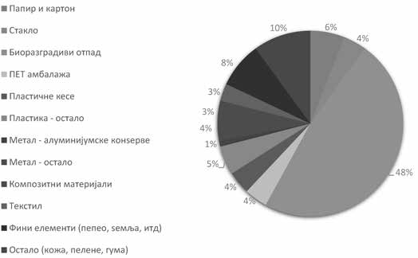
Слика 3.8 Морфолошки састав комуналног отпада у 2020. години (Извештај о стању животне средине у Републици Србији за 2020. годину)
Методологија за прорачун укупне количине комуналног от- пада и степена рециклаже у Републици Србији је усклађена са захтевима Имплементационе одлуке Комисије Европске уније 2019/1004 о утврђивању правила за прорачун, верификацију и из- вештавање података о отпаду у складу са Директивом 2008/98/ЕС, као и за извештавања за Еуростат. Овом методологијом утврђују се потпуно нова правила извештавања о комуналном отпаду ради ја- сног доказа испуњености циљева управљања овом врстом отпада.
У наведеној методологији примењени су и индексни бројеви из Европског каталога отпада који представљају фракције кому- налног отпада. У складу са тим прорачунат је степен рециклаже комуналног отпада за период 2017 –2020. године, као што је при- казано у табели 3.4. (Управљање отпадом у Републици Србији у периоду 2011 –2019. године, АЗЖС, 2020. године).
Табела 3.4 Индикатори у вези са комуналним отпадом *

Индикатор | 2017. | 2018. | 2019. | 2020.*
Укупна количина генерисаног комуналног отпада (милиона тона) | 2,71 | 2,77 | 2,80 | 2,95
Рециклиране фракције комуналног отпада (милиона тона) | 0,283 | 0,330 | 0,334 | 0,343
Извезене фракције комуналног отпада  (милиона тона) | 0,098 | 0,096 | 0,109 | 0,114
Количина прикупљеног и депонованог отпада (милиона тона) | 2,33 | 2,34 | 2,36 | 2,46
Просечни обухват прикупљања отпада (%) | 83,7 | 87,2 | 86,2 | 86,4
Средња дневна количина комуналног отпада по становнику (килограм) | 1,07 | 1,10 | 1,11 | 1,17
Степен рециклаже комуналног отпада (%) | 14,1 | 15,4 | 15,8 | 15,7
* Процена извршена на основу броја становника у 2019. години
На 11 (од укупно 12) постојећих санитарних депонија у 2020. години одложено је приближно 19% (558.568 t) од укупно гене- рисаног комуналног отпада и присутан је тренд пораста одлагања на ове депоније, за око 60 хиљада тона у односу на 2019. годину. Међутим, и даље се велике количине комуналног отпада одлажу на несанитарним депонијама.
На основу прикупљених и објављених података за 2019. го- дину,46 следећи показатељи додатно приказују постојеће стање:
  - на територији Републике Србије лоцирано је 15 трансфер станица од којих је 11 у функцији, а на свега пет се врши одвајање појединих фракција комуналног отпада;
  - од 36 рециклажних центара 28 је у функцији, од којих се у 27 врши одвајање појединих фракција комуналног отпада;
  - на основу података достављеним од 131 ЈЛС, постоји укупно 2305 дивљих депонија у Републици Србији.
Према последњим ажурираним подацима АЖЗС од 29. но- вембра 2021. године у Републици Србији је укупно издато 2509 дозвола за управљање отпадом на свим нивоима. На основу анали- зе издатих дозвола може се закључити да постоји 1745 оператера који поседују једну или више дозвола (интегралних). Број опера- тера који поседују дозволе за третман отпада је 695, док дозволе за одлагање има 41 оператер. На основу ових података може се закључити да у нашој земљи постоји веома разграната мрежа опе- ратера у управљању отпадом, али се на основу напред наведених података о броју достављених извештаја закључује да велики про- ценат оператера који поседује дозволе није активно на тржишту у овој области, или не поступа у складу са законским захтевима у погледу извештавања.
На основу наведених података може се закључити да је за даљи развој циркуларне економије у Републици Србији у области управљања отпадом неопходно успостављање адекватног и ефи- касног система примарне селекције комуналног отпада барем за папир и картон, пластику, стакло, метал и текстил, како би се до- стигли циљеви Директиве 2018/851 о измени директиве 2008/98/ ЕЗ о отпаду. Поред тога, треба имати у виду да постојећи систем наплате одношења и збрињавања комуналног отпада по квадрат- ном метру стамбене површине треба детаљно анализирати и уна- предити како би се створили услови да се успостави модел којим би становништво и правна лица били стимулисани да разврставају комунални отпад и врше примарну селекцију.
Такође, одредбе и циљеви ове директиве постављају високе за- хтеве које треба испунити у погледу степена рециклаже неопасног грађевинског отпада. У нашој земљи још увек није успостављен си- стем за одвојено сакупљање и рециклажу ове врсте отпада који има велики потенцијал за циркуларну економију. Уређење ове области представља посебан изазов с обзиром да је коришћење отпада од грађења и рушења значајан за циркуларну економију јер се према искуствима развијен земаља овај отпад може рециклирати до 80%.
Имајући у виду одредбе Директиве 2018/850 о одлагању отпа- да и захтева да се количина комуналног отпада одложеног на депо- није почев од 2035. године смањи на 10% укупне количине насталог комуналног отпада, а посебно из разлога високог удела биодегра- дабилног отпада у комуналном отпаду у нашој земљи, потребно је планирати и развити систем превенције настајања ове врсте отпада као и адекватног третмана којим ће се обезбедити поновно искори- шћење и валоризација биодеградабилног отпада. Опције аеробног и анаеробног третмана (компостирање и биогасна постројења) су нај- повољније опције за смањење одлагања биодеградабилног отпада и имплементацију концепта циркуларне економије.
У нашој земљи се према проценама годишње баци око
247.000 тона хране, што је између 30 и 40 килограма по станов- нику годишње47. У просеку угоститељски објекти припреме 137 оброка дневно, од којих настаје приближно 8 kg отпада од хра- не, а највеће здравствене установе у просеку припреме и до 1000 оброка дневно од којих настаје око 28 kg отпада од хране. Само 21% објеката масовне исхране има знање о правилном управљању отпадом од хране, о томе шта подразумева овај отпад, као и које су конкретне процедуре за одговорно управљање овим отпадом. Кључна ствар за примену циркуларне економије у области уго- ститељства и припреме хране је превенција настајања отпада од хране, која се може постићи применом модела и алата за правилну примену хране који већ постоје у Европској унији.
– – – – – – – – – – – – – – – –
46
47 Водич за правилно управљање отпадом од хране, НАЛЕД, 2020.

Као један од проблема за боље управљање отпадом је и ниска искоришћеност остатака из процеса производње и слаба размена информација о њиховом могућем поновном коришћењу међу при- вредним субјектима. Постоји процедура за регистровање нуспро- извода и материјала којима је престао статус отпада али је процес доста успорен.
У овом тренутку за упис у регистар нус производа поднето је 17 захтева, од којих је четири оператера добило потврду о упису у регистар, а једно решење је у поступку поништења. Три оператера су поднела захтев за престанак статуса одређених врста отпада, а за два оператера је поступак завршен. Овај процес је од вели- ког значаја за повећање конкурентности домаће индустрије и до- следну примену концепта циркуларне економије, али је још увек у почетној фази. За циркуларну економију је од великог значаја да се унапреди постојећи систем како би се повећало искоришћење остатака из производних процеса, и кроз ефикаснију размену ин- формацијама привредни субјекти боље повезали.
      - Управљање амбалажом и амбалажним отпадом

На основу извештаја Агенције о управљању амбалажом и ам- балажним отпадом у Републици Србији у 2020. години, укупна ко- личина амбалаже стављене на тржиште Републике Србије износи- ла је 362.236,7 t. Дозволе за управљање амбалажом и амбалажним отпадом поседује 7 националних оператера који су управљали амбалажом и амбалажним отпадом за 1918 правних лица која ста- вљају производе у амбалажи на тржиште Републике Србије. Коли- чина амбалаже која је стављена на тржиште Републике Србије од стране правних лица или предузетника који су своје обавезе пре- нели на оператере износила је 360.942,8 t у 2020. години.
Количина амбалаже која је стављена на тржиште Републике Србије од стране 248 правних лица или предузетника који нису пренели своју обавезу на оператера за управљање амбалажним отпадом износила је 1.293,9 t. Овим правним лицима или преду- зетницима који су на тржиште пласирали више од једне тоне амба- лаже, наплаћује се накнада за управљање отпадом.
У 2020. години Влада је донела Уредбу о утврђивању Плана смањења амбалажног отпада за период од 2020. до 2024. године (,,Службени гласник РС”, број 81/20). Прописани општи циље- ви за 2020. годину износили су 61% за поновно искоришћење и 56% за рециклажу. Од стране оператера пријављена је количина од 226.020,8 t поновно искоришћеног амбалажног отпада, од чега је 216.711,2 t предато на рециклажу. Дакле, општи национални ци- љеви за Републику Србију у 2020. години су испуњени, за поновно искоришћење отпада остварена је вредност од 62,6%, а за реци- клажу отпада 60,0%. Поред општих националних циљева, испуње- ни су и специфични циљеви за 2020. годину у погледу рециклаже амбалажног отпада, као што се може видети у Табели 3.5.

Табела 3.5 Испуњеност специфичних циљева за амбалажни отпад за 2020. годину

Врста амбалажног отпада | Прописани специфични циљеви (%) | Остварени специфични циљеви (%)
Папир/картон | 62 | 95,1
Пластика | 26 | 33,8
Стакло | 44 | 48,1
Метал | 45 | 78,0
Дрво | 17 | 39,9
(Извор: Извештај о управљању амбалажом и амбалажним отпадом у Републици Србији у 2020. години, АЗЖС).

Директива 2018/852 о измени директиве 94/62/ЕЗ о амбала- жи и амбалажном отпаду повећала је опште и специфичне циљеве за рециклажу и поновно искоришћење, тако да се без обзира на испуњене националне циљеве мора планирати и инвестирати у системе одвојеног сакупљања амбалажног отпада по захтеваним материјалима. Потребно је интензивирати активности на подиза- њу нивоа свести становништва и капацитета правних лица, још интензивнијем укључивању јавно комуналних предузећа у импле- ментацију система управљања амбалажом и амбалажним отпадом, као и појачати инспекцијски надзор предузећа.
      - Управљање посебним токовима отпада

Производи који после употребе постају посебни токови отпа- да у складу са Законом о управљању отпадом су:
- гуме;
- батерије или акумулатори;
- уља;
- електрични и електронски производи и
- возила.
Законом о управљању отпадом прописанa је обавеза управља- ња појединим посебним токовима отпада, као и обавеза извешта- вања власника ових врста отпада и достављања одговарајућих по- датака Агенцији. Према подацима Агенције у последње три године тренд извештавања у прописаном законском року је варирао, и кре- тао се од 5743 предузећа у 2018. години, до 5392 предузећа у 2020. години (Производи који после употребе постају посебни токови отпада у Републици Србији у 2020. години, Агенција, јун 2021).
Законом о накнадама за коришћење јавних добара (,,Службе- ни гласник РС”, бр. 95/18 и 49/19) прописана је висина накнаде за производе који после употребе постају посебни токови отпада.
Количина гума стављених на тржиште у 2020. години из- носила је 39.882,3 t. Током исте године поново је искоришћено
49.512 t отпадних гума, увезено је 6.186 t ове врсте отпада и од- ложено 72 t.
Укупна количина акумулатора и батерија (стартери, преносне батерије или акумулатори, индустријске батерије и акумулатори) стављених на тржиште у 2020. години износила је 17.950,7 t. Пре- ма извештајима oператера постројења за поновно искоришћење отпада прерађено је 15.839 t ове врсте отпада, извезено је 4.280 t, док је у истом периоду увезено 4.782 t.
Укупна количина уља (минерална и синтетичка) стављенa на тржиште у 2020. години износила је 36.792,9 t. На основу годи- шњег извештаја о отпаду оператера постројења за поновно иско- ришћење отпада добијен је податак да је у 2020. години прерађено
2.178 t отпадног уља, док је у истом периоду извезено 730 t отпад- ног уља.
Електрични и електронски производи који се стављају на тржиште разврстани су у десет разреда. Количине се пријављу- ју у две врсте јединица, односно пријављују се по комаду или у килограмима тако да можемо на основу података закључити да је у току 2020. године на тржиште Републике Србије стављено 23.836.999 комада углавном великих кућних апарата, малих кућ- них апарата и IT опреме. Истовремено је на тржиште стављено још 19.425,7 t електричних и електронских производа, који не обу- хватају IT опрему и опрему за осветљење.
У 2020. години је прерађено 41.716 t електричног и електрон- ског отпада, претежно одбачене опреме, док је у истој години из- везено 4,88 t електричног и електронског отпада.
Највећи изазов за развој циркуларне економије код посебних токова отпада је успостављање система којим се обезбеђује да све вредне компоненте приликом предтретмана и након третмана остају у нашој држави, како би се даље третирале или упућивале у прои- зводне процесе, а не извозиле. У том смислу потребно је размотрити могућности развоја система сакупљања и одговарајућих построје- ња у којима би се вредне компоненте адекватно третирале и које би било могуће даље користити у домаћим производним капацитетима. Поред тога, садржај одређених опасних супстанци (нпр. полибромовани дифенил етри тзв. успоривачи горења, олово, фосфорни прах и др.) у појединим компонентама отпада од елек- тричних и електронских уређаја, мора бити испитан на садржај поменутих супстанци, јер од концентрaције зависи да ли се овај отпад може рециклирати. Недостатак знања и инструмената за ис- питивање може бити проблем који је потребно решити како би се искористиле све предности рециклаже, али и избегле непожељне
последице од рециклаже неадекватних материјала.
    - Зелене јавне набавке и добровољни инструменти
      - Зелене јавне набавке

ЗеЈН имају своју значајну улогу у постизању циљева одржи- вог развоја који су дефинисани у оквиру Агенде за одрживи развој

203048, посебно циља 12 – Одговорна потрошња и производња (12.7 Промовисати праксе јавних набавки које су одрживе, у скла- ду са националним политикама и приоритетима). Такође, ЗеЈН су препознате као једна од приоритетних области и у стратешким до- кументима Европске уније за циркуларну економију.
У оквиру Зеленог договора Европске уније, указује се на план Европске комисије да у наредном периоду предложи мини- мум обавезних критеријума за ЗеЈН и циљеве у секторском зако- нодавству, као и постепено обавезно извештавање у вези са зеле- ним јавним набавкама.
Република Србија се у оквиру усклађивања са правним теко- винама Европске уније, обавезала да у оквиру Поглавља 5 које се тиче јавних набавки промовише и ЗеЈН.
Према подацима из годишњег извештаја КЈН49, учешће јав- них набавки у БДП у Републици Србији је у 2019. години износи- ло 8,14% (440.522 милиона РСД), док је у 2020. години овај износ био 6,88% (376,124 милиона РСД). При томе, треба узети у обзир да у ове проценте не улази део набавки које такође врши јавни сектор, а које су по својој вредности изузете од примене Закона о јавним набавкама (новим Законом о јавним набавкама из 2019. го- дине је повећана вредност на које се Закон о јавним набавкама не примењује тако да је и то једним делом утицало на евидентиране ниже вредности удела јавних набавки у БДП за 2020. годину). У оквиру Европске уније ови проценти су већи, јавне набавке чине у просеку око 14% БДП на нивоу Европске уније.
У претходном периоду је реализовано више активности из области зелених јавних набавки (кроз различите пројекте, као и кроз активности КЈН). Израђено је и неколико водича и смерница релевантних за област зелених јавних набавки, од којих су два до- кумента са смерницама учињена доступним преко пројектног ба- нера на интернет страници КЈН: Смернице за ЗеЈН (2019) и Смер- нице за обрачун трошкова животног циклуса (2019)50.
У периоду од 2019. до 2021. године израђени су одговарајући водичи за примену критеријума за ЗеЈН на српском језику за неко- лико група добара, услуга и радова, израђен је Извештај о зеленим јавним набавкама у Србији са препорукама за унапређење (2019), одржане су презентације и стручне консултације. Током 2021. го- дине креирана је и виртуелна база знања51 за ЗеЈН на посебним ин- тернет страницама. Такође, у 2021. години реализовано је истра- живање у којем су учествовали грађани, наручиоци и понуђачи, које је укључивало и питања у вези са зеленим јавним набавкама, а у наредном периоду очекује се и објављивање Извештаја о ана- лизи стања зелених јавних набавки са препорукама за унапређење. У Републици Србији за сада још увек не постоји довољно прикупљених података ни званичних извештаја о спроведеним зе- леним јавним набавкама (закључно са годишњим извештајем КЈН за 2020. годину)52, као ни детаљније дефинисаних приоритета и појединачних циљева за групе добара, услуга и радова за које би било најоптималније да се примене ЗеЈН. Међутим, од 2020. годи- не постоји техничка могућност евидентирања података о зеленим јавним набавкама кроз Портал за јавне набавке (подаци су за сада доступни интерно Канцеларији за јавне набавке). На основу ана- лизе тих података, током 2021. године је спроведено укупно 650
поступака зелених јавних набавки у Републици Србији).
Како је примена зелених јавних набавки још увек на самом зачетку у Републици Србији, претрага поступака зелених јавних набавки и увид у примере реализованих зелених јавних набавки би помогле да се знања брже генеришу и да се више наручиоца одлучи за њихову примену.
Већа примена зелених јавних набавки у Републици Србији би имала снажан позитиван утицај на развој и примену циркуларне еко- номије. Применом зелених јавних набавки, наручиоци (на које се примењује Закон о јавним набавкама), као највећи купци подстичу развој понуде добара, услуга и радова са бољим перформансама по животну средину, подстиче се увођење добровољних инструмената из области животне средине, стварање нових ,,зелених” послова, ино- вативност и креирање нових пословних модела. Применом зелених јавних набавки, ресурси се користе ефикасније и сврсисходније, уз остваривање одговарајућих уштеда и бољих перформанси за живот- ну средину кроз све фазе животног циклуса добара, услуга и радова.
– – – – – – – – – – – – – – – –
- https://sustainabledevelopment.un.org/?menu=1300
- https://jnportal.ujn.gov.rs/annual-reports-ppo-public
- http://eupodrska.ujn.gov.rs/dokumenta/
- https://zelenenabavke.alhem.rs
- Годишњи извештај КЈН за 2020. годину.
      - Добровољни инструменти у области циркуларне економије

Ситуација у погледу доступности одговарајућих стандарда из области животне средине, одрживости, менаџмента енергијом, уштеда енергије и циркуларне економије у Републици Србији је на доста високом нивоу. У оквиру Института за стандардизацију Ср- бије постоје одговарајуће националне техничке комисије за реле- вантне EN и ISO стандарде и Србија активно учествује на изради нових стандарда из области циркуларне економије (у оквиру ISO TC 323 техничке комисије за циркуларну економију).
Рад на стандардима из области циркуларне економије је ор- ганизован преко националне комисије у оквиру Института за стан- дардизацију Србије, KS Z183 Циркуларна економија и управља- ње отпадом, као и значајним делом и преко других релевантних националних комисија, посебно комисије у области менаџмента животном средином КС А 207 која прати рад међународне коми- сије ISO TC 207. Већина међународних стандарда који се оцене да су од посебног значаја за заинтересоване стране се преузимају методом превођења и објављују на српском језику или двојезично од стране Института за стандардизацију Србије, што ствара добре предуслове за њихову примену од стране заинтересованих страна у Републици Србији.
Према подацима Међународне организације за стандарди- зацију (ISO)53, број сертификованих организација у Републици Србији у 2020. години према стандарду за систем менаџмента животном средином (ISO 14001:2015) износио је 1629, а према стандарду за систем менаџмента енергијом (ISO 50001:2018) из- носио је 77.
EMAS (EMAS – Eco Management and Audit Scheme) пред- ставља програм Европске уније којим се омогућава организаци- јама да верификују свој систем менаџмента животном средином у складу са одговарајућом Уредбом ЕУ (Уредба (ЕЗ) брoj 1221/2009).
Са аспекта циркуларне економије, EMAS је изузетно значајан јер је препознат као најкредибилнији систем менаџмента живот- ном средином који помаже организацијама да примене ефективан систем менаџмента животном средином, да у континуитету по- бољшавају своје перформансе животне средине и о томе на транс- парентан начин јавно извештавају. У оквиру EMAS, садржани су и захтеви у вези са препознавањем релевантних потреба и очеки- вања заинтересованих страна у вези са животном средином, ди- ректним и индиректним утицајима на животну средину, сталним побољшавањима перформанси у вези са животном средином, што је уједно и основа за системски приступ за примену циркуларне економије у оквиру одговарајућих организација.
EMAS се може директно повезати са Циљем одрживог разво- ја број 12 Одговорна потрошња и производња.

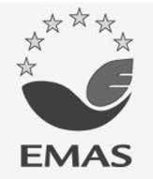
Слика 3.9 EMAS лого

EMAS је у Републици Србији делимично дефинисан Законом о заштити животне средине, који је 2016. године измењен, између осталог, са циљем да се и реално у пракси подстакну прве EMAS регистрације организација из Србије. Регистрација организација из Републике Србије у ЕУ EMAS регистар је могућа кроз посебне услове за Глобал EMAS регистрацију и регистрацију организација из трећих земаља, а који су дати у оквиру ЕУ EMAS прописа за треће земље54. Нажалост, ни једна организација из Републике Ср- бије још увек није остварила EMAS регистрацију.
– – – – – – – – – – – – – – – –
- Подаци о истраживању броја сертификата у свету, тзв „ISO survey”. Ови подаци нису прецизни јер јединствени, званичан регистар сертификованих организација тренутно не постоји.
- ЕМАS.

Да би се организације из Републике Србије регистровале у EMAS систему Европске уније, потребно је да испуне читав сет захтева од којих се одређени број захтева односи и на испуњавање законских захтева из области животне средине у Републици Срби- ји. Тај део у поступку EMAS регистрације проверава независни, овлашћени EMAS верификатор. Додатно је важно да постоји и неки вид комуникације надлежних органа за EMAS из Европске уније, где се врши регистрација, са релевантним надлежним ор- ганом у Републици Србији (са министарством надлежним за по- слове животне средине) и неки вид потврде од стране надлежних органа из Републике Србије да конкретна организација нема еви- дентираних неусклађености са законским прописима из области животне средине. Издавање овакве потврде, која би помогла ор- ганизацијама у поступку EMAS регистрације, је предвиђено по- себним подзаконским актом за EMAS (основа је дата чланом 44. став 9. Закона о заштити животне средине). Усвајање овог подза- конског акта за EMAS би помогло да се организације додатно под- стакну на поступак EMAS регистрације.
Веома важни предуслови за ширу примену добровољних ин- струмената (укључујући и EMAS) су и добра упознатост привреде и корисника о њима, али и различити подстицаји на нивоу државе за оне организације које се одлуче на увођење и примену неких од добровољних инструмената. Постоје већ примери добре праксе из земаља ЕУ који би могли да се искористе за даљу афирмацију добровољних инструмената као што су EMAS и национални Еко знак, које би уз додатну анализу и прилагођавање, могли да се примене и у Републици Србији.
Еко знак Републике Србије (национални Еко знак Републи- ке Србије: ,,Пријатељ животне средине”) и ЕУ Еко знак55 припа- дају Програму означавања у вези са животном средином типа I (у складу са стандардом ISO 1402456 и ISO 1405057).
Еко знаком се подстиче примена циркуларне економије јер је у фокусу еко знака смањење негативних утицаја на животну средину, продужавање века трајања производа кроз одговарајући еко-дизајн производа, једноставна поправка и одржавање, водећи рачуна и о смањивању или елиминисању одређених опасних мате- рија које улазе у састав производа. Тренутно у Републици Србији само две организације имају производе за које је додељен нацио- нални Еко знак.
Додељивање ЕУ Еко знака у складу са одговарајућом Уред- бом ЕУ о Еко знаку58, за производе који су произведени у Репу- блици Србији није могуће у оквиру Републике Србије. Тако нешто биће могуће у тренутку када Република Србија постане чланица ЕУ или буде у оквиру Европске економске зоне (ЕЕЗ). Међутим, то је могуће учинити у одговарајућој земљи чланици ЕУ (одно- сно у оквиру ЕЕЗ), у којој се производ пласира на тржиште, под условом да производ уједно испуњава и све одговарајуће захтеве за конкретну групу производа за ЕУ Еко знак.

Слика 3.10 Национални Еко знак Републике Србије Детаљи у вези поступка и услова додељивања националног
Еко знака дефинисани су Законом о заштити животне средине и посебним Правилником о ближим условима, критеријумима и поступку за добијање права на коришћење еколошког знака,
– – – – – – – – – – – – – – – –
- Еcolabel.
- ISO 14024 Ознаке и декларације у вези са животном средином – Означавање типа I у вези са животном средином – Принципи и процедуре.
- ISO 14050 Менаџмент животном средином – Речник (у овом стандарду су дати одговарајући термини из области из области животне средине, укључујући и термин: „Програм означавања у вези са животном средином типа I”).
- Уредба ЕЗ брoj 66/2010 Евроспког парламента и Савета од 30.01.2010.
елементима, изгледу и начину употребе еколошког знака за про- изводе и услуге. Овај правилник садржи и конкретне критерију- ме за Еко знак за 26 различитих група производа. Критеријуми су израђени по угледу на одговарајуће критеријуме за ЕУ Еко знак59 који су важили у тренутку израде наведеног правилника. Страте- шки правац развоја националног Еко знака Републике Србије са- гледава се кроз одлуку да групе производа и услуга за које се може доделити национални Еко знак, као и критеријуми по појединач- ним групама, буду истоветни као групе производа и критеријуми за доделу европског Еко знака – ,,Цвета” Европске уније. Тренут- но, постоје одређена неслагања у критеријумима националног Еко знака и ЕУ Еко знака, због измена које су се у међувремену до- годиле у критеријумима за Еко знак Европске уније. Због тога је потребно урадити ревизију сада важећег правилника узимајући у обзир додатне групе производа и услуга, као и приоритете који ће бити дефинисани за ЗеЈН и заступљеност одговарајућих произво- да/услуга на тржишту Републике Србије.
Слично као и за EMAS, важни предуслови за ширу приме- ну Еко знака су и добра упознатост привреде и корисника, али и различити подстицаји на нивоу државе за увођење еко знака. Тре- нутно постоји значајан потенцијал да се ниво примене добровољ- них инструмената из области заштите животне средине повећа из- радом одговарајућих смерница, увођењем подстицајних мера, као и остваривањем њихове додатне промоције.
3.1.6. Јавност и образовни систем

Иако је циркуларна економија у последње време постала ак- туелна тема код појединих представника стручне јавности, свест општe јавности о значају циркуларности и предностима које цир- куларна економија доноси је на ниском нивоу. Медијске објаве на тему циркуларне економије су веома ретке и у јавном простору недостају информације на ову тему, а сукцесивно и заинтересова- ност становништва за циркуларне процесе. У општој јавности је у значајној мери препозната потреба за очувањем животне среди- не, али не и чињеница да прелазак на циркуларну економију може значајно допринети остварењу тог циља, као и да даљи напредак друштва у целини у значајној мери зависи од рада на остваривању циљева одрживог развоја. Навике потрошача, систем вредности, начин размишљања и схватања још увек су засноване на линеар- ној потрошњи и недостаје свест да сваки појединац променама у својој дневној рутини може да доприносе увођењу циркуларне економије. Уочава се недостатак системског приступа подизању свести код заинтересоване јавности (укључујући становништво, медије, представнике организација цивилног друштва и удружења потрошача и др.) који би пружио јасне информације о принципима циркуларне економије и предностима које њено увођење доноси релевантним циљним групама, као и друштву у целини. Имајући у виду да транзиција ка циркуларној економији захтева корените промене, не само у привреди већ и у потрошачким навикама, ра- звој циркуларне свести код опште јавности могао би подстаћи овај процес. При том, треба узети у обзир различитости између циљ- них група у оквиру опште јавности и прилагодити начин на који им се саопштавају релевантне информације тако да одговарају њи- ховим интересовањима, образовању и узрасту.
У садашњем образовном систему Републике Србије, на свим нивоима образовања, спорадично су присутне теме у вези са сма- њењем потрошње ресурса, енергије и повећањем енергетске ефи- касности, смањењем отпадних токова у производним процесима (тежња ка нултом отпаду), коришћењем обновљивих извора енер- гије, минимизацијом употребе опасних хемикалија итд. Међутим, не постоји широко успостављен, методолошки јасан приступ овим темама, који би упознао ђаке основних и средњих школа, као и студенте о значају практичног значаја наведених тема и осталих основних принципа циркуларне економије, односно како приме- нити принципе циркуларне економије у различитим привредним и друштвеним активностима. На нивоу средњих школа се у оквиру изборног предмета одрживи развој изучавају неке од тема које су везане за циркуларну економију, али оне су доступне само малом броју ученика. На техничким факултетима постоје предмети који студенте обучавају да примене одређене концепте циркуларне еко- номије, мада то увек није тако јасно наглашено.
– – – – – – – – – – – – – – – –
- Групе производа и критеријуми за ЕУ еко знак.

На друштвеним факултетима, пре свега економског и правног усмерења, концепт циркуларне економије није препознат, осим на малом броју мастер програма. Поред формалног образовања, и неформално образовање не нуди адекватне програме у области циркуларне економије (обуке, тренинзи и слично). И овде је веома видљив недостатак адекватних обука и тренинга у области еконо- мије и права (на пример, циркуларно финансирање, ризици које са собом носе циркуларни пројекти, регулатива). Значај укључивања образовног сектора у примену концепта циркуларне економије је велики, зато што би институционализацијом концепта и његовим увођењем у активности предвиђене наставним плановима било омогућено шире друштвено прихватање наведених идеја, усваја- ње принципа у најранијим узрастима, али и креирању стручња- ка који су способни да се по завршетку свог школовања директно укључе у рад привредних субјеката који послују по наведеним принципима, или који својим знањем могу да допринесу увође- њу нових технологија и нових приступа организацији производње како би се минимизовали или неутралисали сви отпадни токови, смањила потрошња енергије и постигле све друге друштвене ко- ристи од примене концепта циркуларне економије. На овај начин би се помогло и дефинисању радних места и послова који спадају у домен циркуларне, тј. зелене економије, односно дефинисању нових образовних профила са неопходним знањима, вештинама и квалификацијама.

SWOT анализа

У току израде Програма развоја циркуларне економије у Ре- публици Србији за период 2023 –2024. године, као помоћни алат за што боље сагледавање постојећег стања и идентификацију кон- кретних даљих активности које се планирају, коришћена је SWOT анализа.
Улазни подаци за SWOT анализу су добијени из следећих извора информација:
  - консултативни састанци који су спроведени са заинтере- сованим странама током израде овог програма (састанци, разго- вори);
  - прикупљени коментари заинтерeсованих страна током јав- них консултација;
  - подаци из еx аntе анализе ефеката у вези са циркуларном економијом;
  - увид у расположиву документацију (документа јавне по- литике, ЕУ и национални законски прописи, статистички подаци и стручне анализе);
  - састанци пројектног тима, стручна знања консултаната који су ангажовани на изради текста овог програма.
Резултати SWOT анализе представљени су у четири целине:
- снаге;
- слабости;
- могућности (прилике);
- претње.

СНАГЕ

- привреда показује интересовање за циркуларну економију (као шансу за уштеде и смањење негативних утицаја на животну средину);
- институционални оквири као добра основа за даљи развој циркуларне економије (Одсек за циркуларну и зелену економију, Центар за циркуларну економију Привредне коморе Србије и сл.);
- Република Србија се обавезала на испуњавање циљева одрживог развоја (Агенда 2030) и Париског споразума о клими;
- посвећеност циркуларној економији кроз Зелену агенду за Западни Балкан;
- законски прописи који доприносе преласку на циркуларну економију (смањење броја пластичних кеса увођењем њихове на- плате, обновљиви извори енергије, увођење механизама нус-прои- звода и престанка статуса отпада, субвенционисање мера енергет- ске ефикасности);
- РСЗ је упознат са новим индикаторима за праћење цир- куларне економије и по некима од њих већ извештава. Одређени индикатори се прате и од стране Агенције;
- постоје предуслови за спровођење зелених јавних набавки;
- постоји велики број различитих обука и пројеката на тему циркуларне економије и иновација, као и могућности за суфинан- сирање (Фонд за иновациону делатност, међународне организаци- је и донатори и сл.). Пословни модели као што су хемијски лизинг, чистија производња и сл.;
- свест грађана у вези са животном средином је у великој мери порасла;
- формирана је комисија за стандарде у Институту за стан- дардизацију Србије (Циркуларна економија и управљање отпа- дом) која прати рад ISO техничке комисије за циркуларну еконо- мију (TC 323).

СЛАБОСТИ

- управљање отпадом је оцењено као главна слаба тачка у целокупном систему (неадекватна примена прописа, непрепозна- вање специфичности микро и МСПП у оквиру законских пропи- са, лоше стање комуналне инфраструктуре, изостанак системског приступа, мали проценат примарне селекције отпада, изостанак санкција и адекватних подстицајних мера, недовољна свест и еду- кација грађана);
- неразвијен циркуларни модел управљања производима од пластике за једнократну употребу и коришћењe одрживијих мате- ријала;
- ниска искоришћеност остатака из процеса производње и слаба размена информација о њиховом могућем искоришћењу међу привредним субјектима;
- недостатак адекватног система за поновно искоришћење и рециклажу неопасног грађевинског отпада;
- недостатак одговарајућих оператера за управљање отпадом на тржишту, немогућност предаје отпада у малим количинама;
- изостанак санкција у случајевима неадекватног поступања са отпадом (паљење стрњике, отпадних каблова и других отпад- них материјала на отвореном, коришћење неадекватних енергена- та и сл.);
- велики удео (50%) биоразградивог отпада у комуналном отпаду. Трећина хране произведене за људску потрошњу одбацује се као неконзумирани вишак;
- приоритетни појединачни циљеви за примену зелених јав- них набавки нису јасно одређени по групама добара, услуга и ра- дова;
- недовољна заступљеност примене критеријума за ЗеЈН у поступцима јавних набавки;
- систематско прикупљање података и извештавање о зеле- ним јавним набавкама се не спроводе у потребном обиму;
- непогодан водни режим на локалном нивоу, потенцијално све већа зависност од транзитних вода и очекивани пораст потро- шње воде за потребе привреде и становништва;
- мали удео становништва (14,4%) који је укључен у си- стем за пречишћавање отпадних комуналних вода;
- значајни губици воде (око 35%) у дистрибутивној мрежи система водоснабдевања;
- ниска ефикасност коришћења воде у привреди, низак сте- пен рециклирања и поновне употребе воде;
- недовољно искоришћење муља из процеса пречишћава- ња отпадних комуналних вода.
- недостатак регулаторних, финансијских и нефинансиј- ских подстицаја за организације које су оствариле EMAS реги- страцију и/или право на Еко знак за неки од својих производа и/ или услуга;
- подзаконски акт за EMAS који је предвиђен Законом о за- штити животне средине и треба да олакша регистрацију још увек није усвојен;
- значајна енергетска нето увозна зависност државе;
- велики удео угља (нискокалоричног лигнита) у укупној примарној енергији (око 50%), који се доминантно користи за про- изводњу електричне енергије;
- од 1,5 до 2 пута већи енергетски интензитет од европског просека;
- висок удео потрошње финалне енергије у домаћинствима у односу на Европску унију;
- релативно мали удео обновљивих извора енергије (ОИЕ) у бруто финалној потрошњи (око 26,3%) у односу на постојеће по- тенцијале;

- старија технологија, висока специфична потрошња и не- достатак мониторинга потрошње енергената у производним про- цесима;
- слаба заинтересованост и информисаност привредних су- бјеката (нарочито микро и МСПП) о могућностима коришћења но- вих технологија које укључују коришћење обновљивих извора енер- гије и енергетски ефикасније опреме у производним процесима;
- значајна зависност привреде од увоза сировина;
- значајно већи извоз производа ниског степена финализа- ције у односу на производе са високим степеном финализације;
- недовољно развијена сарадња између привреде и науч- но-истраживачких организација на пољу иновација и унапређења производње у области циркуларне економије;
- ниска улагања у животну средину;
- наплата за потрошњу ресурса, енергије и генерисање от- пада у највећем броју случајева није у вези са оствареним учинци- ма/резултатима;
- недовољна информисаност грађана о конкретним акци- јама које могу да примене на микро нивоу (вишкови хране, упра- вљање отпадом, енергетска и ресурсна ефикасност, коришћење ОИЕ и сл.);
- слаба заступљеност тема животне средине и циркуларне економије у медијима и формалном образовању;
- скромна понуда кредита за циркуларну економију.

МОГУЋНОСТИ (ПРИЛИКЕ)

- стратешко усмерење Републике Србије ка Европској унији, нови пакет Европске уније за циркуларну економију, Зелена аген- да за западни Балкан;
- добри примери у Европској унији у области циркуларне економије; могућности за подршке иновативним идејама и пројек- тима циркуларне економије;
- смањење потрошње сировина, енергената и негативних утицаја предузећа на животну средину уз одговарајуће уштеде током животног циклуса применом еко-дизајна, зелених јавних набавки, најбољих доступних техника, чистије производње, при- меном добровољних система животне средине и сл.;
- креирање поузданог и транспарентног тржишта отпадом, производима којима је престао статус отпада, нуспроизводима, полупроизводима и сировинама насталих од отпада;
- повећање удела зелених јавних набавки у укупним јавним набавкама њиховом додатном афирмацијом и едукацијом заинте- ресованих страна;
- израда додатних водича са критеријумима за ЗеЈН – по угледу на Европску унију;
- могућност регистрације организација у Републици Србији у шему EMAS у оквиру Европске уније;
- стимулативне мере за Еко знак, EMAS, чистију производ- њу, иновације у погледу пословних модела и еко-производа;
- нови стандарди за циркуларну економију (нова комисија TC 323 у оквиру ISO организације) – активно укључивање и при- мена у Републици Србији;
- смањење настајања отпада од пластике и подстицање ко- ришћења производа за вишекратну употребу;
- веће искоришћење остатака из производних процеса бо- љим повезивањем привредних субјеката, ефикаснијом разменом информација и унапређењем процедура за регистровање нуспро- извода и материјала којима је престао статус отпада;
- смањење укупне количине отпада рециклирањем и по- новном употребом неопасног грађевинског отпада и развојем тр- жишта за ту врсту отпада;
- смањење удела биоразградивог отпада у комуналном от- паду бољим управљањем храном, вишковима хране и отпадом од хране;
- искоришћење отпада од хране за производњу биогорива и компоста;
- смањење потрошње воде, унапређење превенције загађења вода и повећање степена рециркулисања и поновне употребе воде у привреди, јавним и комуналним предузећима применом најбољих доступних техника, мера чистије производње, стандарда система менаџмента и EMAS, елиминацијом одређених опасних хемикалија;
- обезбеђивање дела воде потребне за пољопривреду и ин- дустрију рециклирањем пречишћених отпадних процесних и ко- муналних вода;
- смањење потрошње воде информисањем и подизањем свести становништва о значају ефикасног коришћења воде, пове- заним трошковима и утицају на животну средину;
- искоришћење муља из процеса пречишћавања отпадних комуналних вода у индустријске, пољопривредне и енергетске сврхе;
- подршка привреди у изради пословних планова у складу са принципима ЦЕ, финансијска подршка привреди за прелазак на циркуларни модел пословања;
- боље повезивање научних института и привреде за пројек- те који доводе до циркуларне економије (нпр. зелена хемија и сл.);
- постепено избацивање једнократне пластике тамо где није тренутно неопходна;
- могућност увођења депозитног система за амбалажни отпад;
- могућност сарадње са организацијама цивилног друштва и међународним организацијама на пројектима за унапређење циркуларне економије;
- ревидирање образовних програма са темама у области циркуларне економије;
- подстицаји за запошљавање у области које се односе на циркуларну економију;
- презентација успешних примера и финансирање спрово- ђења пилот пројеката;
- едукације на локалном нивоу са грађанима, школама, привредом;
- развој старт-упова и увођење нових технологија које би омогућиле да се одмах пређе на најбољу праксу и тако надокнади заостатак који српска привреда има;
- подстицање превентивног приступа (избегавање суви- шног паковања, поновна употреба паковања, повратна амбалажа) у циљу смањења стварања отпада (кроз различите врста подсти- цаја);
- повећање цене за одлагање отпада/депонијске таксе;
- у већој мери користити доступне ЕУ фондове;
- лакши приступ билатералним и мултилатералним фондо- вима и повољним условима за финансирање пројеката;
- подстаћи тражњу рециклираних сировина, а не само ре- циклажу;
- међународна и регионална сарадња – ЦЕФТА, Регионал- на економска унија, бесцаринске уније, бољи и координисани про- ток роба и сировина (отпада);
- дигитализација;
- бржа примена концепта циркуларне економије и кроз одређена законска решења (обавезност за одређене сегменте). На пример увођење обавезности за одређени садржај рециклираних материјала у готовом производу, захтев да се одређени проценат грађевинског рециклираног материјала користи за изградњу нових зграда и сл.;
- увођење система транспарентнијег комуницирања о цир- куларности производа кроз ланац снабдевања.

ПРЕТЊЕ

- наглим изменама прописа могу бити угрожени неки од сектора индустрије (нпр. нагло укидање пластичних кеса и једно- кратне пластике, без оптималног времена за прилагођавање) што може негативно утицати на један део индустрије;
- успоравање развоја на пољу циркуларне економије због недовољне синхронизације са плановима у другим областима;
- дуплирање планских докумената у јединицама локалних самоуправа;
- недовољни капацитети државне и локалних управа;
- нелегална градња, угрожавање инфраструктуре, неадекват- но поступање са отпадом, неједнак третман различитих актера;
- велики увоз старих возила која имају кратак век употребе, нису безбедна, генеришу висок степен загађења а не рециклирају се у довољној мери и на прави начин;
- отежан приступ финансијским ресурсима због нерегулиса- ног правног окружења;
- слаба казнена и неефикасна подстицајна политика;
- појава опасних хемикалија из рециклата у новим произво- дима;
- преклапање различитих докумената јавних политика и из- останак јасне координације, контроле и праћења свих активности.

Мапирање заинтересованих страна

Област циркуларне економије је веома комплексна и захтева мултидисциплинарни, холистички приступ, кроз укључивање великог броја заинтересованих страна.
Како је циркуларна економија концепт који има позитивне ефекте на животну средину али и на целокупно друштво, уз повећање нових пословних модела, подстицање иновација, нових радних места, мање опасних производа и слично, може се закључити да су ефек- ти успостављања циркуларне економије и одговарајућих јавних политика на заинтересоване стране углавном позитивни (већина заинте- ресованих страна има користи од примене циркуларне економије).
Потенцијално негативни ефекти који су идентификовани су утицаји које нагле измене у одговарајућим забранама (нпр. забрана пластичних кеса и једнократне пластике) могу имати на један део привреде, због ризика на пословање у конкретној индустрији која је тиме погођена, уз губитак радних места. Наведени потенцијални утицаји су разматрани током израде овог програма и дефинисања кон- кретних мера и активности на начин да се жељене промене дешавају плански и да пословање у складу са тим буде предвидиво и фер за све учеснике.

У табели у наставку је дато мапирање кључних заинтересованих страна за циркуларну економију.
Заинтересована страна | Потребе и очекивања у вези са циркуларном економијом, напомене | Утицај који предложена јавна политика има на заинтересовану страну
 |  | Позитиван | Негативан
МЗЖС | Примарна улога за систем циркуларне економије и координацију активности. Добра сарадња са осталим заинтересованим странама  Обезбеђивање потребних ресурса. | x
Привреда (генерално) | Нове пословне могућности за пословање, уштеде, јасан законодавни оквир. Главни покретач реалног преласка на циркуларну економију.  Очекивања – повољно пословно окружење, инфраструктура, применљиви и усаглашени прописи и предвидивост пословања  Стимулативно пословно окружење.  Подстицаји за она привредна друштва која чине искорак ка циркуларној економији и добровољним инструментима животне средине  Неселективна примена прописа. | x
Посебни сектори индустрије на које измене које доноси циркуларна економија могу утицати негативно (Производи који се потискују из употребе, нпр. произвођачи кеса и једнократне пластике) | Предвидивост у пословању, довољно времена да се прилагоди променама. Негативни утицај је због потенцијалних наглих и великих измена.  Код креирања документа јавне политике и конкретних циљева, мера и активности мора се водити рачуна о овој групи привредника. Зато утицај може да буде и позитиван. | x | x
ПКС | Заступа интересе чланица (привредних субјеката који обављају привредну делатност). Партнер Министарству заштите животне средине за активности на циркуларној економији. | x
КЈН | Помоћ од МСЖС у вези са критеријумима за ЗеЈН, одређивањем приоритетних група добара, услуга и радова  У интересу јој је да се ЗеЈН спроводе што боље и да се испуњавају обавезе из Поглавља 5. | x
Грађани | Инфраструктура за примарну селекцију отпада, здрава животна средина.  Информисани о избору производа и услуга (паметне одлуке засноване на животном циклусу производа/услуга)  Информације у вези са активнијим укључивањем у токове циркуларне економије. Смањење загађења животне средине. Чист ваздух, вода, земљиште.  Ограничавање употребе једнократне пластике, мање стварања отпада. Безбедни производи (без опасних хемикалија).  Ограничавање употребе пластичних кеса (посебно оксо-деградабилних које носе опасности од стварања микропластике).  Правовремена реакција надлежних органа у случају изостанка поштовања прописа. Плански систем прикупљања и генерално управљања отпадом.  Подстицаји за оне грађане који улажу напоре у примарну селекцију и у смањење количине отпада.  Јасне смернице за грађане. | x
ЈЛС и СКГО | Подршка за активности циркуларне економије на локалу. Успостављање одговарајуће инфраструктуре. | x
МФ | Планирање и обезбеђивање финансијских средстава потребних за реализацију активности и мера за циркуларну економију. | x
Образовне институције, предшколске установе | Образовање корисника услуга образовања, бољи услови у погледу инфраструктуре и животне средине, уштеде у пословању. | x
Организације цивилног друштва | Испуњавање примарних циљева удружења.  Сарадња са осталим заинтересованим организацијама. | x
РСЗ | Праћење кључних индикатора за циркуларну економију, извештавање. | x
АЗЖС | Праћење кључних индикатора за циркуларну економију, извештавање. | x
Јавни сектор (наручиоци) | Примена циркуларне економије у пословању, примена критеријума зелених јавних набавки. ЗеЈН за сада се виде као оптерећење али са друге стране суштински применом зелених јавних набавки моћи ће да набављају добра, радове и услуге који су мање штетни и који су бољи у фази коришћења и чији су трошкови животног циклуса мањи.  Доступни критеријуми за ЗеЈН.  Доступне информације и водичи из области зелених јавних набавки. Примери добре праксе за ЗеЈН.  Остале области – слично као и привреда. | x | x
Финансијске институције, банкарски сектор | Пласирање нових финансијских „одрживих” производа, мањи пословни ризици. | x
Међународне организације УНДП, ГИЗ и сл. | Подршка за активности циркуларне економије, реализација пројеката на тему циркуларне економије | x
Министарство рударства и енергетике | Сарадња у вези питања енергетске ефикасности и енергетског менаџмента генерално, обновљивих извора енергије, еко-дизајна и сл. | x
Министарство за рад, запошљавање, борачка и социјална питања | Креирање нових радних места, одрживе јавне набавке које узимају у обзир и социјалне аспекте, стварање услова за укључивање социјалних предузећа. | x
МПР; МНТРИ;  Фонд за иновациону делатност | Подстицање научних и технолошких иновација у вези са циркуларном економијом. | x

Заинтересована страна | Потребе и очекивања у вези са циркуларном економијом, напомене | Утицај који предложена јавна политика има на заинтересовану страну
 |  | Позитиван | Негативан
Остала министарства | Укључивање појединачних министарстава у посебним деловима који улазе у делокруг њихових надлежности. | x
Институт за стандардизацију Србије | Знања у вези релевантних националних (СРПС), европских (ЕН) и међународних (ИСО) стандарда. | x
Међуресорна радна група за спровођење Агенде УН о одрживом развоју до 2030. године | Заједничке активности на испуњењу циљева одрживог развоја – посебно циља 12 – Одржива потрошња и производња. | x
Медији | Подизање свести у области циркуларне економије, примери добре праксе. | x

Међународна искуства на увођењу циркуларне економије

У погледу имплементације принципа циркуларне економије на светском нивоу највише је урадила Европска унија. Прве зна- чајне и организоване активности на увођењу циркуларне еконо- мије у Европској унији почињу 2015. године са усвајањем Акци- оног плана за циркуларну економију у коме је дефинисано више мера с циљем да се отворе нова радна места, подржи даљи развој и инвестиције и оствари ресурсно ефикасна, климатски неутрална и конкурентна привреда. Фокус ових мера био је на производњи
– пројектовању и изради производа, потрошњи ресурса, управља- њу отпадом, стварању тржишта за секундарне сировине и реци- клирану воду и увођењу иновација. Акционим планом је по први пут промовисан систематски приступ у свим ланцима вредности и уграђени су принципи циркуларне економије у области производ- ње и потрошње пластичних материјала, управљања водама, систе- ме хране и управљања специфичним токовима отпада.
У оквиру подршке привреди примарно су промовисани цир- куларни дизајн и енергетска ефикасност, а посебна пажња по- свећена је малим и средњим предузећима. У циљу унапређења енергетске и сировинске ефикасности, у овом сегменту привреде, основан је Европски центар знања за ресурсну ефикасност (ЕRЕК) и успостављен је пилот програм за верификацију технолошких ре- шења из области заштите животне средине. Поред тога подржане су иницијативе за замену супстанци које изазивају забринутост у производима и омогућавање лакшег приступа иновативним техно- логијама. У погледу материјала посебна пажња посвећена је пла- стичним производима за једнократну употребу и њиховом утицају на животну средину. Као веома добар механизам за унапређење односа предузећа према животној средини показали су се добро- вољни инструменти, као што су критеријуми за доделу Еко знака ЕУ и учешће у EMAS систему и ЗеЈН.
Један од приоритета овог акционог плана било је и увођење ино- вација у привреди. У периоду од 2016. до 2020. године инвестирано је преко 10 милијарди евра у истраживања кроз различите програме и пројекте (Cohezion Policy, Horizon 2020, European Fund for Strategic investment). Израђене су препоруке за побољшање профитабилности циркуларних пројеката, координацију активности финансирања и размену добре праксе, као и предузете мере за отклањање постојећих регулаторних препрека за увођење иновација у привреди.
У друштвеном сегменту посебна пажња посвећена је укљу- чивању заинтересованих страна, као што су локалне самоуправе, економски актери и организације цивилног друштва, у процес транзиције и њиховом међусобном повезивању. Такође, важан аспект била је и заштита потрошача, пре свега кроз развој система за адекватно информисање о карактеристикама производа које су значајне за циркуларну економију (нпр. могућност поправке, про- изводи са дужим роком трајања).
Резултати забележени у 2019. години показали су да модел циркуларне економије и те како доноси добробит и привреди и дру- штву у целини. Имплементација предложених мера допринела је већој запослености у секторима привреде релевантним за ЦЕ (6% у односу на 2012. годину), створила услове за развој нових пословних модела и повећала удео рециклираног комуналног отпада. Такође, делатности као што су поправке, поновна употреба и рециклирање у 2016. години оствариле су скоро 147 милијарди евра додате вред- ности и привукле улагања у вредности од око 17,5 милијарди евра60.
– – – – – – – – – – – – – – – –
- Report from the Commission to the European Parlament, the Council, The European Economic and Social Committee and the Committee of the Regions, on the implemen- tation of the Circular Economy Action Plan, COM 2019, 90, European Commission, Brussels, 2019.
    - Циркуларна економија и дигитализација
Досадашња искуства на увођењу ЦЕ показала су да вештачка интелигенција и дигитализација могу у значајној мери да допри- несу процесу транзиције. Пословни модели засновани на принци- пима ЦЕ су по својој природи повезани и умрежени, а за њихов развој и вођење неопходни су прикупљање, размена и анализа ве- ликог броја података, за шта дигитални системи и платформе има- ју капацитете. Такође, концепти као што су „паметни градови” и
„интернет ствари” омогућавају формирање циркуларних заједни- ца и развој циркуларне културе у друштву.
Повећана употреба података и дигиталних алата попут он- лајн апликација и вештачке интелигенције драстично мењају на- чин на који живимо и послујемо. Са аспекта развоја циркуларне економије њихова улога ће бити пре свега да омогуће развој но- вих пословних модела, убрзају истраживање и развој нових про- извода, продуже животни век производа и омогуће њихову лак- шу поправку и рециклирање. У том циљу посебно ће бити важна употреба онлајн платформи, дигиталних пасоша, блокчејна (енгл. blockchain) и концепта „интернет ствари” који ће поспешити раз- мену информација између кључних актера, као што су произво- ђачи, потрошачи и рециклери. Поред тога, то ће дати и снажан допринос примени јавних набавки, процесима пријављивања и из- вештавања произвођача о производима и отпаду, у контексту про- дужене одговорности произвођача и изради и спровођењу јавних политика које подржавају развој циркуларне економије.
Неке од наведених могућности се већ реализују, док друга решења тек треба у потпуности применити (нпр. употреба диги- талних пасоша за производе). Од реализованих решења истичу се:
  - базе података и онлајн платформе које омогућавају разме- ну информација између различитих сектора (нпр. произвођачи и рециклери) по питању опасних супстанци у производима (SCIP), саставу производа (I4R, Circularise), или о квалитету прехрамбе- них производа (TagItSmart);
  - онлајн платформе које пружају услуге рентирања и реци- клирања одеће (Tale Me, MU Jeans, Nuuly) или изнајмљивање беле технике домаћинствима (Bundles);
  - пројекти за реализацију циркуларног дизајна производа, као што је The Accelerated Metallurgy project, финансиран у окви- ру програма Хоризонт 2020 који има за циљ проналажење нових легура метала и стварање нових типова циркуларних и одрживих материјала уз помоћ вештачке интелигенције;
  - онлајн платформе, апликације и решења за остваривање циркуларне праксе у фази употребе производа, као што су iFixit платформа за поправку машина, Scan4Chem апликација за пружа- ње информације о саставу производа потрошачима. Употреба 3Д штампача за производњу резервних делова за машине (Bosch) и повезаних машина ради прикупљања информација о стању лифто- ва за спровођење планског одржавања (ТhyssenKrupp);
  - системи за циркуларно управљање отпадом, као што су паметна одлагалишта за електрични и електронски отпад (InnoWEEE), системи вештачке интелигенције и роботи за раздва- јање отпада на бази визуелног препознавања или инфра-црвених сензора (Recupel, ZenRobotics, SUEZ).
    - Изазови за дигитализацију

Иако дигитализација представља значајну шансу за даљи ра- звој циркуларне економије, постоји више изазова за њену приме- ну. Неки од кључних изазова у вези са тим су:
- одсуство техничких стандарда о управљању подацима, које отежава размену и обраду података, како у јавном, тако и у приватном сектору;

- неодлучност приватних актера, нарочито компанија, због бриге за заштиту вредних информација и података (нпр. зашти- та интелектуалне својине), као и забринутост грађана за заштиту личних података могу да отежају размену информација;
- недовољна развијеност појединих дигиталних технологија, нпр. примена робота у растављању производа на крају његовог жи- вотног циклуса обично је ограничена на одређени тип производа;
- висока цена дигитализације. Рециклери су често мала пре- дузећа која немају довољно средстава да уложе у нове дигиталне технологије, попут робота или вештачке интелигенције;
- одсуство знања и вештина, међу предузетницима, потро- шачима и државним службеницима, о томе како дигитални алати могу да допринесу развоју циркуларне економије;
- неопходност постојања развијене дигиталне инфраструк- туре (нпр. распрострањеност брзог интернета, 5G мрежа) за опти- мално коришћење дигиталних решења за циркуларну економију;
- дигитализација је неопходно, али не и довољно решење за остварење циркуларне економије. На пример, дигитални пасоши се не могу користити за производе који су већ стављени на тржиште. Блокчејн технологија омогућава сигурнију размену података, али не гарантује да је прва информација унета у систем тачна, што значи да је потребан додатни метод верификације (нпр. независна ревизија);
- дигитализација може допринети развоју циркуларне еконо- мије, али постати и извор нових проблема. Увођење дигиталних алата попут чипова на производима и робота може у довести до повећања е-отпада када таква опрема уђе у завршну фазу животног циклуса.
    - Даљи кораци у дигитализацији и развоју циркуларне економије у ЕУ

Када је реч о улози дигитализације у развоју циркуларне еко- номије у Европској унији, важно је истаћи да је повезаност диги- талне и зелене транзиције препозната Европским зеленим дого- вором, али да умрежавање двеју агенди тек предстоји. Акциони план за циркуларну економију Европске уније препознаје значај дигитализације, а нарочито развоја дигиталних пасоша за произво- де. Увођење дигиталних пасоша за потребе циркуларне економи- је предвиђено је у склопу Политике за одрживе производе (енгл. Sustainable Products Initiative – SPI), коју ће Европска комисија пре- дложити највероватније до краја 2021. године. У основи иниција- тиве биће нова правила за циркуларни дизајн одређених производа (нпр. електроника, текстил), укључујући и правила за коришћење дигиталних пасоша у производима. Европска Комисија је већ пре- дложила увођење дигиталних пасоша за велике батерије које се користе у индустрији и транспорту у склопу предложене Уредбе о батеријама61 у сарадњи са Европском алијансом за батерије.
Европска стратегија за податке (COM/2020/66) предвиђа успостављање европског заједничког простора за податке (енгл. common European data space). На тај начин, превазићи ће се неки од изазова у размени података и информација, што ће погодовати развоју европске привреде укључујући и транзицију ка циркулар- ној економији. Иако концепт заједничког простора за податке још није дефинисан, основна идеја је да се успоставе правила за кори- шћење и размену података у Европској унији која ће поспешити коришћење дигиталних алата попут дигиталних пасоша за прои- зводе. Заједнички простор за податке имаће своју законску осно- ву пре свега у предложеном Акту о управљању подацима (енгл. Data Governance Act)62 и предстојећем Акту о подацима (енгл. Data Act)63 који настоје да поспеше размену информација између јавног и приватног сектора, односно унутар приватног сектора, следећи већ донете правне акте за размену информација.64 Европска стра- тегија за податке и Акциони план за циркуларну економију пред- виђају да ће заједнички простор за податке бити коришћен и за потребе развоја циркуларне економије.
– – – – – – – – – – – – – – – –
- European Commission, Proposal for a Regulation of the European Parliament and of the Council concerning batteries and waste batteries, repealing Directive 2006/66/EC and amending Regulation (EU) No 2019/1020.
- European Commission, Proposal for a Regulation of the European Parliament and of the Council on European data governance (Data Governance Act).
- Европска комисија тек треба да преложи нацрт Уредбе о подацима. Тренутно је доступан само документ о процени утицаја могућег акта: https://ec.europa. eu/info/law/better-regulation/have-your-say/initiatives/13045-Data-Act-&-amend- ed-rules-on-the-legal-protection-of-databases_en.
- То су пре свега: Regulation (EU) 2018/1807 of the European Parliiament and of the Council of 14 November 2018 on a framework for the free flow of non-personal data in the European Union; Directive (EU) 2019/1024 of the European Parliament and of the Council of 20 June 2019 on open data and the re-use of public sector information.
Вишегодишњи финансијски оквир Европске уније за 2021 – 2027. годину (енгл. Multiannual Financial Framework 2021 –27) и инструмент за опоравак и отпорност (енгл. Recovery and Resilience Facility) обезбедиће значајна средства за дигитализацију европске економије и друштва.65 Нарочито важну улогу за даљу дигитали- зацију имаће програми Дигитална Европа (енгл. Digital Europe) и Хоризонт Европа (енгл. Horizon Europe), за које се очекује да ће подржати успостављање заједничког простора за податке и развој дигиталних алата за потребе циркуларне економије.
    - Дигитализација у Републици Србији

У предстојећем периоду Република Србија би требало да учини све да максимизује корист од дигитализације укључујући и улогу дигитализације у транзицији ка циркуларној економији. У том циљу треба пажљиво пратити дешавања у Европској унији и настојати да се примењују правила Европске уније у складу са до- маћим потребама и специфичностима. То је важно, како због цело- купног процеса приступања Европској унији, тако и због успешне трговинске размене и повећања учинка домаћих предузећа прили- ком пословања на јединственом европском тржишту. Даљи кораци које би требало предузети укључују:
  - дефинисање визије за развој дигиталне циркуларне еконо- мије, која може укључити и временске рокове. Такву визију треба утврдити након сталних и свеобухватних консултација са пред- ставницима привреде, стручних кругова (универзитети, консул- тантске куће, истраживачки центри), цивилног друштва и локал- них заједница;
  - дефинисање јасних правила за коришћење података за по- требе циркуларне економије.
Први корак треба да буде одређивање које информације су потребне за транзицију ка циркуларној економији. Потребно је успоставити техничке стандарде које актери у циркуларној еконо- мији могу користити за дељење и обраду података. Неопходно је утврдити правила која ће поспешити размену података за потре- бе циркуларне економије, а која истовремено обезбеђују зашти- ту личних и пословно-осетљивих података (нпр. интелектуална својина). Треба обратити посебну пажњу на дефинисање правила за коришћење дигиталних пасоша за производе у сарадњи са при- вредницима. Приликом дефинисања ових правила, треба пажљиво пратити дешавања у Европској унији и уколико је могуће узети учешће у дискусијама око развоја заједничког простора за податке и правила за дигиталне пасоше у Европској унији;
  - инвестиције у дигитализацију привреде, друштва и др- жавне управе укључујући развој и увођење дигиталних решења за потребе циркуларне економије. У циљу дефинисања приоритета за улагања потребно је консултовати представнике јавног сектора (државна управа, покрајинске власти, ЈЛС), произвођаче, операте- ре за управљање отпадом, представнике цивилног друштва, струч- не кругове и удружења за заштиту потрошача. Такође, треба узети и учешће у програмима Хоризонт Европа и Дигитална Европа.
- ВИЗИЈА И ОПШТИ ЦИЉ ПРОГРАМА

Применом концепта циркуларне економије Република Србија постаје модерна, ресурсно и енергетски ефикасна и безбедна, са регионално и глобално конкурентном привредом, иновативно и дигитално трансформисана и посвећена достизању климатске не- утралности, уз развој образовања за одрживи развој. Посвећена је зеленој транзицији у којој се развија привреда, смањује загађење и стварају одрживе заједнице, што доводи до очувања здравља и подизања квалитета живота њених грађана.

Општи циљ: Стварање подстицајног окружења за развој циркуларне економије у циљу подршке зеленој транзицији у Републици Србији

Општи циљ овог програма је да се организовано и системат- ски покрене развој циркуларне економије у Републици Србији и у њега укључе сви кључни актери. Процес транзиције са линеарне на циркуларну економију је дугорочан процес који превазилази
– – – – – – – – – – – – – – – –
- Сајт Европске комисије: https://ec.europa.eu/info/strategy/eu-budget/long-term-eu- budget/2021-2027_en.

трајање овог програма. Овим документом дефинишу се приорите- ти за три године којима се поставља основ за даљи развој цирку- ларне економије.
Иако је до сада спроведено више активности на увођењу принципа циркуларне економије, оне су биле спорадичне и са ус- ким фокусом на поједине субјекте или теме. Предложеним паке- том мера се све текуће и будуће активности на овом пољу интен- зивирају и усмеравају на постављање основа за развој циркуларне економије у привреди и друштву, чиме се постиже синергијски ефекат. Укључивањем релевантних државних институција, при- вреде, локалних самоуправа, цивилног сектора, научне заједнице, медија, образовних институција и целокупне јавности у тај процес осигурава се ефикасна реализација постављеног циља и контину- итет започетих промена. Реализацијом мера даје се допринос да- љем развоју ресурсно ефикасније, климатски неутралније и конку- рентније привреде, привлачењу додатних инвестиција и стварању циркуларних заједница широм земље, чиме се даје подршка и зе- леној транзицији у Републици Србији.
За праћење остваривања општег циља као показатељ кори- стиће се Домаћа потрошња материјала по глави становника (t), а као референтна (базна) вредност користиће се његова вредност из 2019. године.
- АНАЛИЗА ОПЦИЈА ЗА ОСТВАРИВАЊЕ ЦИЉЕВА

Анализиране опције – претпоставке

За потребе анализе остваривања циљева Програма развоја циркуларне економије у Републици Србији за период 2022 –2024. године поред опције status quo разматране су три могуће опције које се међусобно разликују по броју спроведених мера и групи учесника који су њима обухваћени.
Утицај спроведених мера је у свакој од опција анализиран
кроз:
- економске уштеде по основу смањења употребе ресурса и енергије за оне привредне секторе који су препознати као најзна- чајнији за развој циркуларне економије (индустрија, пољопривре- да и грађевинарство);
- економске користи за домаћинства (пораст њиховог про- сечног дохотка због пораста запослености и мањи издаци за ку- повину нових производа због дужег животног века финалних до- бара);
- економске користи за привреду због смањења емисије CO2 (смањење угљеничног отиска у фазама процеса производње);
- промена бруто домаћег производа;
- промена броја запослених у привреди;
- промена пореских прихода јединица локалних самоуправа;
- промена буџетских прихода државе.
Основна макроекономска претпоставка за пројекцију уште- да и економских користи је просечна стопа раста БДП-а на годи- шњем нивоу од 3%. Временски хоризонт анализе је десет годи- на, односно укупне економске користи и уштеде су израчунате и представљене за временски период спровођења овог програма од три године (2022 –2024) и временски период после спровође- ња овог програма (закључно са 2032. годином). Наиме, значајније економске користи за индустрију и домаћинства, као и утицај ра- звоја циркуларне економије на макроекономске величине у Срби- ји се могу очекивати тек после реализације овог програма, док су на кратак рок посматрано ти утицаји мање изражени. Ово из разлога што је потребан одређени временски период како би пре- дузећа, домаћинства, појединци и ЈЛС прихватили принципе цир- куларне економије и прилагодили своја понашања и очекивања у складу са њима.
За израчунавање садашње вредности укупних економских користи у наведеном периоду је коришћена друштвена дисконтна стопа од 5%. Због недостатка адекватних података представљене опције не укључују и потенцијалне економске користи за животну средину које настају због смањених емисија штетних гасова у ат- мосферу, нити економске користи за становништво због смањења здравствених трошкова услед чистије животне средине. Прорачун економских користи по привредним секторима (индустрија, пољо- привреда и грађевинарство) је урађен искључиво на основу про- цењених директних уштеда у употреби енергије, горива и воде на нивоу сектора.
    - Status quo опција

Ова опција је заснована на следећим претпоставкама:
- не примењује се ниједна од предложених мера из овог про- грама;
- употреба енергије из фосилних горива (угља) се мења у складу са мерама из других националних стратегија и програма;
- удео обновљивих извора енергије се мења у складу са ме- рама из других националних стратегија и програма;
- нема замене примарних секундарним изворима енергије;
- нема промене образаца потрошње;
- не креирају се нови производи са продуженим животним веком.
    - Опција 1

Прва опција претпоставља спровођења активности које су усмерене на подршку индустрији у трансформацији на циркулар- ни модел пословања, попут едукација, финансијских подстицаја, анализе стања у домену фискалне политике, као и израде бизнис планова и водича добре праксе који би служили као позитиван пример другим предузећима у и изван сектора.
Ова опција подразумева да су критеријуми за доделу средстава предузећима кроз јавне позиве (грантове) у оквиру доступних про- грама/фондова прилагођени увођењу принципа циркуларне еконо- мије. Такође, предузећа добијају подршку за пријаву на јавне позиве пружањем помоћи у припреми апликација и њиховом подношењу у складу са процедурама које дефинишу отворени јавни позиви.
Прва опција подразумева и да су владине институције и по- словне банке повезане у циљу проналажења лакшег приступа сред- ствима за финансирање пројеката предузећа у области циркуларне економије (кредита, субвенција и сл.), али да су и саме банке разви- ле и уградиле у своје пословање опште схватање значаја и начина функционисања циркуларне економије (израда водича за „цирку- ларно финансирање”, развој нових кредитних линија, препознава- ње ризика које са собом носи финансирање ове области и сл.).
Иако је овим мерама обухваћен само привредни сектор, еко- номске уштеде и користи ће остварити и домаћинства, као и ЈЛС и држава кроз повећање буџетских прихода због пораста запосле- ности.
    - Опција 2

Поред мера које су усмерене као подршка индустрији, спро- воде се и активности на подршци јединицама локалне самоуправе, односно на подизању свести надлежних органа локалних само- управа и јавних и комуналних предузећа о концепту циркулар- не економије. Претпоставка ове опције јесте да креатори локал- них политика применом принципа циркуларне економије мењају структуру и пословање локалне привреде, унапређују инфраструк- туру и доприносе одрживијем локалном развоју. Такође, локалне самоуправе применом концепта циркуларне економије унапређују квалитет животне средине смањењем емисија загађујућих матери- ја у ваздух, воду и земљиште и тиме истовремено унапређују ква- литет живота својих грађана.
Друга опција предвиђа и примену иновација и паметне специ- јализације у развоју концепта циркуларне економије. То значи да је успостављена сарадња између научноистраживачких организација и привредних субјеката у области иновација и оптимизације про- изводње. Унапређење сарадње између научноистраживачких орга- низација и привреде и повећање иновативних перформанси утиче на све секторе привреде и представља основу одрживог привред- ног развоја. Истовремено, унапређење процеса и опреме доприноси ефикаснијем коришћењу ресурса, замени опасних материја и сиро- вина из производног процеса и смањењу стварања отпада.
    - Опција 3

Поред подршке привредном сектору и локалним самоупра- вама, ова опција претпоставља и унапређење система управљања отпадом, примену зелених набавки и добровољних инструме- ната, као и значајније учешће образовних институција у развоју концепта циркуларне економије. Ова опција претпоставља да је успостављен систем примарне селекције отпада, успостављени

облици индустријске симбиозе у циљу оптимизације коришћења ресурса и смањивања количине отпада, грађевински сектор је раз- вио систем управљања отпадом од грађења и рушења, рециклажни процеси за поједине токове отпада и системи управљања храном, вишковима хране и отпадом од хране су унапређени у односу на status quo сценарио.
У трећој опцији креатори јавних политика правилно предви- ђају где могу настати неравнотеже између вештина које тренутно поседују запослени и оних вештина које су неопходне за транзи- цију ка циркуларној економији. Усклађивање наведених вештина радне снаге је могуће једино уз чврсту сарадњу између образов- них и научних институција са привредним субјектима.
С обзиром да се у овој опцији подразумева примена концепта циркуларне економије код свих субјеката у друштву са посебним акцентом на подизање свести потрошача, очекиване економске ко- ристи на микро и макро нивоу су значајно веће у односу на status quo опцију.
    - Полазне претпоставке за пројекцију економских индикатора по опцијама

У наредној табели су представљене нумерички изражене про- мене трошкова сировина и енергије у индустрији, пољопривреди
и грађевинарству, промене бруто домаћег производа, промене за- послености и промене емисија CO2 у односу на status quo опцију за сваку од три анализиране опције.

Табела 5.1 Очекиване промене основних економских пара- метара у односу на status quo опцију (процентуална промена на годишњем нивоу)

Економски индикатор | Опција 1 | Опција 2 | Опција 3
Употреба сировина и енергије | –15% | –20% | –25%
БДП | +0,1% | +0,4% | +0,6%
Запосленост | +0,1% | +0,2% | +0,3%
Емисија CO2 | –0,1% | –0,2% | –0,3%

Очекиване економске користи имплементације Програма развоја циркуларне економије у Републици Србији за период
2022–2024. године

У наредној табели је дато поређење опција на основу економ- ских користи које настају због смањења употребе ресурса и енер- гије, односно мањих трошкова у пословању.

Табела 5.2 Економске уштеде за привреду (индустрија, пољопривреда, грађевинарство) (милиони динара, константе цене из 2021. године)
Опција | Дисконтована вредност (2022–2032) | 2022. | 2023. | 2024. | 2025. | 2026. | 2027. | 2028. | 2029. | 2030. | 2031. | 2032.
Status quo | 0 | 0 | 0 | 0 | 0 | 0 | 0 | 0 | 0 | 0 | 0 | 0
Опција 1 | 1.049.823 | 0 | 14.167 | 14.592 | 45.089 | 77.402 | 159.449 | 197.079 | 253.739 | 261.351 | 269.192 | 277.268
Опција 2 | 1.392.520 | 0 | 14.167 | 29.184 | 60.118 | 123.844 | 191.339 | 246.349 | 338.319 | 348.468 | 358.922 | 369.690
Опција 3 | 1.688.740 | 0 | 14.167 | 43.776 | 75.148 | 154.805 | 223.229 | 295.618 | 372.151 | 435.585 | 448.653 | 462.113

Укупне потенцијалне економске уштеде за три привредна сектора по основу смањења употребе ресурса и енергије за период од 2022. до 2032. године крећу се у интервалу између 1.049 и 1.668 милијарди динара (дисконтована вредност).
Смањење употребе ресурса и енергије због примене принципа циркуларне економије има позитиван утицај на пораст продуктивно- сти у посматраним привредним секторима што даље има за резултат и промену бруто домаћег производа. У наредној табели је приказано потенцијално повећање бруто домаћег производа у Републици Србији.

Табела 5.3 БДП (промена у односу на status quo сценарио, милиони динара, константне цене из 2021. године)
Опција | Дисконтована вредност (2022–2032) | 2022. | 2023. | 2024. | 2025. | 2026. | 2027. | 2028. | 2029. | 2030. | 2031. | 2032.
Status quo | 0 | 0 | 0 | 0 | 0 | 0 | 0 | 0 | 0 | 0 | 0 | 0
Опција 1 | 186.795 | 0 | 2.834 | 5.840 | 9.627 | 14.878 | 21.719 | 28.964 | 36.630 | 44.737 | 53.304 | 62.353
Опција 2 | 411.471 | 0 | 2.834 | 6.424 | 11.433 | 17.981 | 31.316 | 52.063 | 80.906 | 111.543 | 144.057 | 178.539
Опција 3 | 538.006 | 0 | 2.834 | 7.008 | 13.239 | 21.085 | 37.719 | 65.287 | 101.413 | 146.892 | 195.263 | 246.668

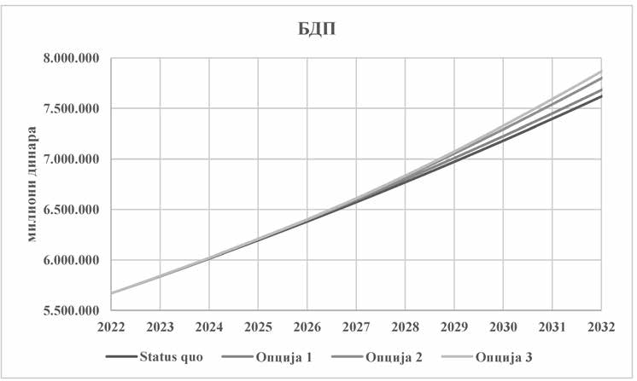
Пројекција кретања БДП-а у наредном периоду од десет година за сваку од анализираних опција је дата на следећој слици.
Слика 5.1. Пројекција БДП-а (2022 –2032, милиони динара, константне цене из 2021. године)

Када је у питању запосленост, досадашња емпиријска истраживања указују да је највећи позитиван утицај циркуларне економи- је видљив у сектору управљања отпадом (укључујући и рециклирање). С друге стране, може се појавити негативан утицај у сектору грађевинарства, као последица повећања продуктивности и коришћења нових техника грађења, али и у секторима који се односе на

производњу трајних потрошних добара, попут електронике и моторних возила. Процењени ефекти на запосленост могу бити и другачи- ји, зависно од степена механизације и аутоматизације тих послова. У предложеним опцијама се полази од претпоставке да ће секторска померања на тржишту рада услед примене концепта циркуларне економије у складу са овим програмом имати позитиван нето ефекат на укупну запосленост у привреди у наредном периоду.
Наредна табела даје преглед пораста запослености по опцијама у односу на status quo.

Табела 5.4 Број запослених (промена у односу на status quo сценарио)
Опција | Укупно (2022–2032) | 2022. | 2023. | 2024. | 2025 | 2026. | 2027. | 2028. | 2029. | 2030. | 2031. | 2032.
Status quo | 0 | 0 | 0 | 0 | 0 | 0 | 0 | 0 | 0 | 0 | 0 | 0
Опција 1 | 50.777 | 0 | 230 | 462 | 1.626 | 3.502 | 5.868 | 8.260 | 10.679 | 13.123 | 15.594 | 18.092
Опција 2 | 84.275 | 0 | 230 | 693 | 2.555 | 4.904 | 8.453 | 12.753 | 17.580 | 22.464 | 27.406 | 32.407
Опција 3 | 110.356 | 0 | 230 | 924 | 3.252 | 6.773 | 11.041 | 15.832 | 21.872 | 29.189 | 36.600 | 44.106

Укупни пораст запослености за период од 2022. до 2032. године креће се у интервалу између 50 и 110 хиљада новозапослених. Пројекција кретања запослености у наредном периоду од десет година за сваку од анализираних опција је дата на следећој слици.
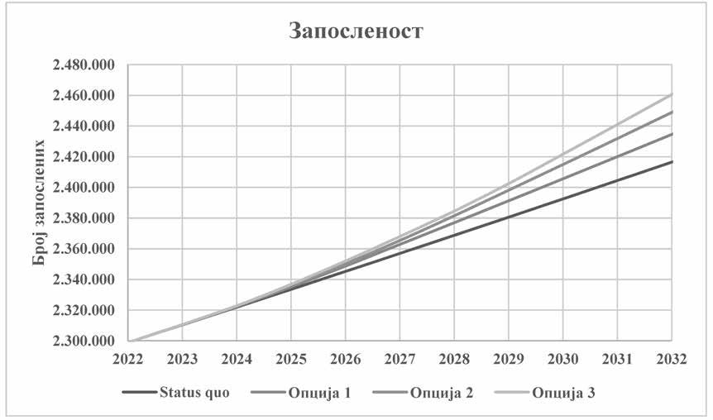
Слика 5.2. Пројекција кретања запослености у Србији (2022 –2032)

Услед пораста запослености повећаће се просечан доходак домаћинстава. Такође, појединци и домаћинства ће остварити економске користи (уштеде) по основу дужег периода замене трајних потрошних добара, односно дужег животног века производа. У наредној табе- ли су дате укупне економске користи за домаћинства.

Табела 5.5 Укупне економске користи за домаћинства (промена у односу на Status quo сценарио, милиони динара, константне цене из 2021. године)
Опција | Дисконтована вредност (2022–2032) | 2022. | 2023. | 2024. | 2025 | 2026. | 2027. | 2028. | 2029. | 2030. | 2031. | 2032.
Status quo | 0 | 0 | 0 | 0 | 0 | 0 | 0 | 0 | 0 | 0 | 0 | 0
Опција 1 | 33.464 | 0 | 152 | 305 | 1.071 | 2.308 | 3.867 | 5.444 | 7.037 | 8.649 | 10.277 | 11.923
Опција 2 | 55.540 | 0 | 152 | 457 | 1.684 | 3.232 | 5.571 | 8.405 | 11.586 | 14.805 | 18.062 | 21.357
Опција 3 | 72.728 | 0 | 152 | 609 | 2.143 | 4.464 | 7.276 | 10.434 | 14.415 | 19.236 | 24.120 | 29.067
Укупне потенцијалне економске користи за домаћинства по основу примене концепта циркуларне економије за период од 2022. до 2032. године крећу се у интервалу између 33 и 72 милијарди динара (дисконтована вредност).
Пораст продуктивности рада, БДП-а и запослености ће имати позитиван утицај и на буџетске приходе јединица локалне самоупра- ве и државе. У наредним табелама је приказано потенцијално повећање укупних буџетских прихода јединица локалне самоуправе, као и буџетских прихода државе.

Табела 5.6 Промена буџетских прихода ЈЛС (промена у односу на Status quo сценарио, милиони динара, константне цене из 2021. године)
Опција | Дисконтована вредност (2022–2032) | 2022. | 2023. | 2024. | 2025 | 2026. | 2027. | 2028. | 2029. | 2030. | 2031. | 2032.
Status quo | 0 | 0 | 0 | 0 | 0 | 0 | 0 | 0 | 0 | 0 | 0 | 0
Опција 1 | 6.693 | 0 | 30 | 61 | 214 | 462 | 773 | 1.089 | 1.407 | 1.730 | 2.055 | 2.385
Опција 2 | 11.108 | 0 | 30 | 91 | 337 | 646 | 1.114 | 1.681 | 2.317 | 2.961 | 3.612 | 4.271
Опција 3 | 14.546 | 0 | 30 | 122 | 429 | 893 | 1.455 | 2.087 | 2.883 | 3.847 | 4.824 | 5.813
Укупно повећање буџетских прихода јединица локалних самоуправа у Србији за период од 2022. до 2032. године креће се у интер- валу између 6 и 14 милијарди динара (дисконтована вредност).

Табела 5.7 Промена прихода државног буџета (промена у односу на Status quo сценарио, милиони динара, константне цене из 2021. године)
Опција | Дисконтована вредност (2022–2032) | 2022. | 2023. | 2024. | 2025 | 2026. | 2027. | 2028. | 2029. | 2030. | 2031. | 2032.
Status quo | 0 | 0 | 0 | 0 | 0 | 0 | 0 | 0 | 0 | 0 | 0 | 0
Опција 1 | 56.039 | 0 | 850 | 1.752 | 2.888 | 4.463 | 6.516 | 8.689 | 10.989 | 13.421 | 15.991 | 18.706
Опција 2 | 123.441 | 0 | 850 | 1.927 | 3.430 | 5.394 | 9.395 | 15.619 | 24.272 | 33.463 | 43.217 | 53.562
Опција 3 | 161.402 | 0 | 850 | 2.102 | 3.972 | 6.325 | 11.316 | 19.586 | 30.424 | 44.068 | 58.579 | 74.001
Укупно повећање прихода државног буџета Републике Србије за период од 2022. до 2032. године креће се у интервалу између 56 и 161 милијарде динара (дисконтована вредност).
Примена концепта циркуларне економије ће имати за резултат и смањење емисија CO2. Поред значајног утицаја на побољшање ква- литета животне средине, смањење емисија CO2 ће имати утицаја и на конкурентност српске привреде и довести до значајних економских уштеда. У „Зеленом договору” Европске уније јасно се дефинише неопходност смањења емисија угљеника у производном циклусу као услов пласирања производа на тржишту Европске уније. Због тога је неопходно угљенични отисак производних циклуса у Србији спу- стити најмање на просечан ниво земаља Европске уније како би српски производи остали конкурентни на овом тржишту, односно како се на њих не би приликом увоза обрачунавала додатна царина.
У наредној табели су приказане потенцијалне економске уштеде које настају због смањења емисије CO2.
Табела 5.8 Економске уштеде по основу смањења емисије CO2 (промена у односу на Status quo сценарио, милиони динара, кон- стантне цене из 2021. године)
Опција | Дисконтована вредност (2022–2032) | 2022. | 2023. | 2024. | 2025 | 2026. | 2027. | 2028. | 2029. | 2030. | 2031. | 2032.
Status quo | 0 | 0 | 0 | 0 | 0 | 0 | 0 | 0 | 0 | 0 | 0 | 0
Опција 1 | 16.801 | 304 | 627 | 968 | 1.329 | 1.710 | 2.112 | 2.537 | 2.985 | 3.457 | 3.954 | 4.478
Опција 2 | 33.495 | 609 | 1.253 | 1.934 | 2.653 | 3.413 | 4.214 | 5.059 | 5.949 | 6.887 | 7.874 | 8.913
Опција 3 | 50.084 | 913 | 1.878 | 2.898 | 3.974 | 5.109 | 6.306 | 7.566 | 8.894 | 10.291 | 11.760 | 13.305
Укупне економске уштеде по основу смањења емисије CO2 за период од 2022. до 2032. године креће се у интервалу између 16 и 50 милијарди динара (дисконтована вредност).

Образложење прихваћене опције

Заштита животне средине представља један од најважнијих проблема са којим се данас суочавају креатори јавних политика. Велики утицај на животну средину има начин на који је организо- вана производња материјалних добара, начини испољавања фаза животног циклуса производа (у зависности од врсте делатности и сектора привреде, као што су експлоатација сировина, дистри- буција/логистика), начини коришћења/употребе добара и њихо- во одлагање на крају животног века. Традиционални производни процеси не узимају у обзир проблеме попут загађења и деградаци- је квалитета животне средине и исцрпљивања природних ресурса. Уколико се економском (фискалном) политиком не интернализују индиректни екстерни трошкови, произвођачи неће обратити па- жњу на ефекте својих пословних активности на животну средину. Поред повећања загађености животне средине, пораст цена ресур- са, материјала и енергије, као и пораст броја становника пре свега у урбаним насељима захтева од предузећа и креатора јавних поли- тика на свим нивоима да усвоје стратегије и акционе планове за смањење екстракције нових ресурса из природе и количине отпада која настаје на крају животног века производа.
За разлику од традиционалне економије каква је тренутно за- ступљена у Републици Србији, циркуларна економија подразумева да је основни извор економског раста што већа поновна употреба великог броја материјала добијених из производа који су заврши- ли свој животни циклус, а што мања екстракција нових ресурса. На тај начин предузећа могу остварити значајне економске уштеде по основу употребе мањих количина ресурса и енергије.
Економске користи од увођења циркуларне економије оства- рују се на три нивоа: на нивоу привреде, предузећа и потрошача. За привреду се значајне материјалне уштеде огледају у смањивању ризика ценовне нестабилности и смањене понуде, повећању сто- пе запослености и продуктивности (мултипликативни ефекат) и дугорочних општих користи (смањење екстерних ефеката). Цир- куларна економија омогућава привредама одржив раст, смањење зависности од промена на тржиштима ресурса и мању изложеност наглим променама цена.
Користи које предузећа имају од циркуларне економије на- стају по неколико основа. Прво, претпоставља се да ће предузећа смањити трошкове набавке материјала. Друго, побољшава се ин- теракција са купцима и повећава њихова лојалност. Треће, сма- њује се комплексност финалних производа захваљујући чему се лакше управља њиховим животним циклусом. Као резултат сарад- ње произвођача са научним и образовним институцијама и инова- торима, али и као резултат ангажовања својих интерних ресурса, произвођачи су у стању да пројектују своје производе тако да се
смањи потрошња природних ресурса, редукује генерисање отпада и емисија и минимизира (до елиминације) употреба штетних суп- станци у свим фазама.
Потрошачи и корисници производа такође остварују користи у циркуларној у односу на линеарну економију, при чему се оне не огледају само у претпостављеној промени цене финалних произво- да. Прво, потрошачи имају користи од мањих трошкова због проду- женог века трајања производа. Такође, потрошачи имају користи од повећане могућности избора и прилагођавања производа купцима. Потрошачи у циркуларној економији имају и тзв. секундарне ко- ристи када производи имају више функција од своје основне и на тај начин задовољавају потребе за које првобитно нису намењени.
Транзиција ка циркуларној економији, осим промена у про- изводним процесима и пословним моделима, утиче и на промене на тржишту рада. Тај утицај се огледа и у промени броја радних места у појединачним секторима привреде и у знањима и вешти- нама које морају да поседују радници у привреди која уводи кон- цепт циркуларне економије. Да би се развиле адекватне вештине код запослених за спровођење принципа циркуларне економије неопходна је блиска сарадња између образовних и научних инсти- туција и предузећа.
Да би се остварила транзиција ка циркуларној економији и реализовале све претходно наведене користи, неопходно је план- ски приступити одређеним активностима на нивоу државе, једи- ница локалне самоуправе, предузећа и домаћинстава. На основу анализе три предложене опције (плус status quo опција) уочава се да се спровођењем опције 3 остварују највише вредности свих по- сматраних економских индикатора (економске уштеде по основу мањег утрошка енергије и ресурса, пораста БДП-а и запослености,
економских уштеда по основу смањења емисија СО2, економских уштеда за домаћинства, односно потрошаче и потенцијалних при- хода за буџете јединица локалне самоуправе и државе). Уколико
би се циркуларна економија развијала само кроз подршку одређе- ним друштвеним субјектима (као што је то предвиђено у опцијама 1 и 2), економске користи за целокупну привреду, али и за поједи- начне произвођаче и потрошаче би биле вишеструко мање.
- ПОСЕБНИ ЦИЉЕВИ ПРОГРАМА И МЕРЕ ЗА ЊИХОВО ОСТВАРИВАЊЕ

Посебан циљ 1: Подршка привредном сектору у трансформацији на циркуларни модел пословања

Привреда има веома важну улогу у транзицији ка цирку- ларној економији и један је од кључних учесника у том процесу. Сходно томе, овај посебан циљ се односи на пружање подршке

привреди и постављање основа за трансформацију привреде на циркуларни модел пословања. Планирана је реализација мера које укључују едукацију привредних субјеката, развој додатних меха- низама финансијских подстицаја за привреду и пружање директне техничке помоћи одабраном броју предузећа у изради пословних акционих планова за усвајање принципа циркуларне економије, као и подстицање сарадње између научноистраживачких органи- зација и привредних субјеката у области иновација и оптимизаци- је производње.
Иновације су саставни део транзиције ка циркуларној еконо- мији. Прелазак привреде на циркуларни модел пословања захтева развој и примену иновативних решења у свим фазама производ- ње (од пројектовања производа и процеса, вођења производње, паковања и пласмана на тржиште) као и у постпродајној фази која укључује сервисирање и одржавање до краја животног века производа. Фокус ових решења је на ефикаснијем коришћењу ре- сурса, сировина и енергије, а циљ је заштита животне средине, што захтева добро познавање материјала и савремених техника за анализу њихових хемијских и физичких својстава, моделовање процеса, као и приступ специјализованој истраживачкој опреми. Иновативна решења представљају значајан изазов за привредне субјекте у Републици Србији, које већином чине микро, мала и средња предузећа са ограниченим капацитетима за истраживање и развој. Недостатак капацитета у привреди може да се превазиђе подстицањем сарадње између привреде и научноистраживачких организација. Истовремено, постојећи истраживачки капацитети у научним организацијама биће ефикасније и потпуније искори- шћени.
За праћење остваривања посебног циља као показатељ ко-
ристиће се Стопа кружне употребе материјала (%), а као рефе- рентна (базна) вредност користиће се његова вредност из 2019. године.
Мера 1.1: Едукација специфичних група привредних субјеката за примену концепта циркуларне економије

За прелазак привредних субјеката на циркуларну економи- ју неопходни су адекватни технички капацитети, стога је мером предвиђена едукација стручних лица која су у позицији да изнесу ову транзицију. Очекује се да ће стечена знања иницирати трагање за идејама о примени техничко-технолошких, организационих и пословних иновација и другим променама производних процеса у циљу смањења потрошње ресурса и повећања енергетске ефи- касности.
Фокус мере је на едукацији специфичних група привредних субјеката66, као што су:
- oператери који су у обавези добијања интегрисане дозво- ле на тему примене најбољих доступних техника и достизања граничних вредности емисија прописаних БРЕФ документима уз помоћ концепта циркуларне економије и у циљу: смањења наста- јања отпада, добијања енергетски ефикасних процеса и производа, унaпређења управљања водама и отпадним водама;
- произвођачи амбалаже на тему циркуларног дизајна про- извода, употребе алтернативних материјалa којима се генерише мање отпада, као и материјала за замену једнократне пластике;
- субјекти из сектора пољопривреде на тему искоришћења споредних производа, производње енергије из обновљивих извора енергије;
- предузећа из сектора прерађивачке индустрије (производ- ња електричне и електронске опреме, батерија и возила, наме- штаја, производа од пластике, текстила и сл.), на тему ефикасног коришћења сировина и енергије, циркуларног дизајна производа, хемијског лизинга и увођења добровољних инструмената;
- мала и средња предузећа у производњи која приликом пројектовања производа треба да примене захтеве еко-дизајна за производе када су ти захтеви прописани посебним техничким про- писима.
Ефикасна едукација специфичних група привредних субјека- та подразумева детаљну анализу и идентификацију њихових по- треба за новим знањима и добро осмишљен план јачања капаците- та привредних субјеката, који укључује програм обука и динамику
– – – – – – – – – – – – – – – –
- Препоруке из документа „Мапa пута за циркуларну економију” и приоритетне групе које су препознате у „Зеленој агенди за Западни Балкан” и Акционом пла- ну биће основ за идентификацију циљних група чије капацитете треба ојачати.
реализације. Поред тога, планирана је израда специјализованих приручника и другог информативно – едукативног материјала, на теме које су посебно значајне за разумевање и примену концепта циркуларне економије.
Одговорна институција за реализацију мере је министарство надлежно за послове заштите животне средине Републике Србије, а предвиђено је да се она реализује у сарадњи са министарством надлежним за послове привреде Републике Србије, ПКС-ом, НА- ЛЕД-ом и ОЦД-ом. Део активности предвиђених мером ће реа- лизовати запослени МЗЖС у оквиру свог редовног посла, што ће бити покривено средствима која се редовно издвајају из буџета Ре- публике Србије. За реализацију активности које се односе на изра- ду специјализованих приручника и организацију радионица биће обезбеђена додатна средства од међународних донатора у износу од 4.285.000 динара. Степен реализације мере биће праћен преко укупног броја израђених специјализованих приручника намење- них привредним субјектима и укупног броја привредних субјеката који су учествовали на организованим радионицама.
Мера је информативно-едукативног карактера.
Мера 1.2: Подршка привредним субјектима у проналажењу подстицаја и финансијских инструмената

Прелазак на циркуларну економију подразумева одређене трошкове, што је главна препрека привредним субјектима да мо- дернизују своју производњу и да улажу у иновације. Повећање улагања привредних субјеката у примену модела циркуларне еко- номије може се остварити кроз одговарајуће програме за доделу бесповратних средстава или коришћење повољних кредита и бла- говремено и адекватно информисање предузећа о програмима/ изворима финансирања који су им доступни.
Постојећи нивои улагања су још увек недовољни како би се транзиција ка циркуларној економији развијала на свеобухватној основи. Економски и фискални подстицаји су у претходном пе- риоду доминантно били усмерени ка превазилажењу негативних последица кризе изазване пандемијом вируса COVID-19. Такви подстицаји су у ствари представљали подстицај линеарном еко- номском систему, а не инвестирање у трансформацију српске привреде ка одрживој економији. Због тога је неопходно спрове- сти анализу фискалне политике и административних процедура у циљу дефинисања предлога механизама подстицаја за привредне субјекте за брже и једноставније увођење и примену принципа циркуларне економије у пословању.
Такође, неопходно је прилагодити критеријуме за до- делу средстава кроз јавне позиве (грантове) у оквиру доступних програма/фондова тако да подрже примену принципа циркуларне економије. Истовремено, у циљу боље апсорпције доступних фи- нансијских средстава, потребно је обезбедити подршку привред- ним субјектима у припреми и подношењу пријава на јавне позиве у складу са дефинисаним процедурама јавних позива.
Повезивање владиних институција и пословних банака кроз консултативне активности у циљу проналажења лакшег приступа средствима за финансирање пројеката предузећа у области цирку- ларне економије (кредита, субвенција и сл.) је веома важно. Да би улога банака у том смеру била подстицајна, неопходно је да банке развију и уграде у своје пословање опште схватање значаја и на- чина функционисања циркуларне економије. Банке би требало да направе и издају широко прихваћене и препознате водиче за фи- нансирање пројеката из области циркуларне економије. Неопходно је и да банке прилагоде постојеће финансијске моделе или развију потпуно нове за пројекте у области циркуларне економије. То значи да је у постојеће или нове финансијске моделе потребно укључити друштвене користи и трошкове који се односе на животну средину. Тренутно у Републици Србији банке које нуде ,,зелене кре- дите” у ствари финансирају у највећој мери пројекте из области енергетске ефикасности, али не и оне из области циркуларне еко- номије. Због тога је важно увођење нових кредитних линија ма- лим, средњим и великим предузећима које ће пратити циркуларне пословне активности. Пословне банке би такође требало да раде на усавршавању својих кадрова који би ефективно могли да про-
цене ризике и рањивост циркуларних пројеката.
Пружање помоћи привредним субјектима да обезбеде повољ- на финансијска средства за увођење принципа циркуларне еконо- мије утицаће на њихову конкурентност на домаћем и иностраном

тржишту, а такође и на квалитет медијума животне средине, сма- њење климатских промена и последично на здравље и опште бла- гостање грађана.
Одговорна институција за реализацију мере је МЗЖС, а пред- виђено је да се она реализује у сарадњи са МП и МФ, ПКС, Удру- жењем банака Србије, НАЛЕД-ом и привредним субјектима. Део активности предвиђених мером ће реализовати запослени МЗЖС у оквиру свог редовног посла, што ће бити покривено средствима која се редовно издвајају из буџета Републике Србије. За реализаци- ју активности које се односе на прилагођавање критеријума за доде- лу средстава и израду анализе фискалне политике и административ- них процедура биће обезбеђена додатна средства од међународних донатора у износу од 1.500.000 динара. Степен реализације мере биће праћен преко укупног броја пословних банака које су биле укључене у консултативне активности, укупног броја континуирано доступних програма/фондова који подржавају увођење принципа циркуларне економије и израђеном анализом фискалне политике и предлога механизама подстицаја за увођење циркуларне економије.
Мера је подстицајног типа.
Мера 1.3: Анализа потенцијала за примену модела циркуларне економије у одређеним областима прерађивачке индустрије и подршка одабраним привредним субјектима

Mера подразумева одабир и детаљну анализу најмање две различите области прерађивачке индустрије како би се сагледали потенцијали и неопходне инвестиције за прелазак на циркуларну економију. Основу анализе треба да представљају процеси и ак- тивности које спроводе привредни субјекти, а које се најчешће до- воде у везу са циљевима циркуларне економије, као што су:
  - повећање енергетске ефикасности на нивоу постројења или појединих његових делова
  - смањење коришћења природних ресурса као резултат примене најбољих доступних техника;
  - смањење стварања отпада;
  - смaњење загађења ваздуха, воде и земљишта;
  - коришћење обновљивих извора енергије и материјала;
  - примена нових технологија и замена сировина мање штет- ним и обновљивим;
  - продужавање животног века производа кроз пројектовање и одржавање;
  - поновна прерада и рециклажа одређених компоненти и ма- теријала;
  - истраживачки пројекти и иновације;
  - дигитализација.
Анализа појединих области треба да укаже на потенцијале у увођењу циркуларне економије и послужи као основ за покретање интензивније и обимније сарадње међу привредницима различи- тих сектора индустрије, као и између научноистраживачких орга- низација и образовних институција са привредом.
Планирано је да се за сваку од анализираних области прера- ђивачке индустрије одаберу представници – привредни субјекти, за које ће бити израђен пословни акциони план за прелазак на цирку- ларну економију на основу детаљне процене актуелног стања, као и анализе потенцијала за примену модела циркуларне економије. За анализу је потребно користити савремене алате, као што су ин- дикатори циркуларности, анализа животног циклуса, и др.
Осим повећања конкурентности привредних субјеката на домаћем и иностраном тржишту, имплементација пословних ак- ционих планова за прелазак на циркуларну економију допринеће ефикаснијем коришћењу ресурса, смањењу загађења, побољшању услова рада у одабраним компанијама, као и запошљавању додат- них кадрова. Успешно имплементирани пословни акциони планови могу да послуже као студије случаја и пример добре праксе за оста- ле компаније у обухваћеним областима производне индустрије.
Финансијска средства за реализацију мере у износу од
10.000.000 динара биће обезбеђена из међународне донаторске помоћи. Одговорна институција за реализацију мере је МЗЖС, а предвиђено је да се она реализује у сарадњи са МП и ПКС. Степен реализације мере биће праћен преко укупног броја области пре- рађивачке индустрије обухваћених анализом потенцијала за при- мену циркуларне економије и укупног броја привредних субјеката који имају израђене пословне акционе планове за прелазак на цир- куларну економију.
Мера је информативно-едукативног карактера.
Мера 1.4: Подстицање сарадње између научноистраживачких организација и привредних субјеката у области иновација и оптимизације производње

Имајући у виду да је прелазак на модел циркуларне еконо- мије уско повезан са развојем и применом иновативних решења у производњи и пословању и захтева значајне истраживачке и развојне активности, неопходно је подстаћи сарадњу између при- вредних субјеката и научноистраживачких организација у оства- рењу тог циља.
Сходно томе, мером је предвиђено успостављање програма за доделу финансијских средстава за увођење иновативних и дру- гих техничких решења у предузећима, у циљу преласка на модел циркуларне економије. Програми финансирања треба да се оства- ре кроз специјализоване јавне позиве који ће подржавати сарад- њу привредних субјеката и научноистраживачких организација на приоритетним темама за развој националне привреде, као што су нпр. развој паметне амбалаже, развој нових адитива (пуниоца, пигмената), дигитализација процеса и др.
Унапређење сарадње између научноистраживачких органи- зација и привреде и повећање иновативних перформанси утиче на све секторе привреде и представља мотор економског раста и основу одрживог привредног развоја.
Финансијска средства за реализацију мере биће обезбеђена из буџета Републике Србије, са пројекта „Смањење угљеничног отиска локалних заједница применом принципа циркуларне еко- номије у Републици Србији”, у износу од 10.800.000 динара и од ГЕФ-а у износу од 3.600.000 динара. Одговорна институција за реализацију мере је МЗЖС, а предвиђено је да се она реализује у сарадњи са Фондом за иновационе делатности УНДП, научно- истраживачким организацијама и привредним субјектима. Степен реализације мере биће праћен преко укупног броја објављених јавних позива за пројекте везане за увођење иновативних и других техничких решења у циљу примене модела циркуларне економије и укупног броја привредних субјеката који су остварили сарадњу са научноистраживачким организацијама кроз поменуте позиве.
Мера је подстицајног типа.

Посебан циљ 2: Подршка локалним самоуправама у стварању циркуларних заједница

Јачање капацитета локалних самоуправа је неопходан корак у спровођењу било које врсте реформи на националном нивоу, а по- себно је значајан за циркуларну економију у којој поред привреде директно учествују и грађани, као потрошачи и корисници услуга. Јаз између постојећег стања у локалним самоуправама и стања у заједници која функционише у складу са принципима циркуларне економије у погледу коришћења ресурса, управљања отпадом и водама, коришћења енергије, урбане мобилности и дру- го, отвара огроман потенцијал за унапређење, али представља и велики изазов за ЈЛС. За потпуно искоришћење тог потенцијала потребна су специфична знања и вештине, а додатни изазов пред- ставља и чињеница да сваку ЈЛС карактерише специфичан дру-
штвени, економски и територијални контекст.
Полазна тачка је израда локалне мапе пута за циркуларну еко- номију, у којој се постављају оствариви циљеви на основу утврђе- ног реалног стања и која узима у обзир специфичности локалне заједнице. Локална мапа пута је свеобухватни документ у коме је сагледано уграђивање принципа циркуларне економије у локалне политике и путоказ за транзицију на модел циркуларне економије, коме су подједнако у фокусу економски развој, заштита животне средине и здравља људи и очување ресурса. Пружањем стручне подршке у том кораку постављају се сигурни темељи за одрживи развој ЈЛС заснован на принципима циркуларне економије.
Спроведена анализа постојећег стања у Републици Србији указала је да приоритетне области за циркуларну економију на ло- калном нивоу, поред управљања отпадом и мобилности, треба да буду управљање водама и енергетска ефикасност.
Реализацијом циља омогућава се преношење неопходних знања за увођење циркуларне економије на локалном нивоу, чиме се обезбеђују капацитети за остваривање транзиције. У ширем контексту пружа се подршка локалним самоуправама да својим грађанима осигурају бољи квалитет живота у здравијој средини

и отвара пут ка формирању мреже циркуларних заједница које ресурсе и енергију користе на одржив начин чиме смањују свој угљенични отисак.
За праћење остваривања посебног циља као показатељ кори- стиће се Укупан број ЈЛС којима је кроз програм пружена подр- шка у увођењу концепта циркуларне економије.
Мера 2.1: Подршка одабраним јединицама локалне самоуправе у припреми локалних мапа пута за циркуларну економију

Мера подразумева пружање помоћи одабраним ЈЛС у при- преми локалне мапе пута за циркуларну економију кроз пилот пројекте.
У оквиру пројеката представници надлежних органа ће у сарадњи са групом ангажованих експерата из области циркулар- не економије радити на анализи постојећег стања у њиховој ЈЛС (преглед институционалних капацитета и локалне регулативе, утврђивање токова материјала и енергије), као и на дефинисању потребних мера и изради локалне мапе пута на основу изведене анализе. Пројекти ће се реализовати кроз сарадњу са локалним органима власти, јавним и комуналним предузећима и заинтересо- ваним привредним субјектима на територији локалне самоуправе. Током сарадње са експертима, представници ЈЛС ће истовремено стећи и неопходна знања да изнесу мере предвиђене у мапи пута, а израђени документи послужиће као студије случаја и пример добре праксе за друге локалне самоуправе. Локалне мапе пута је потребно повезати и ускладити са постојећим документима ЈЛС, као што су стратегије нискоугљеничне производње или планови управљања отпадом. Планирано је да се локалне мапе пута за цир- куларну економију на овај начин припреме за пет изабраних ЈЛС. Избор ЈЛС треба спровести на основу претходно дефинисаних критеријума, који поред величине ЈЛС треба да укључе и степен развијености, утицај на животну средину, угроженост здравља људи, као и расположиве капацитете.
Финансијска средства за реализацију мере у износу од
4.900.000 динара биће обезбеђена од ГЕФ-а. Одговорна инсти- туција за реализацију мере је МЗЖС, а предвиђено је да се она реализује у сарадњи са ЈЛС, СКГО, НАЛЕД-ом и канцеларијом УНДП. За праћење степена реализације мере као показатељ биће коришћен укупан број ЈЛС зa које су израђене локалне мапе пута.
Мера је информативно-едукативног карактера.
Мера 2.2: Подизање свести надлежних органа локалних самоуправа, јавних и комуналних предузећа и локалне привреде о концепту циркуларне економије

Израда локалних мапа пута за неколико одабраних ЈЛС није довољна да се остваре потребне промене на националном нивоу, због чега је неопходно радити на преношењу знања у ширем обиму. У првом кораку потребно је припремити водич који садржи метод и принципе за правилну идентификацију и квантификацију постојећих потенцијала за примену циркуларне економије (анали- за тока материјала и енергије, утицај на животну средину и сл.), као и смернице за правилно дефинисање мера за мапу пута, у по-
гледу потребних инвестиција и добити.
У другом кораку неопходно је реализовати дистрибуцију припремљеног водича коју треба да прати одговарајућа промотив- на кампања, која укључује организацију радионица и семинара за локалне самоуправе, јавна и комунална предузећа и друге заинте- ресоване стране (представници привреде, удружења и сл.). Ови промотивни скупови су прилика да се учесницима представе и претходно израђене локалне мапе пута за изабране ЈЛС, као и да се они међусобно упознају, размене искуства и усмере на даље по- везивање и умрежавање. Важан сегмент кампање свакако треба да буде и преношење информација о доступним фондовима и програ- мима финансирања помоћу којих могу да се реализују мере и про- јекти предвиђени у локалној мапи пута. У циљу додатног јачања капацитета, у оквиру кампање, могу се организовати и студијска путовања за представнике ЈЛС и заинтересованих страна у земље Европске уније и градове који су већ достигли ниво циркуларних одрживих заједница.
Финансијска средства за реализацију мере у износу од
1.683.000 динара биће обезбеђена из буџета Републике Србије, са пројекта „Смањење угљеничног отиска локалних заједница
применом принципа циркуларне економије у Републици Србији”. Одговорна институција за реализацију мере је МЗЖС, а предви- ђено је да се она реализује у сарадњи са СКГО, НАЛЕД-ом и ОЦД-ом. За праћење степена реализације мере као показатељ биће коришћен укупан број ЈЛС обухваћених активностима за јачање капацитета за увођење циркуларне економије.
Предвиђена мера је информативно-едукативног карактера.

Посебан циљ 3: Унапређење система управљања отпадом кроз ефикасније коришћење отпада у циркуларној економији

Овим циљем обухваћене су мере и активности које ће до- принети даљем развоју циркуларне економије у Републици Срби- ји у области управљања отпадом. Реализација планираних мера допринеће смањењу настајања отпада од пластике, ефикаснијој рециклажи неопасног грађевинског отпада, као и унапређењу ре- циклажних процеса и обезбеђењу циркуларности рециклата што ће се постићи провером присуства и уклањањем најопаснијих хемикалија које могу да контаминирају циркуларне токове. Осим тога, развој индустријске симбиозе ће омогућити успостављање тржишних механизама у погледу понуде остатака из производних процеса и потражње ових остатака који се могу користити као ре- сурс у производним циклусима. Такође, унапређење система упра- вљања храном и рационалнија набавка хране допринеће да се ви- шкови хране на одговарајући начин искористе и смањи количина отпада који се одлаже на депоније, а повећа искоришћење отпада од хране у погледу производње компоста или енергије.
За праћење остваривања посебног циља као показатељ кори-
стиће се укупан број израђених докумената и укупан број радиони- ца и промотивних активности за унапређење система управљања отпадом, а као референтна (базна) вредност користиће се вред- ност из 2021. године.
Мера 3.1: Смањење настајања отпада од пластичних производа за једнократну употребу

Директива (ЕУ) 2019/904 Европског Парламента о смањењу утицаја одређених пластичних производа на животну средину, ступила је на снагу у 2019. години. Захтеви и прописани циљеви усмерени су ка успостављању модела циркуларне економије, као концепту за креирање вредности за економију и друштво у цели- ни, уз смањење коришћења ресурса и утицаја на животну средину. Одредбе ове директиве још нису транспоноване у законодавство Републике Србије и имплементација прописаних мера за смање- ње и забрану коришћења одређених производа као и циљева које треба достићи у погледу удела рециклиране пластике у боцама за пиће које се стављају на тржиште а које су произведене од поли- етилен терефталата као главне компоненте (ПЕТ боца) још нису обавезујуће за нашу земљу. Захтеви поменуте директиве су веома јасни, али треба имати у виду да је њихово спровођење сложено. Из тог разлога потребно је реализовати припремне активности које ће допринети успостављању циркуларног модела управљања производима од пластике за једнократну употребу и развити кори- шћење одрживијих материјала.
Мера обухвата израду анализе у циљу сагледавања врста и
количина производа од пластике за једнократну употребу који се стављају на тржиште у Републици Србији. На основу резултата анализе мером је обухваћена израда смерница за коришћење одр- живијих материјала за наведене производе укључујући и препору- ке за постепено достизање циљева у погледу удела рециклиране пластике у боцама за пиће произведеним од полиетилен терефта- лата као главне компоненте.
Мером се утиче на смањење настајања отпада од пластике и подстиче коришћење производа за вишекратну употребу, који када постану отпад могу да се усмере у рециклажне процесе.
Финансијска средства за реализацију мере у износу од
2.400.000 динара биће обезбеђена из међународне донаторске помоћи. Одговорна институција за реализацију мере је МЗЖС, а предвиђено је да се она реализује у сарадњи са МП, ПКС, АЗЖС. Реализација мере доказаће се израђеним документима, Анализа тржишта једнократне пластике у Републици Србији и Смернице за замену једнократне пластике одрживијим материјалима.
Мера је информативно-едукативног карактера.

Мера 3.2: Унапређење индустријске симбиозе у циљу оптимизације коришћења ресурса и смањивања количине отпада

Поновна употреба искоришћених ресурса је један од принци- па циркуларне економије за чију примену постоји значајан потен- цијал у индустрији у којој се поједини токови отпадних материјала могу ефикасно користити у различитим производним процесима. Овај потенцијал се може у већој мери остварити уколико се омо- гући боља размена података између привредних субјеката о ра- сположивим производним остацима који се могу потенцијално пласирати на тржиште као нус-производ или као материјал којем је престао статус отпада. Постојећи систем регистровања нус-про- извода и краја статуса отпада подразумева да привредни субјекат који жели да региструје нуспроизвод или да остатку из производ- ње престане статус отпада има важећи уговор са другим привред- ним субјектом који ће их користити у свом производном процесу.
Мером је предвиђено успостављање дигиталне базе привред- них субјеката која ће допринети бољем међусобном повезивању и размени информација, како у погледу расположивих остатака из производних процеса, тако и у погледу потражње остатака који се могу користити код истих или других привредних субјеката као ресурс у производним циклусима, односно развоју берзе секун- дарних сировина. У том циљу неопходно је претходно предузети одређене измене подзаконских аката – правилника који се односе на нуспроизводе и престанак статуса отпада да би се убрзало и олакшало уписивање производних остатака или одређених врста отпада у одговарајуће регистре.
Финансијска средства за реализацију мере у износу од
11.200.000 динара биће обезбеђена од ГЕФ. Одговорна инсти- туција за реализацију мере је МЗЖС, а предвиђено је да се она реализује у сарадњи са МП, ПКС и АЗЖС. Реализација мере пра- тиће се преко укупног броја издатих потврда о упису у Регистар нуспроизвода и укупног броја издатих потврда за поједине врсте отпада о престанку статуса отпада, као и доказати израђеном и ус- постављеном базом за размену информација.
Мера је регулаторног типа.
Мера 3.3: Подршка грађевинском сектору у развоју система управљања отпадом од грађења и рушења

Мером је предвиђена израда анализе тренутног стања посту- пања са отпадом од грађења и рушења и потенцијала за рециклажу у грађевинском сектору у Републици Србији, која треба да послу- жи као основ за успостављање мреже постројења за рециклирање неопасног отпада од грађења и рушења. Поред тога, за потребе до- датне едукације грађевинског сектора, предвиђена је израда и пре- зентација стручног водича о правилном поступању са овим отпа- дом, законодавним захтевима, као и економским ефектима његове употребе након рециклаже.
Отпад од грађења и рушења има један од највећих потенци- јала за развој циркуларне економије, а реализацијом мере унапре- диће се управљање овом врстом отпада, које је на нивоу државе практично тек у зачетку.
Финансијска средства за реализацију мере у износу од
1.698.000 динара биће обезбеђена из међународне донаторске по- моћи, а предвиђено је да се она реализује у сарадњи са МГСИ и ПКС. Испуњеност задатака предвиђених мером доказаће се изра- ђеном анализом тренутног стања поступања са отпадом од грађе- ња и рушења и потенцијала за рециклажу у грађевинском сектору и израђеним водичом о правилном поступању са отпадом од гра- ђења и рушења.
Мера је информативно-едукативног карактера.
Мера 3.4: Подршка рециклажном сектору за унапређење рециклажних процеса за поједине токове отпада у односу на супстанце које изазивају забринутост

Мером је предвиђена израда анализа потенцијала за унапре- ђење рециклажних процеса за одабране токове отпада, односно типове производа који се рециклирају (нпр. електронски и елек- трични отпад, отпадна пластика или текстил), са посебним акцен- том на најопасније хемикалије које могу да контаминирају цирку- ларне токове.
Поред тога, потребно је израдити и приручник или сличну публикацију (у штампаној и електронској форми) који ће садржати
информације о методама и техникама које се могу користити за контролу супстанци које изазивају забринутост у рециклажним процесима, укључујући технике за њихову детекцију, квантифика- цију и уклањање.
Резултате изведених анализа потенцијала за унапређење ре- циклажних процеса за одабране токове отпада, као и информације из приручника за контролу супстанци које изазивају забринутост у рециклажним процесима потребно је представити на релевантним радионицама/семинарима намењеним рециклажној индустрији, удружењима рециклера и другим организацијама који раде у обла- сти управљања отпадом.
Реализација активности планираних овом мером подстаћи ће укључивање рециклажне индустрије у циркуларне процесе и помоћи ће обезбеђивању циркуларности рециклата, као и рацио- налнијем коришћењу ресурса и заштиту здравља људи и живот- не средине. Финансијска средства за реализацију мере у износу од 1.593.600 динара биће обезбеђена из међународне донаторске помоћи. Одговорна институција за реализацију мере је МЗЖС, а предвиђено је да се она реализује у сарадњи са удружењима реци- клера. Реализација мере пратиће се преко укупног броја одржаних радионица за рециклажне компаније на тему унапређења рецикла- жних процеса и доказаће се израђеним приручником за контролу супстанци које изазивају забринутост у рециклажним процесима.
Мера је информативно-едукативног карактера.
Мера 3.5: Подршка за унапређење система управљања храном, вишковима хране и отпадом од хране у контексту циркуларне економије

Мером су предвиђене активности за унапређење система управљања храном у ХОРЕКА сектору, међу трговачким ланцима и међу потрошачима.
Прва планирана активност је реализација пилот пројекта у оквиру кога ће се анализирати потенцијал за увођење циркуларне економије за неколико одабраних хотела и ресторана и дати препо- руке за управљање храном, вишковима хране и отпадом од хране. На основу резултата пилот пројекта израдиће се предлог модела за управљање храном, вишковима хране и отпадом од хране за ХО- РЕКА сектор који ће се представити релевантим институцијама и представницима овог сектора.
У циљу унапређења система управљања храном међу трго- вачким ланцима и међу потрошачима потребно је успоставити дигиталне алате за побољшање следљивости и означавање пре- храмбених производа, како би се осигурала безбедност хране. Ус- постављене алате је потребно представити трговачким ланцима, потрошачима и грађанима на за то посвећеним промотивним ску- повима.
Очекивани ефекти мере су рационалнија набавка хране која се у највећој мери одбацује, веће искоришћење вишкова хране и сма- њење количине отпада који се одлаже на депоније, као и веће ис- коришћење отпада од хране за производњу биогорива и компоста.
Финансијска средства за реализацију мере биће обезбеђена од Програма Уједињених нација за развој (УНДП), у износу од
    - динара, као и из међународне донаторске помоћи, у изно- су од 1.612.900 динара. Одговорна институција за реализацију мере је МЗЖС, а предвиђено је да се она реализује у сарадњи са МТО, МИТ, МУСТ, МПШВ, ПКС, канцеларијом УНДП и НАЛЕД-ом. Реализација мере пратиће се преко укупног броја организованих догађаја у току промоције резултата пилот пројекта за ХОРЕКА сектор и укупног броја организованих догађаја у току промоције дигиталних алата за праћење хране и управљања храном међу тр- говачким ланцима и потрошачима. Такође, реализација мере ће се доказати израђеном анализом потенцијала за увођење циркуларне економије и предлога модела за управљање храном, вишковима хране и отпадом од хране за одабране хотеле и ресторане.
Мера је информативно-едукативног карактера.

Посебан циљ 4: Подршка примени зелених јавних набавки и добровољних инструмената из области заштите животне средине

Један од доказаних механизама којим држава може да промо- више и поспеши прелазак привреде на модел циркуларне еконо- мије је примена зелених јавних набавки. Уопштено јавне набавке

чине значајан део промета на националном тржишту, због чега услови који се постављају у документацији за набавку могу да имају велики утицај како на понуђаче, тако и на произвођаче и пружаоце услуга, па и на саме производе и услуге. Прелазак са линерне на циркуларну економију захтева суштинске промене у начину производње и пословања, што представља додатни трошак за привреду и за шта мора да постоји економска оправданост.
Постављањем захтева у погледу потрошње сировина и енер- гената и утицаја на животну средину у документацији за набав- ку, може се ефикасно пружити подршка привредним субјектима који усвајају принципе циркуларне економије у своје пословање и развијају производе и услуге у складу са њима. Такође, додатни допринос транзицији ка циркуларној економији се може дати пре- познавањем и већим вредновањем добровољних инструмената из области животне средине, као што су EMAS и/или Еко знак.
Овим циљем обухваћен је низ мера и активности усмерених на подстицање примене добровољних инструмената из области животне средине, као и пружање подршке јавном сектору и при- вреди за успешну примену зелених јавних набавки у Србији.
За праћење остваривања посебног циља као показатељ кори- стиће се број годишње реализованих додатних обука/семинара и стручних консултација из области ЗеЈН, број годишње реализова- них ЗеЈН из одговарајућих група добара, услуга и радова, и укупан број организација са уведеним националним Еко знаком за неки од производа и/или услуга организације, а доказаће се и усвојеним EMAS правилником.
Мера 4.1: Дефинисање приоритетних група добара, услуга и радова за Републику Србију за примену зелених јавних набавки

Мером је предвиђено дефинисање листе приоритетних група добара, услуга и радова за које у наредном периоду постоји нај- већи потенцијал за примену зелених јавних набавки у Републици Србији, на основу изведене анализе и спроведених консултација са заинтересованим странама. Приликом дефинисања приоритет- них група добара, услуга и радова треба узети у обзир:
      - њихова заступљеност у укупним јавним набавкама у Репу- блици Србији;
      - утицаје на животну средину (и здравље људи) и потенци- јал за њихово смањење преко зелених јавних набавки (укључујући и мерљивост кроз алате као што су трошкови животног циклуса);
      - доступност критеријума за ЗеЈН за конкретне групе доба- ра, радова и услуга.
Одговорна институција за реализацију мере је МЗЖС, а пред- виђено је да се она реализује у сарадњи са КЈН, ПКС и другим заинтересованим организацијама (укључујући ОЦД и НАЛЕД). Део активности предвиђених мером ће реализовати запослени из МЗЖС и КЈН у оквиру свог редовног посла, што ће бити покриве- но средствима која се редовно издвајају из буџета Републике Ср- бије. Преостала средства неопходна за реализацију мере, у износу од 2.949.000 динара, биће обезбеђена из међународне донаторске помоћи. Реализација мере доказаће се израђеном листом одабра- них приоритетних група добара, услуга и радова за примену ЗеЈН.
Мера је информативно-едукативног карактера.
Мера 4.2: Додатна афирмација зелених јавних набавки и израда водича

У оквиру мере предвиђена је израда посебних стручних во- дича за ЗеЈН за теме за које се процени да су најпотребније за на- ручиоце и понуђаче. Као посебно значајне за унапређење примене зелених јавних набавки издвојене су области: управљање хемика- лијама (класификација, паковање и обележавања хемикалија, суп- станце које изазивају забринутост), EMAS, Еко знак, стандарди из области животне средине и трошкови животног циклуса за одре- ђене групе добара, услуга и радова.
Израђени водичи треба да буду лако доступни заинтересова- ним странама, што ће се реализовати постављањем водича у елек- тронској форми на интернет страници посвећеној зеленим јавним набавкама, која ће бити део веб-сајта МЗЖС (линк ка наведеној интернет страници ће се налазити на веб-сајту КЈН). Пожељно је да се на истој страници обједине и све друге информације, матери- јали и водичи релевантни за ЗеЈН, који су израђени у претходном
периоду. Такође, у циљу представљања и дистрибуције водича не- опходно је предвидети и одржавање стручних саветовања и обука за заинтересоване стране.
Одговорна институција за реализацију мере је МЗЖС, а предвиђено је да се она реализује у сарадњи са КЈН, СКГО, ПКС (укључујући и ОЦД). Део активности предвиђених мером ће реа- лизовати запослени МЗЖС и КЈН у оквиру свог редовног посла, што ће бити покривено средствима која се редовно издвајају из буџета Републике Србије. Преостала средства неопходна за реали- зацију мере, у износу од 2.949.000 динара, биће обезбеђена из ме- ђународне донаторске помоћи. Реализација мере пратиће се преко укупног броја израђених додатних водича из области ЗеЈН и преко броја реализованих семинара и/или обука из области ЗеЈН на го- дишњем нивоу.
Мера је информативно-едукативног карактера.
Мера 4.3: Израда критеријума за ЗеЈН за одговарајуће групе добара, услуга и радова

У циљу лакше примене зелених јавних набавки у Републици Србији, мером је предвиђено превођење доступних ЕУ критерију- ма за ЗеЈН на српски језик, уз додатно прилагођавање национал- ном контексту.
Израда критеријума за ЗеЈН треба да се одвија постепено, узимајући у обзир информације о већ доступним критеријумима на српском језику и примену одговарајућих критеријума у оквиру Европске уније. Израђене критеријуме је потребно објављивати на интернет страници МЗЖС, како би били на располагању наручио- цима и другим заинтересованим странама за спровођење зелених јавних набавки (линк ка наведеној интернет страници ће се нала- зити и на веб-сајту КЈН). Такође, потребно је организовати и од- говарајуће стручне обуке у вези са израђеним критеријумима, за наручиоце и понуђаче.
Одговорна институција за реализацију мере је МЗЖС, а предвиђено је да се она реализује у сарадњи са КЈН, ПКС и дру- гим релевантним заинтересованим странама (укључујући и ОЦД и НАЛЕД). Део активности предвиђених мером ће реализовати за- послени МЗЖС и КЈН у оквиру свог редовног посла, што ће бити покривено средствима која се редовно издвајају из буџета Репу- блике Србије. Преостала средства неопходна за реализацију мере, у износу од 2.949.000 динара, биће обезбеђена из међународне до- наторске помоћи. Реализација мере пратиће се преко укупног бро- ја израђених докумената за критеријуме за ЗеЈН за одговарајуће групе добара, услуга и радова.
Мера је информативно-едукативног карактера.
Мера 4.4: Унапређење прописа из области ЕMAS и Еко знака

У циљу унапређења прописа који се односе на примену до- бровољних инструмената из области заштите животне средине у Републици Србији, у оквиру мере је планирано да се изврши при- према, усвајање и објављивање:
- правилника о ЕMAS-у чија је законска основа дата кроз члан 44. став 9. Закона о заштити животне средине;
- измене Правилника о ближим условима, критеријумима и поступку за добијање права на коришћење еколошког знака, еле- ментима, изгледу и начину употребе еколошког знака за производе и услуге.
Правилник о ЕMAS-у треба да пружи додатну помоћ орга- низацијама из Републике Србије да остваре регистрацију у ЕMAS регистар у оквиру ЕУ, док је изменом Правилника о ближим усло- вима, критеријумима и поступку за добијање права на коришћење еколошког знака, елементима, изгледу и начину употребе еколо- шког знака за производе и услуге потребно да се постигне даље усаглашавање критеријума за национални Еко знак са важећим критеријумима за ЕУ Еко знак, као и да се покрију додатне групе производа и услуга (према приоритетима који ће бити дефинисани за ЗеЈН и њиховој заступљености на тржишту Републике Србије). Поред планираних измена прописа пожељно је и дефиниса-
ње предлога додатних мера за даља унапређења примене добро- вољних инструмената из области заштите животне средине.
Одговорна институција за реализацију мере је МЗЖС. Фи- нансијска средства за реализацију мере биће обезбеђена из бу- џета Републике Србије. Део активности предвиђених мером ће

реализовати запослени МЗЖС у оквиру свог редовног посла, што ће бити покривено средствима која се редовно издвајају из буџета Републике Србије. Преостала средства неопходна за реализаци- ју мере, у износу од 300.000 динара, биће обезбеђена са пројек- та „Смањење угљеничног отиска локалних заједница применом принципа циркуларне економије у Републици Србији”. Степен реализације мере доказаће се објављивањем ЕMAS Правилника и објављивањем ревидираног правилника о Еко знаку, као и израдом анализе са предлозима мера за даља унапређења подстицања при- мене постојећих и могућности увођења додатних добровољних инструмената.
Мера је регулаторног типа.
Мера 4.5: Промоција ЕMAS и Еко знака

У циљу промоције постојећих добровољних инструмена- та и повећања броја регистрација за ЕMAS и Еко знак, мером је предвиђена израда смерница/водича за регистрацију предузећа у ЕMAS регистар и остваривање права на национални Еко знак за привреду. Поред тога, потребно је успоставити и посебну ин- тернет страницу за добровољне инструменте у оквиру веб-сајта МЗЖС, која би садржала одговарајуће водиче, брошуре и ажурне информације о производима којима је додељен национални Еко знак и извршеним ЕMAS регистрацијама, и организовати стручне скупове на тему ЕMAS-а и Еко знака.
Финансијска средства за реализацију мере, у износу од
950.000 динара, биће обезбеђена из буџета Републике Србије, са пројекта „Смањење угљеничног отиска локалних заједница при- меном принципа циркуларне економије у Републици Србији”. Од- говорна институција за реализацију мере је МЗЖС, а предвиђено је да се она реализује у сарадњи са ПКС. Реализација мере прати- ће се преко укупног броја објављених смерница/водича у вези са ЕMAS и Еко знаком и укупног броја одржаних стручних скупова на тему ЕMAS и Еко знака.
Мера је информативно-едукативног карактера.

Посебан циљ 5: Подизање свести заинтересоване јавности и образовних институција о концепту циркуларне економије

Како би процес транзиције ка циркуларној економији био успешан, потребно је развити одређена знања и вештине код стручне јавности, као и мотивисати и охрабрити становништво да промени своје навике. Стога је јачање свести, правовремена ин- формисаност и едукација популације свих узраста о принципима и користима транзиције ка циркуларној економији неопходан циљ овог програма. За његово остваривање потребно је спровести си- стематску едукацију користећи промотивне материјале, медије и образовне институције.
Подизање свести заинтересоване јавности и образовних ин- ституција o значају увођења циркуларне економије за привреду и савремено друштво, те очувања ресурса и заштите здравља људи и животне средине може се остварити применом информацио- но-едукативних мера, односно активности. Такође, с обзиром на то да увођење концепта циркуларне економије доприноси оства- ривању циљева одрживог развоја, посебна пажња биће усмерена на повезаност циркуларне економије и одрживог развоја, те ће се промовисати концепт који тежи побољшавању квалитета живота кроз међусобно повезивање економског развоја, заштите животне средине и друштвене одговорности.
Остваривање овог посебног циља допринеће развоју цирку- ларне културе код различитих слојева друштвa, укључујући и мла- де који су будући учесници друштвених и привредних процеса. За праћење остваривања посебног циља као показатељ користиће се Укупан број реализованих кампања о циркуларној економији.
Мера 5.1: Информисање и едукација заинтересоване јавности о концепту циркуларне економије и одрживом развоју

Транзиција ка циркуларној економији захтева корените про- мене у целом друштву, због чега је неопходно да се у процес тран- зиције, поред привреде, укључи и заинтересована јавност (ста- новништво, медији, представници цивилног друштва, удружења потрошача, предузетници као и стручњаци у привредним субјек- тима и државним институцијама).
Мером је предвиђено спровођење кампање подизања свести заинтересоване јавности о концепту циркуларне економије и одр- живом развоју, која укључује израду Плана јачања свести заинте- ресоване јавности. Овај план подразумева идентификацију циље- ва кампање, дефинисање порука које је потребно пренети циљној публици, као и метода (ТВ и радио оглашавање, друштвене мреже, укључивање друштвене заједнице) и алата (промотивни матери- јали, радионице, предавања, конференције, округли столови и де- бате) за њихово преношење и едукацију циљаних група. Инфор- мисање и едукација треба да подстакну промену навика, система вредности, начина размишљања и схватања код јавности, што је неопходно за усвајање принципа циркуларне економије. Улога медија и представника цивилног друштва у кампањи је посебно значајна, имајући у виду да могу они утицати на даље подизање свести јавности, пре свега потрошача.
Финансијска средства за реализацију мере биће обезбеђена из буџета Републике Србије, са пројекта „Смањење угљеничног отиска локалних заједница применом принципа циркуларне еко- номије у Републици Србији”, у износу од 3.600.000 динара, као и из међународне донаторске помоћи, у износу од 900.000 дина- ра. Одговорна институција за реализацију мере је МЗЖС, а пред- виђено је да се она реализује у сарадњи са МТО, МИТ, МУСТ, Удружењима потрошача, ПКС, медијима и удружењима цивилног друштва. Степен реализације мере пратиће се преко укупног броја одржаних догађаја у оквиру реализације Плана јачања свести за- интересоване јавности на којима се промовише циркуларна еконо- мија и доказаће се овим планом.
Мера је информативно-едукативног карактера.
Мера 5.2: Информисање и едукација образовних институција о концепту циркуларне економије

Кључна снага за процес транзиције од линеарне ка циркулар- ној економији је у томе да о моделима и могућностима циркуларне економије буду информисани сви садашњи, али и будући учесни- ци процеса. То подразумева адекватно образовање од најранијег животног доба, односно едукацију ђака и студената из ове области и њихово мотивисање да стечена знања примењују у свакоднев- ном животу, али и у будућим професијама.
Мером је предвиђена систематска едукација о принципима и користима транзиције од линеарне ка циркуларној економији пу- тем образовних институција, од основних школа, преко средњих школа и гимназија, до факултета. Полазна основа за спровођење кампање је израђен План кампање за подизање свести о циркулар- ној економији у образовним институцијама који ће дати преглед циљева кампање, комуникационих порука, метода и средстава комуникације и потребних ресурса, а узимајући у обзир потребу прилагођавања узрасту, као и нивоу и усмерењу образовања уче- ника и студената. Битан аспект кампање је да они који ће у бу- дућности бити носиоци друштвених и привредних активности разумеју принципе циркуларне економије и да могу да препознају користи које њена примена доноси.
Поред тога, да би се подигао ниво знања и информисаности о концепту циркуларне економије, потребно је да се у току кампа- ње у сарадњи са одређеним бројем високообразовних институција сагледа могућност увођења нових предмета или измена садржа- ја постојећих предмета, у циљу увођења циркуларне економије у студијске програме на основним и мастер академским или стру- ковним студијама.
Финансијска средства за реализацију мере биће обезбеђена из Буџета Републике Србије, са пројекта „Смањење угљеничног отиска локалних заједница применом принципа циркуларне еко- номије у Републици Србији”, у износу од 2.200.000 динара, као и из међународне донаторске помоћи, у износу од 1.490.000 динара. Одговорна институција за реализацију мере је МЗЖС, а предви- ђено је да се она реализује у сарадњи са МПР, образовним инсти- туцијама, факултетима и високим стручним школама. Реализација мере пратиће се преко укупног броја образовних институција обу- хваћених кампањом подизања свести и укупног броја високошкол- ских установа које су у садржаје предмета на основним и мастер академским или струковним студијама увеле концепт циркуларне економије у току кампање.
Мера је информативно-едукативног карактера.

- МЕХАНИЗАМ ЗА СПРОВОЂЕЊЕ ПРОГРАМА И НАЧИН ИЗВЕШТАВАЊА О РЕЗУЛТАТИМА СПРОВОЂЕЊА

МЗЖС предлаже овај програм и одговорно је за спровођење активности и вредновање постигнутих учинака. Акциони план за три године (2022 –2024) је интегрални део овог документа и садр- жи један општи циљ, пет посебних циљева са мерама и активно- стима које ће се спроводити у периоду 2022 –2024. године.
У складу са чланом 39. Закона о планском систему Републи- ке Србије, овај документ се спроводи кроз спровођење мера и ак- тивности утврђеним у Акционом плану. У складу са чланом 40. наведеног закона, праћење ће се вршити преко квалитативних и квантитативних показатеља за мерење учинака. За праћење спро- вођења и вредновања учинака користиће се подаци и информације добијени од свих релевантних органа и организација, као и подаци и информације које су прибављене из других извора, а који се од- носе на учинке јавне политике.
Овај програм као документ јавних политика се, такође, прати кроз Информациони систем за планирање, праћење спровођења, координацију јавних политика и извештавање који представља јединствени електронски систем у који учесници у планском си- стему уносе садржај својих докумената јавних политика и сред- њорочне планове и врше извештавање у складу са Законом о план- ском систему Републике Србије. Овај информациони систем води Влада преко Републичког секретаријата за јавне политике на такав начин да се обезбеди веза између садржаја јавних политика, сред- њорочних планова корисника буџетских средстава надлежних за спровођење мера јавних политика и њихових финансијских пла- нова. На основу члана 47. Закона о планском систему Републике Србије, кроз овај информациони систем ће се обезбеђивати благо- времено извештавање о оствареним циљевима и праћење остваре- них вредности показатеља учинка.
У складу са чланом 43. став 3. Закона о планском систему Ре- публике Србије, МЗЖС као предлагач овог документа јавне поли- тике има обавезу да извештава Владу, преко надлежног органа за координацију јавних политика, о резултатима спровођења овог до- кумента, најкасније у року од 120 дана по истеку сваке календар- ске године од дана усвајања. Поред годишњег извештаја, Влади ће се доставити и финални извештај о реализованим активностима најкасније шест месеци након истека примене овог документа.
На основу члана 40. овог закона, након истека периода важења програма и престанка примене, надлежни орган је у обавези да изра- ди Ex-post анализу ефеката која ће сагледати ефекте мера и активно- сти садржаних у програму, стварне позитивне и негативне, директне и индиректне ефекте током примене документа јавне политике, у циљу њиховог преиспитивања и унапређења. Оцењује се релевант- ност, ефикасност, ефективност и одрживост јавне политике.
- ПРОЦЕНА ФИНАНСИЈСКИХ СРЕДСТАВА ПОТРЕБНИХ ЗА СПРОВОЂЕЊЕ ПРОГРАМА

За спровођење Програма развоја циркуларне економије у Ре- публици Србији за период 2022 –2024. године и Акционог плана обезбедиће се средства, како из буџета Републике Србије, тако и из донација. Поред редовних издавања из буџета процењује се да ће за реализацију овог програма бити потребно обезбедити додат- них 79.859.500 динара.
За реализацију мере 1.4, као и за реализацију мера у оквиру посебних циљева 2. и 3, планирана су средства ГЕФ у оквиру про- јекта „Смањење угљеничног отиска локалних заједница применом принципа циркуларне економије у Републици Србији” који се ре- ализује у сарадњи МЗЖС и УНДП. Такође, поједине мере у окви- ру посебних циљева 2, 4. и 5. биће реализоване помоћу буџетских средстава која представљају контрибуцију на поменутом пројекту. На овај начин из буџета ће укупно бити обезбеђено 19.533.000 ди- нара, од ГЕФ-а 19.700.000 динара, а од УНДП-а 5.800.000 динара. Средства за реализацију осталих мера, у износу од 34.826.500 ди- нара, биће обезбеђена из других донација.

- СПРОВЕДЕНЕ КОНСУЛТАЦИЈЕ СА ЗАИНТЕРЕСОВАНИМ СТРАНАМА

Област циркуларне економије је веома комплексна и захтева мултидисциплинарни, холистички приступ, кроз укључивање ве- ликог броја заинтересованих страна.
У току израде предметног документа учешће су узеле циљне групе и заинтересоване стране.
Израда прописа је почела у јулу 2021. године а завршена кра- јем новембра 2021. године.
Током израде Програма развоја циркуларне економије у Ре- публици Србији за период 2022 –2024. године, спроведене су кон- султације са заинтересованим странама и циљним групама ради прикупљања предлога и сугестија за унапређење дефинисаних циљева и предложених мера и активности. Консултације су реа- лизоване у складу са Уредбом о методологији управљања јавним политикама, анализи ефеката јавних политика и прописа и садр- жају појединачних докумената јавних политика, као и у складу са смерницама датим у Правилнику о смерницама добре праксе за остваривање учешћа јавности у припреми нацрта закона и других прописа и аката (,,Службени гласник РС”, број 51/19). Током из- раде овог програма одржани су посебни састанци са појединим институцијама, на које се односе неке од предложених мера, како би се дефинисале и усагласиле одговарајуће оптималне мере и ак- тивности у предвиђеном временском периоду. Поред тога консул- тације су спроведене и методом фокус групе, са члановима Радне групе за циркуларну економију и представницима релевантних институција:
- МЗЖС,
- Министарства привреде,
- Министарства грађевинарства, саобраћаја и инфраструк-
туре,
- Министарства просвете, науке и технолошког развоја,
- Агенције за заштиту животне средине,
- Републичког секретаријата за јавне политике,
- Привредне коморе Србије,
- Сталне конференције градова и општина – Савез градова и општина Србије (СKГО),
- Националне алијансе за локални економски развој (НАЛЕД),
- Института за стандардизацију Србије,
- Републичког завода за статистику,
- КЈН,
- Канцеларије Програма Уједињених нација за развој (УНДП),
- Организације за европску безбедност и сарадњу – Мисија у Србији (ОЕБС).
Поред наведених учесника у консултације су били укључени и представници цивилног друштва, универзитета, привреде, као и консултанти из области заштите животне средине и циркуларне економије.
Консултације су одржане 26. октобра 2021. године, у форми веб конференције, током које је учесницима представљена струк- тура овог програма и Нацрт акционог плана. У циљу постизања квалитетнијег дијалога и дискусије, учесницима су уз позив на учешће у консултацијама достављени и Нацрт акционог плана и опис предвиђених мера. Током дискусије, након презентације, учесници су имали могућност да изразе своје мишљење о Нацрту акционог плана и дају сугестије, а додатне коментаре су могли да доставе и након конференције, путем електронске поште.
Након спроведених јавних консултација, пажљиво су размо- трени сви предлози, примедбе и сугестије пристигле током и после јавних консултација и сагледана је могућност њиховог интегриса- ња у текст наведеног нацрта програма. Достављени предлози и су- гестије разврстане су у две групе, на оне који су прихваћени и на оне који су одбијени или није постигнута сагласност.
Након разматрања свих примедби и предлога, уважавајући интересе различитих заинтересованих страна, предложено је ком- промисно решење којим се у највећој могућој мери изашло у су- срет свим достављеним предлозима и коментарима.
Процес припреме документа је настављен и крајем новембра 2021. године, је завршен.
Јавна расправа је била одржана у периоду од 23. децембра 2021. до 14. јануара 2022. године. Нацрт програма био је поста- вљен на веб страници МЗЖС како би се јавност упознала са до- кументом.
Јавно представљање предлога Програма одржано је у форми веб конференције 28. децембра 2021. године. Учесницима је пред- стављен документ са Акционим планом.
Заинтересована јавност је могла да достави писане комента- ре на е-маил адресу cirkularna@ekologija.gov.rs.

Писани коментари су прикупљани након одржаних јавних консултација и јавне расправе.
Систематизовани коментари са одговорима министарства били су доступни јавности на веб страници МЗЖС у законски прописа- ном року.
- АКЦИОНИ ПЛАН

Акционим планом предвиђене су конкретне мере и активности које ће се предузети ради обезбеђења услова да се циљеви Програма развоја циркуларне економије у Републици Србији за период 2022 –2024. године реализују, одређени су носиоци послова и партнери за спровођење тих мера и активности, као и време потребно за имплементацију наведених активности.
Акциони план је одштампан уз овај програм и чини његов саставни део.
- ЗАВРШНЕ ОДРЕДБЕ

Овај програм објавити на интернет страници Владе, МЗЖС и на порталу е-Управе, у року од седам дана од дана усвајања овог про- грама.
Овај програм објавити у ,,Службеном гласнику Републике Србије”.
05 број 353-9836/2022-2
У Београду, 1. децембра 2022. године
Влада
Председник,
Ана Брнабић, с.р.

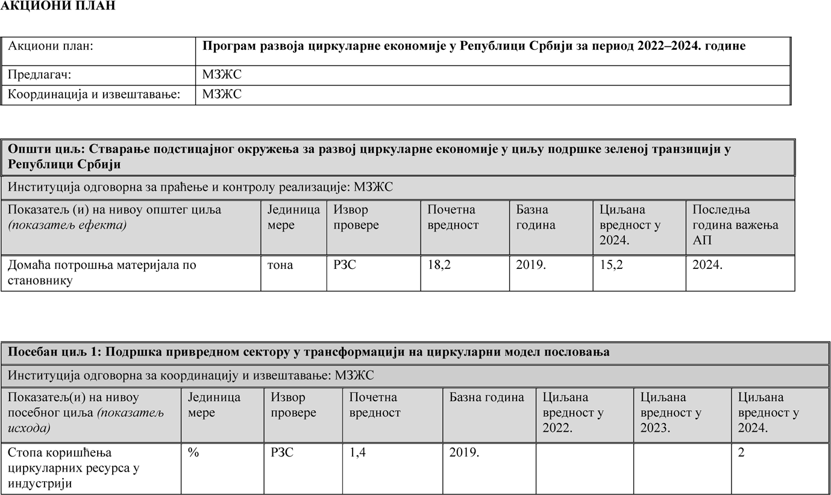

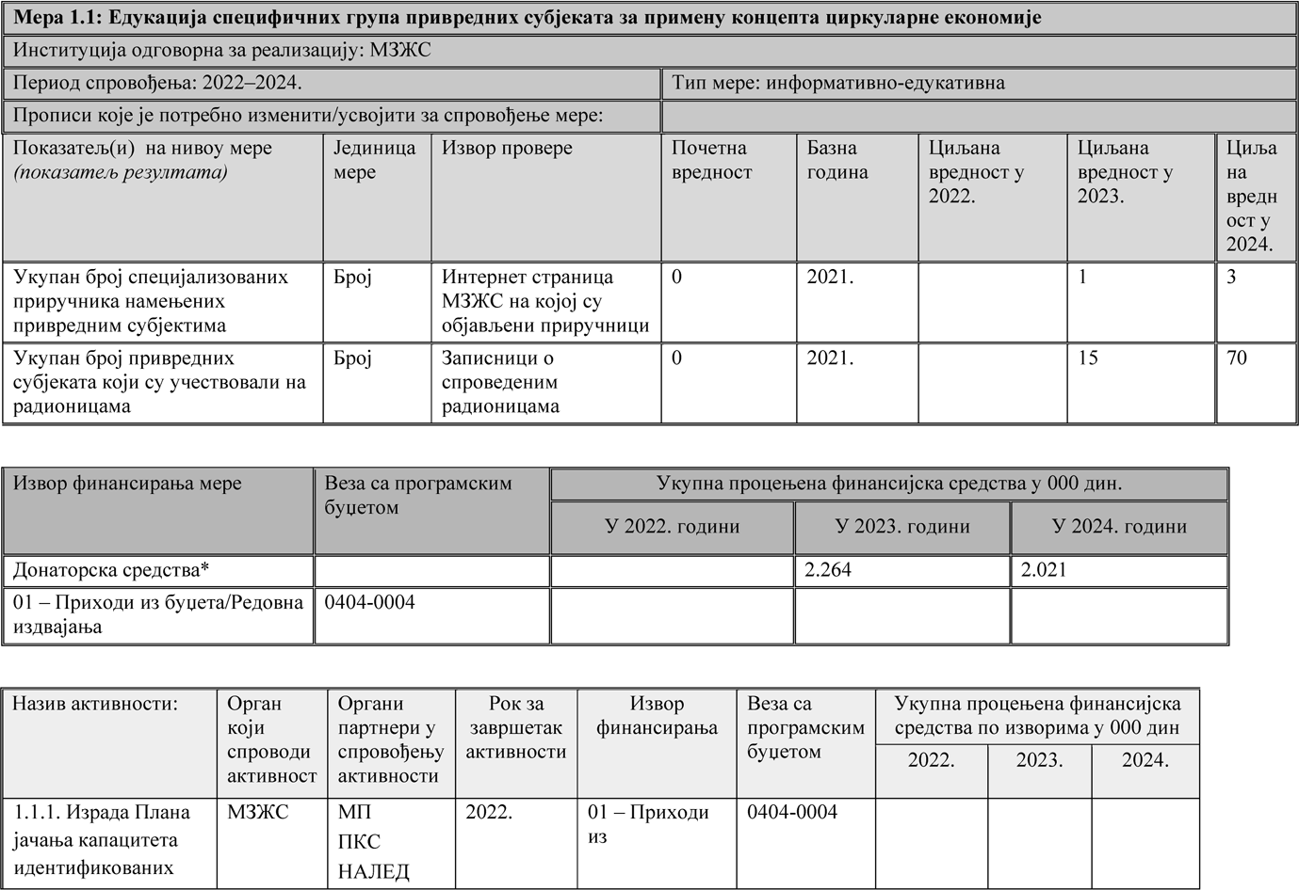

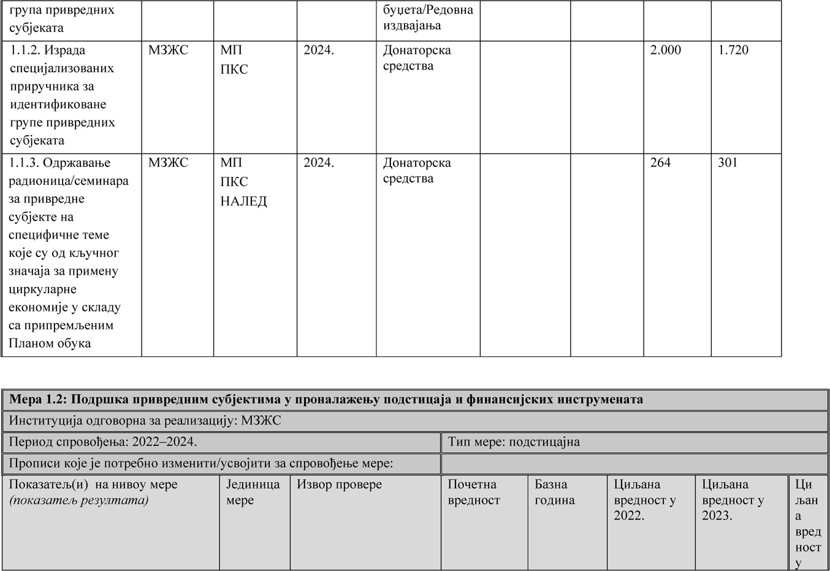

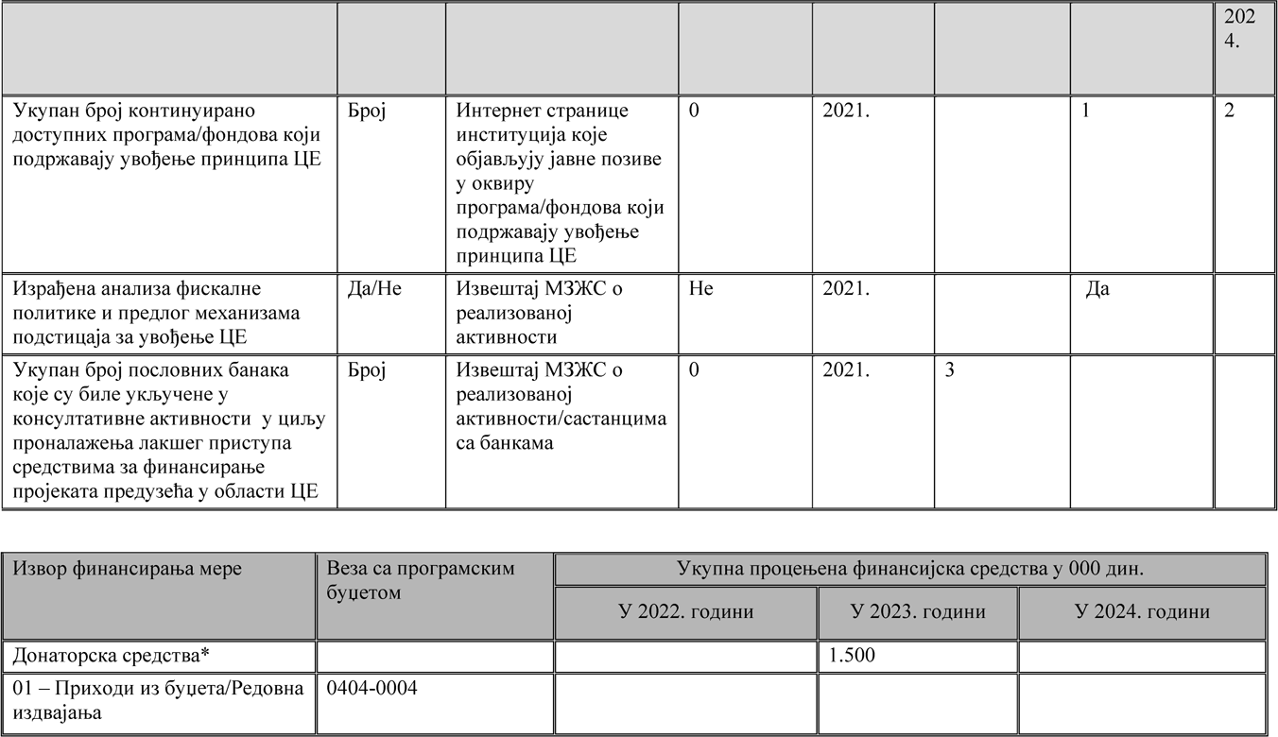

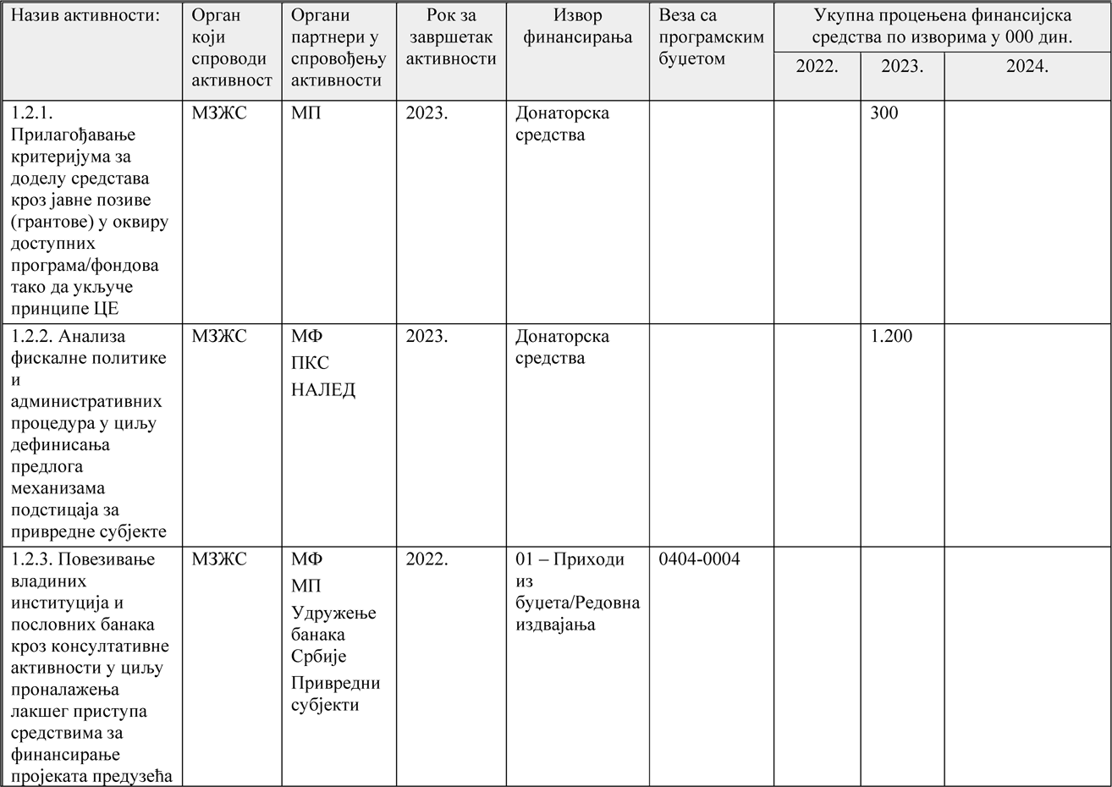

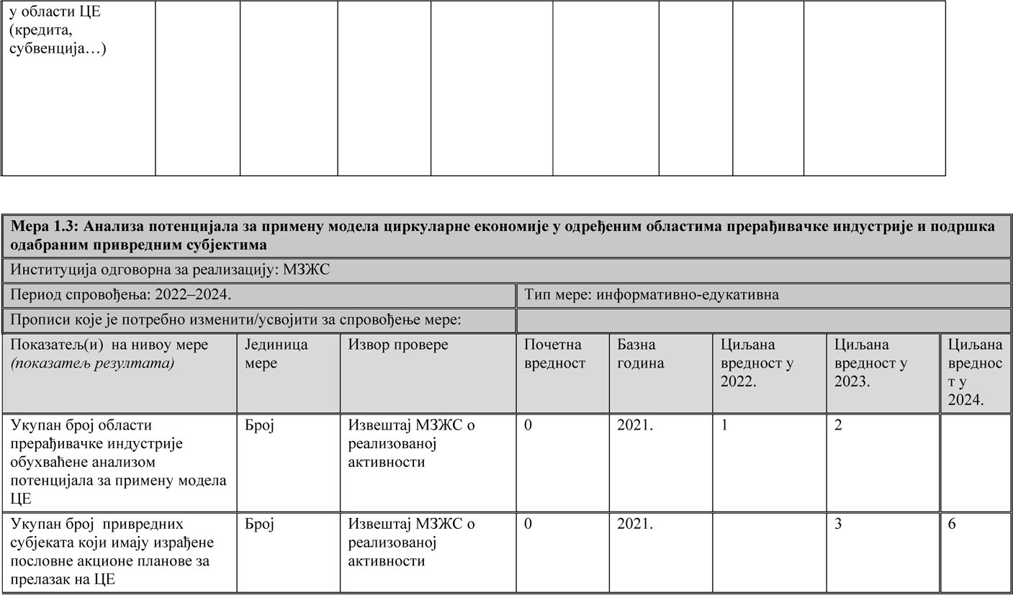

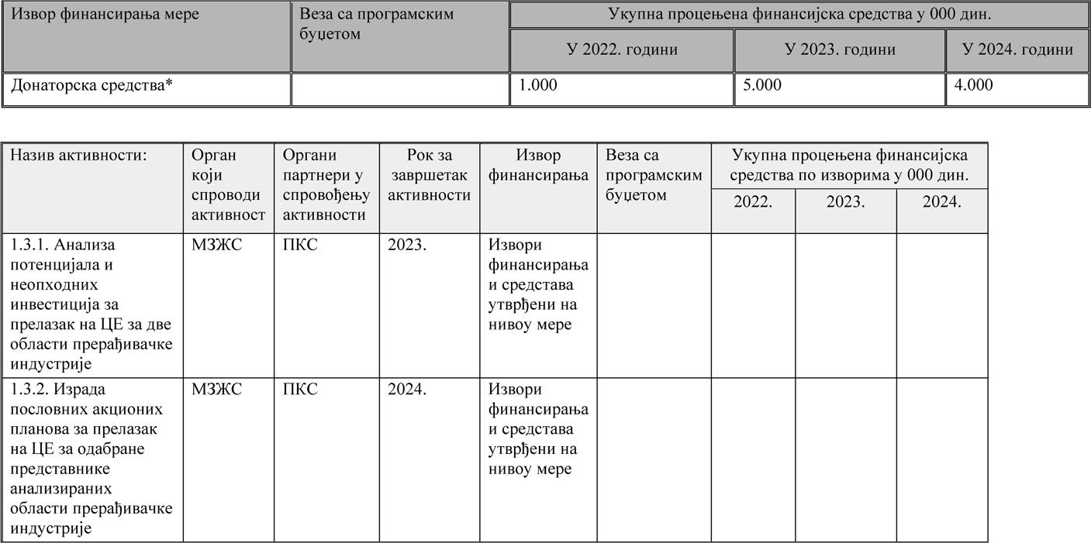

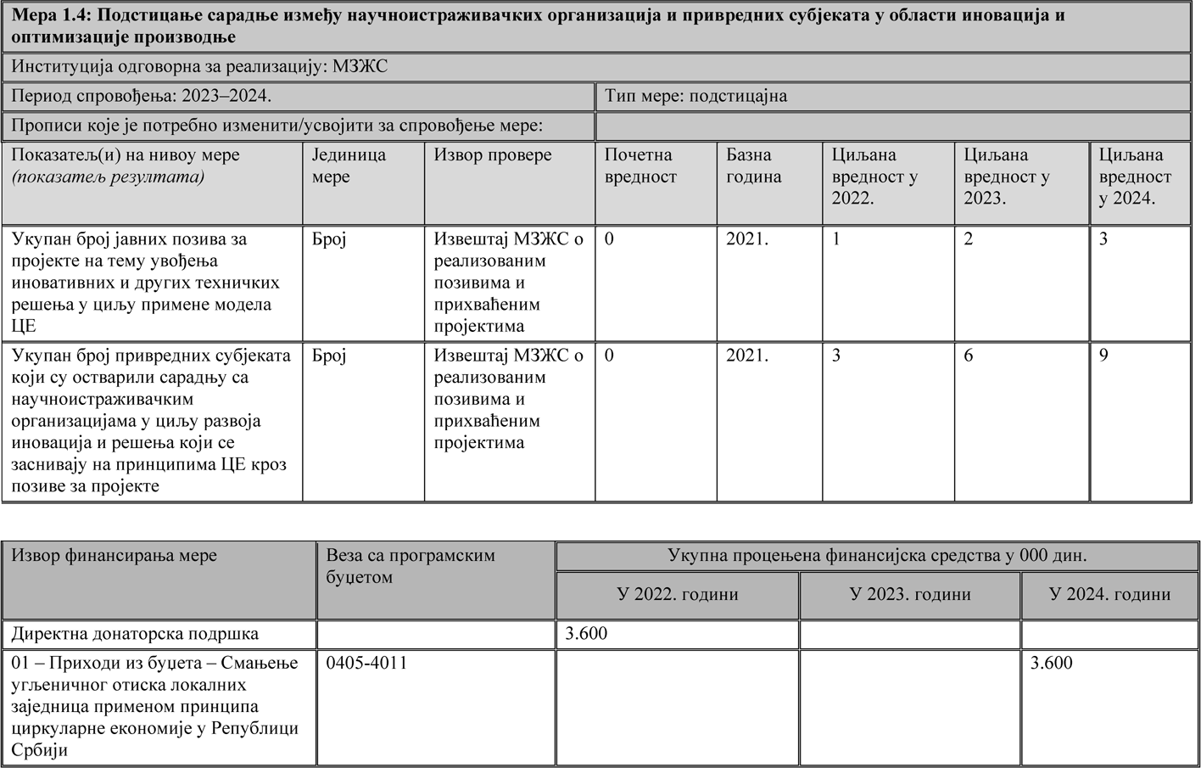

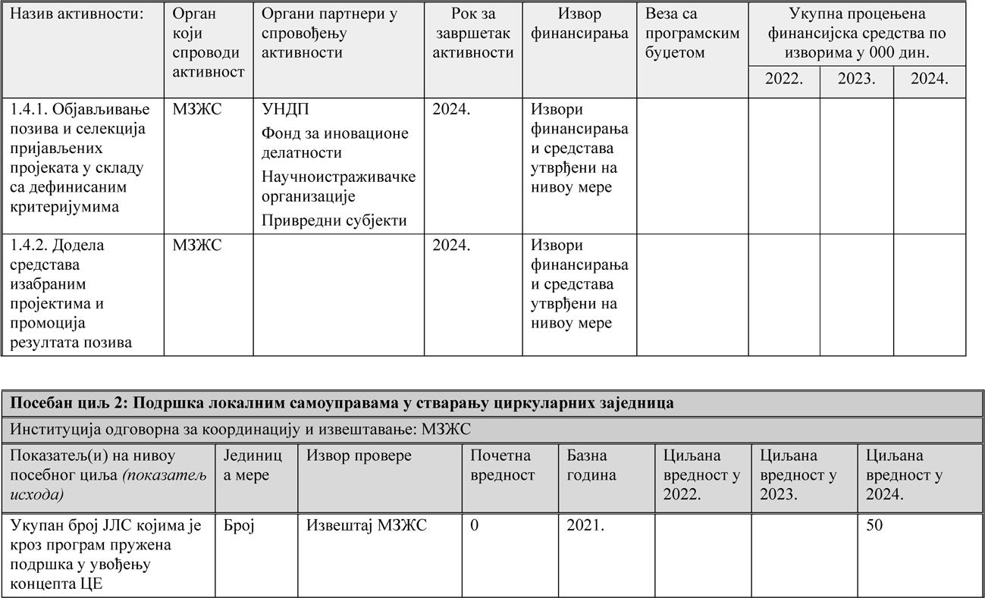

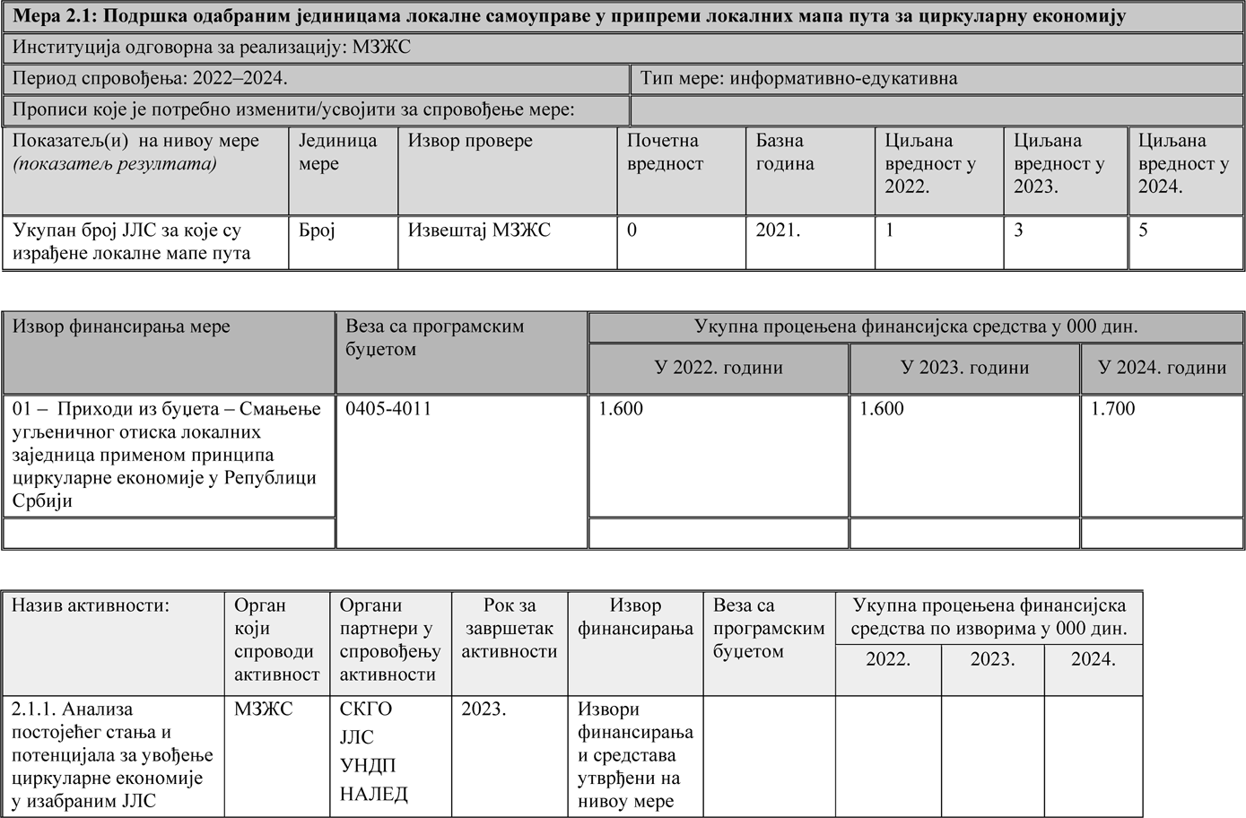

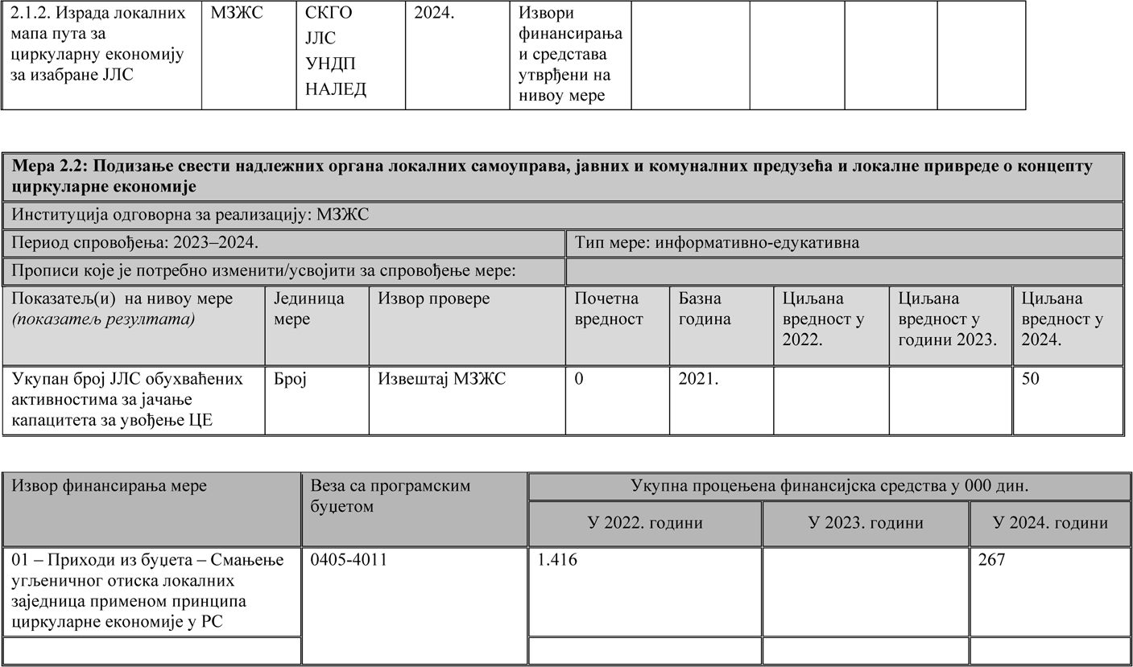

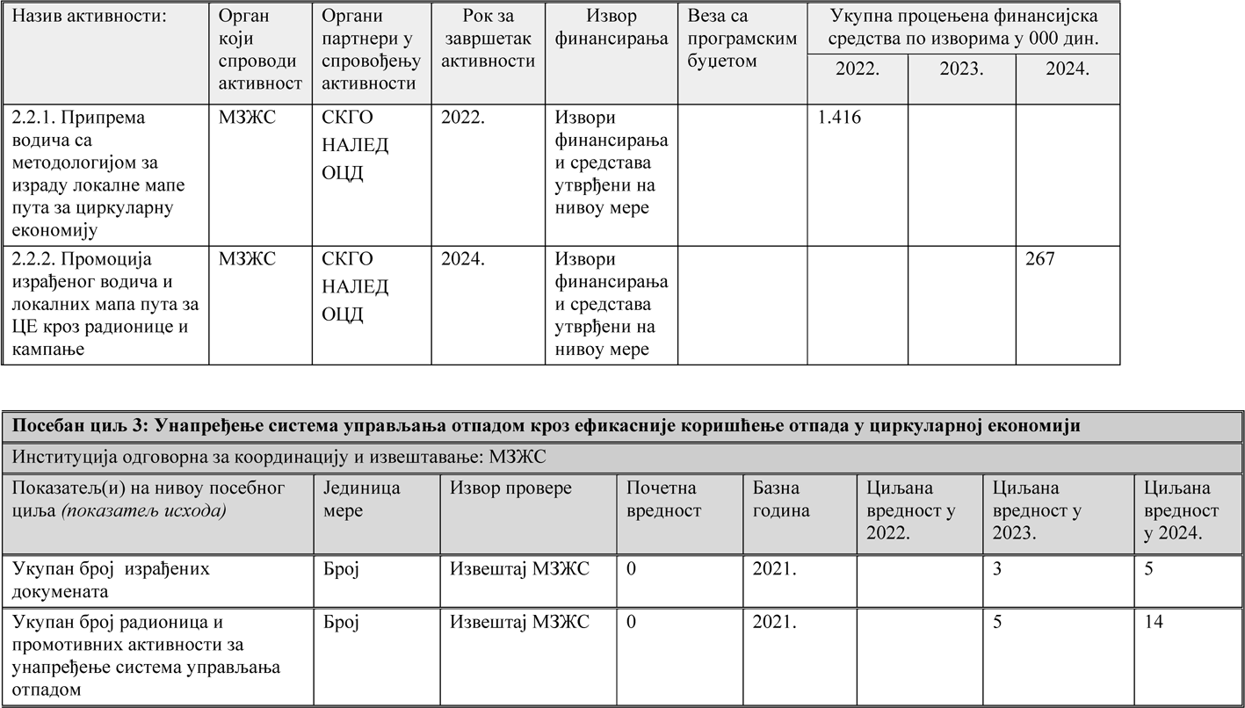

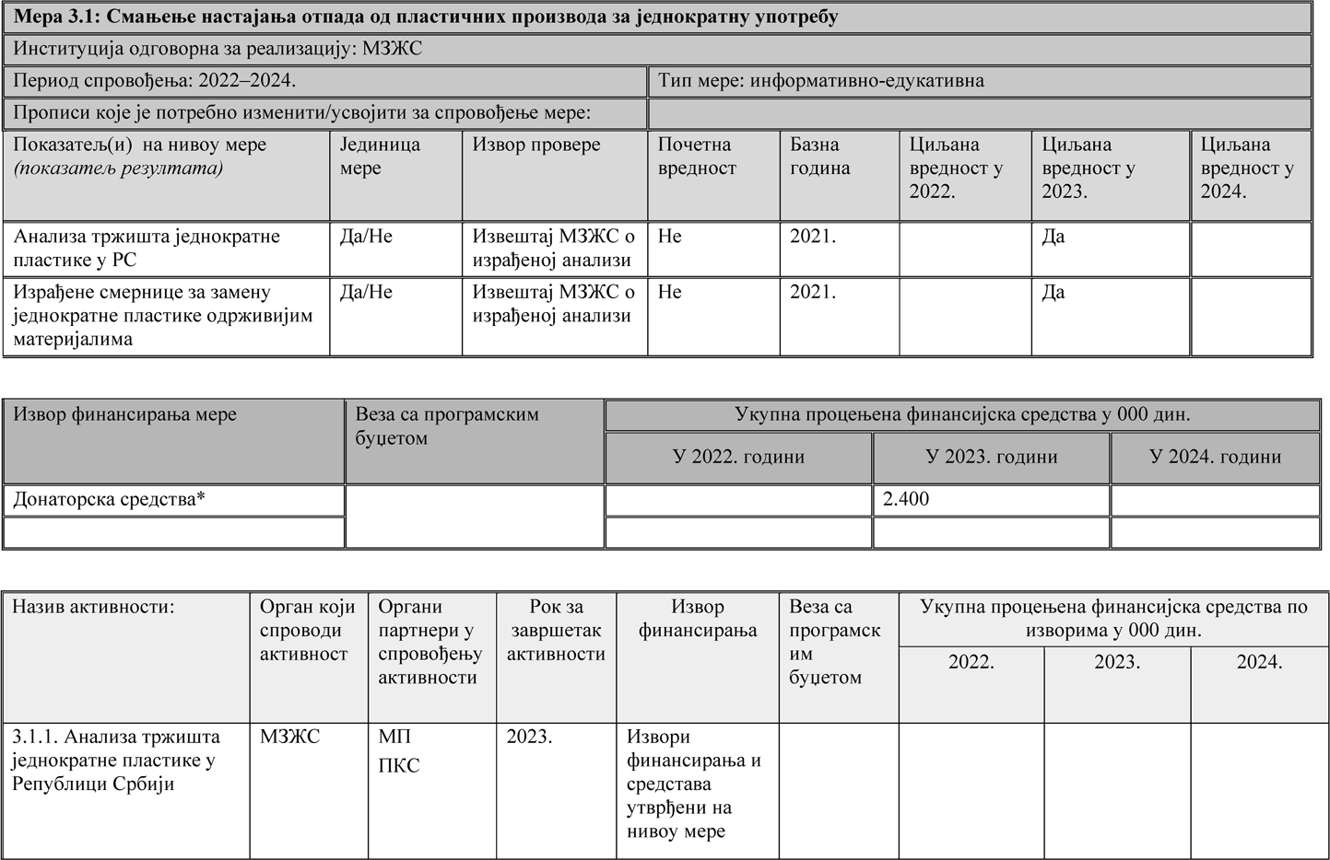

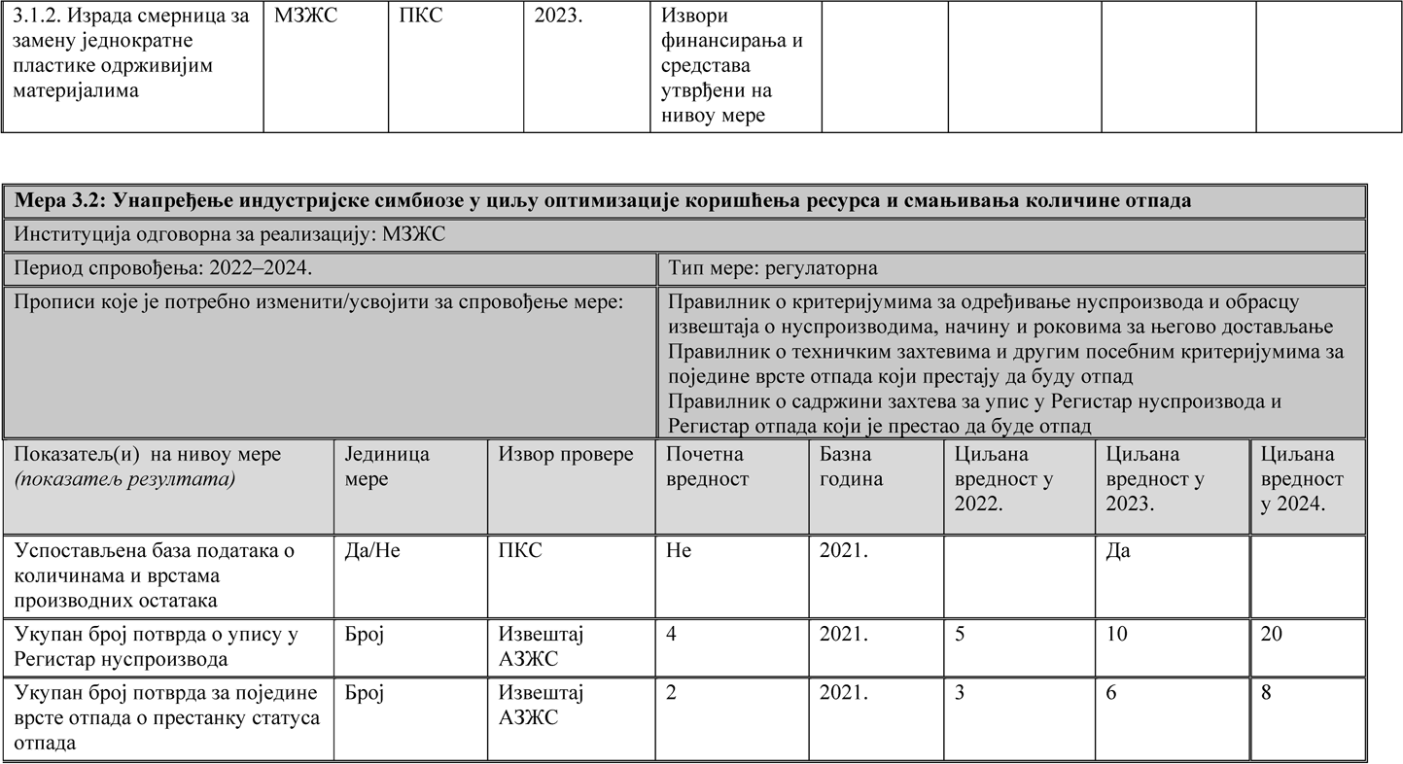

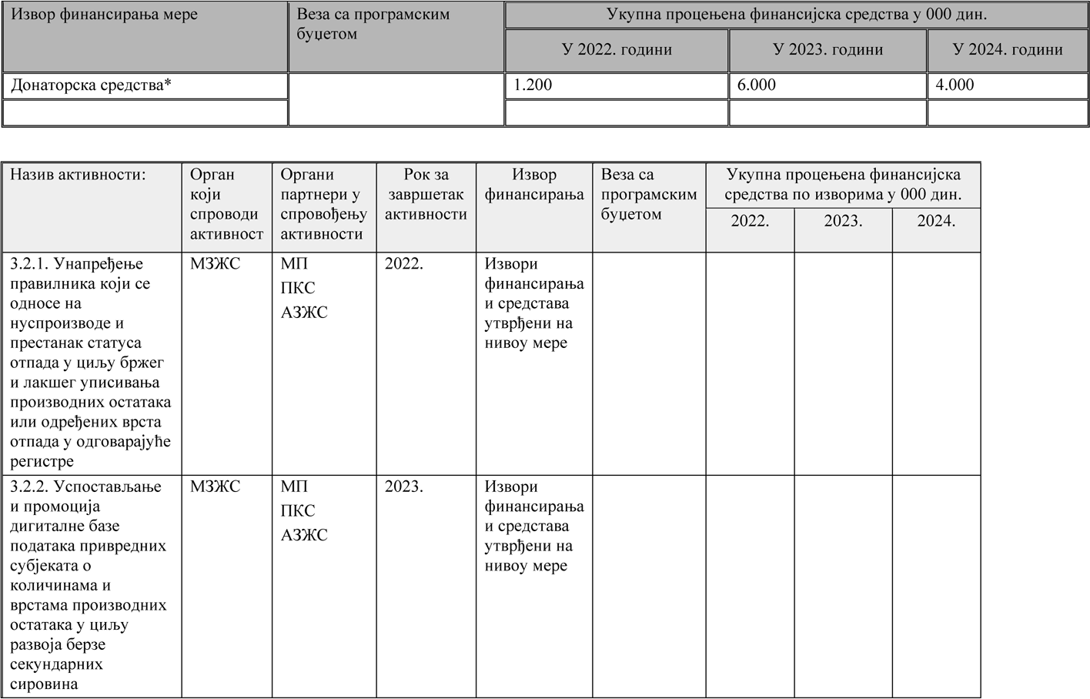

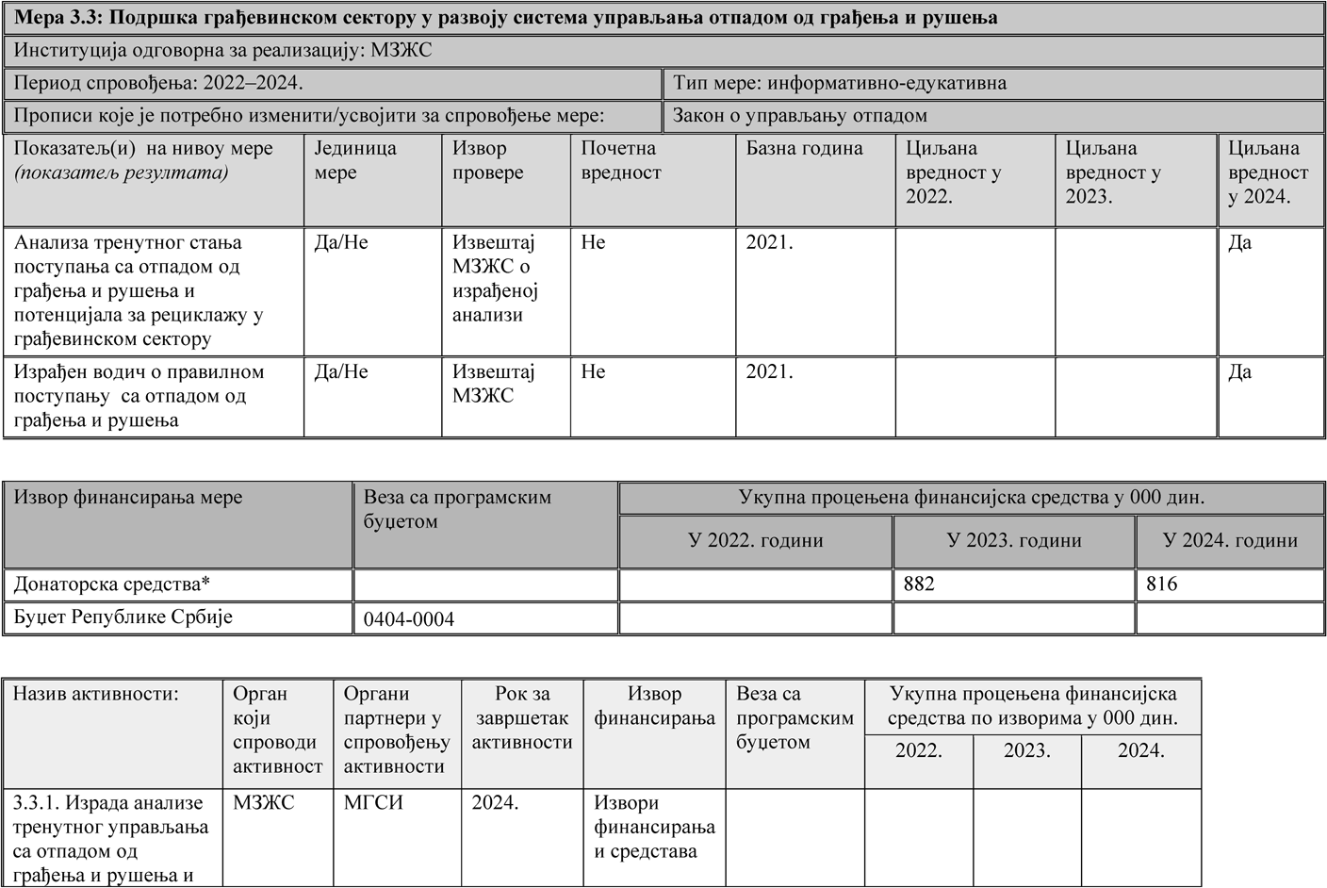

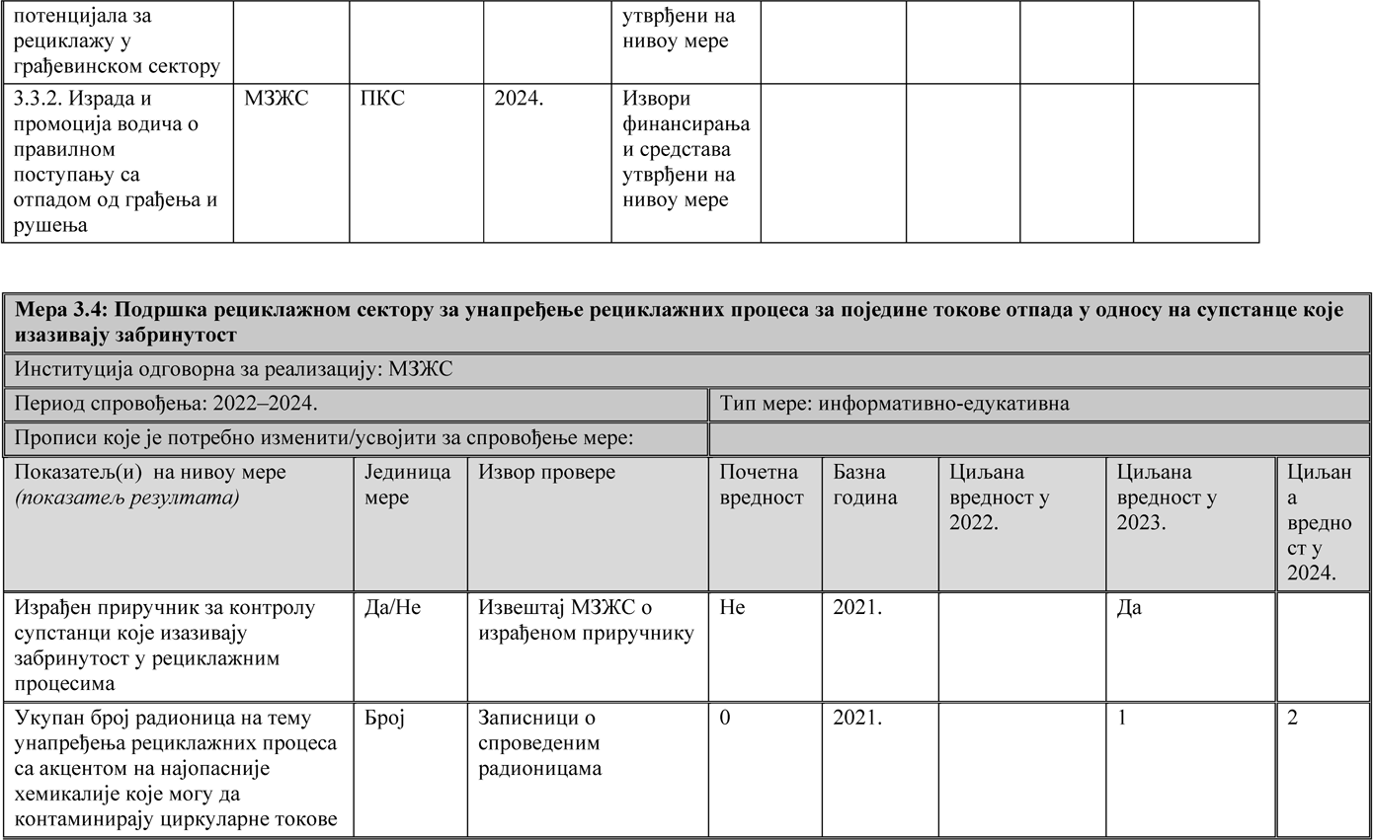

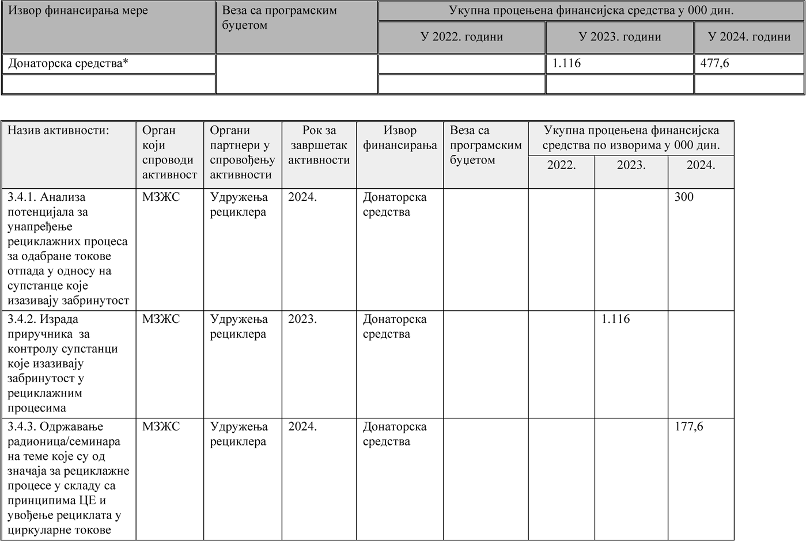

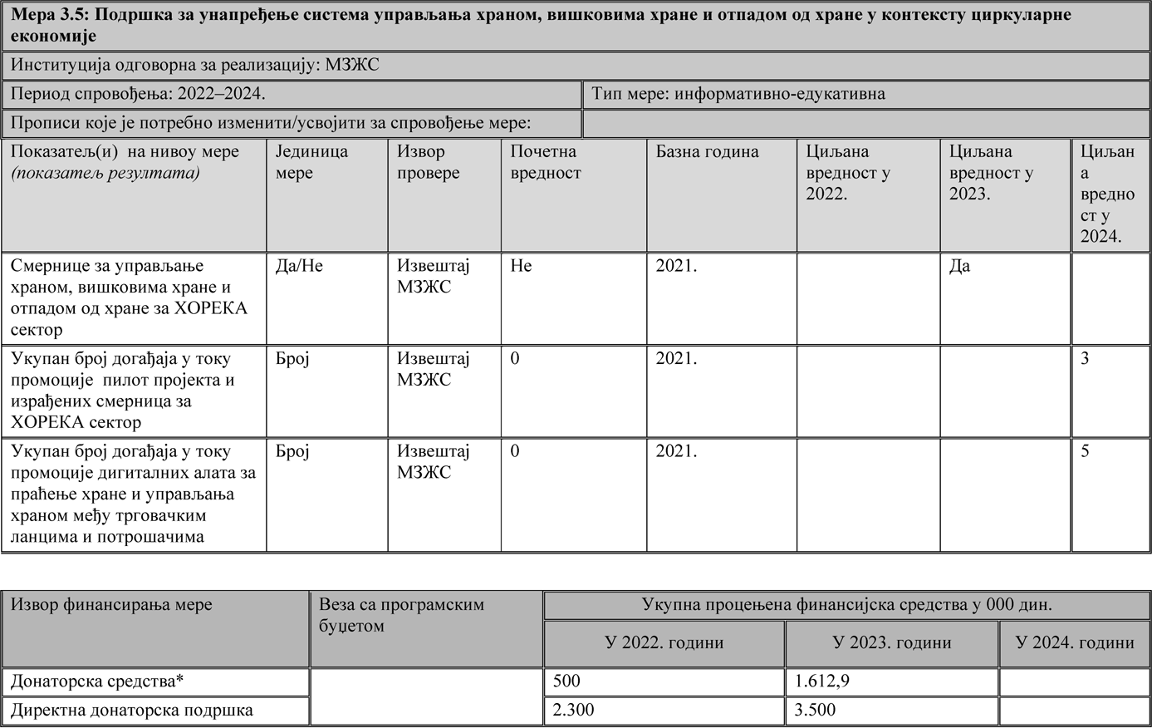

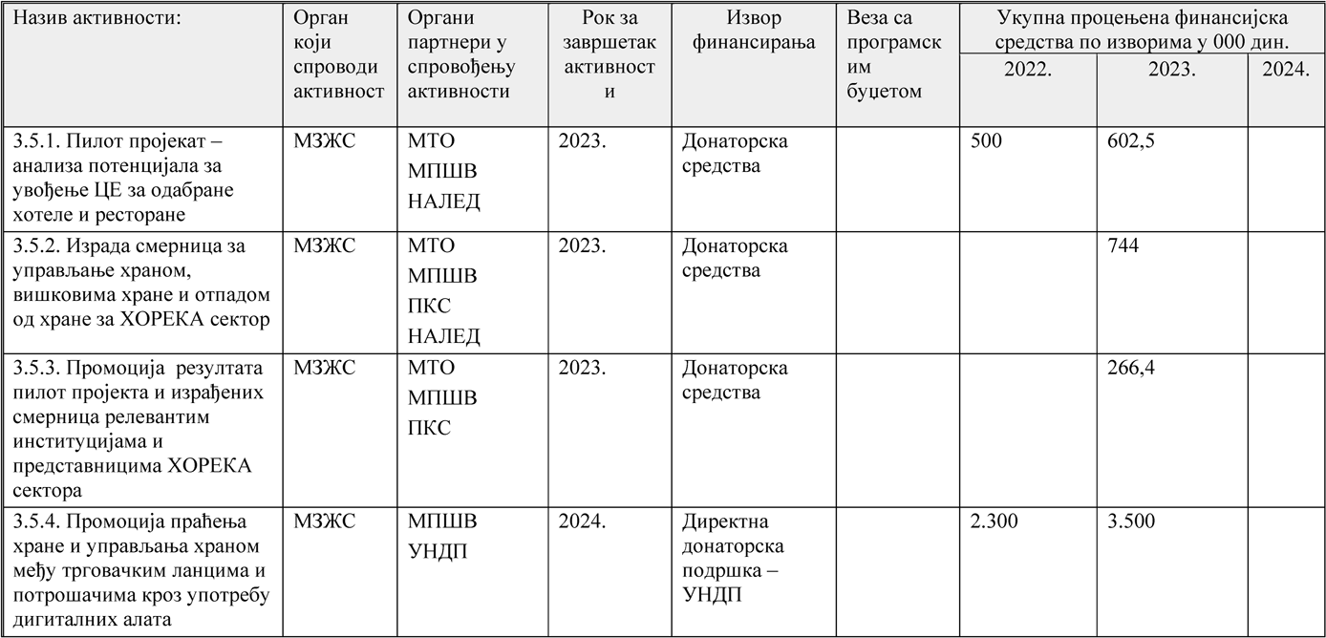

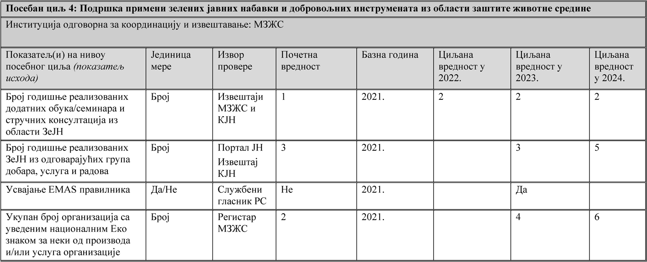

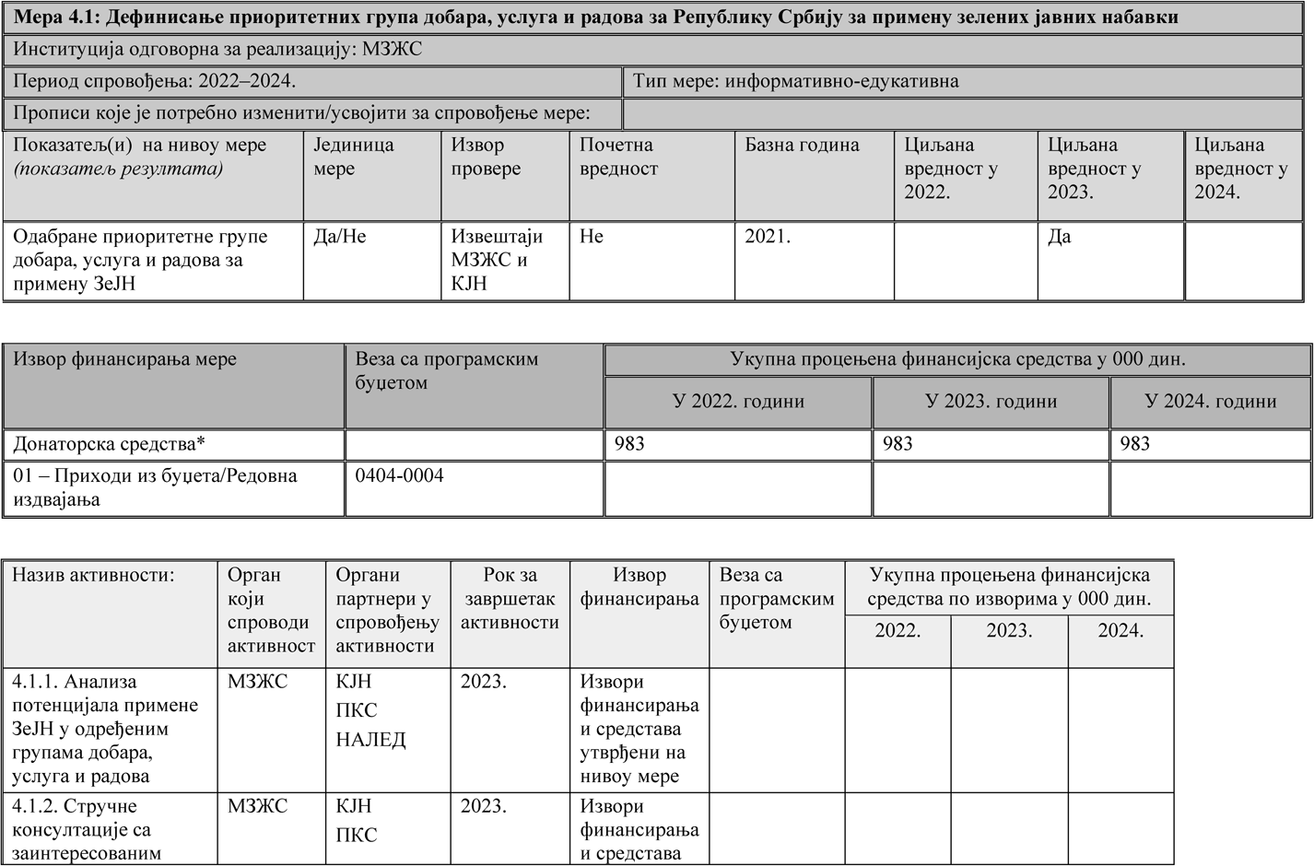

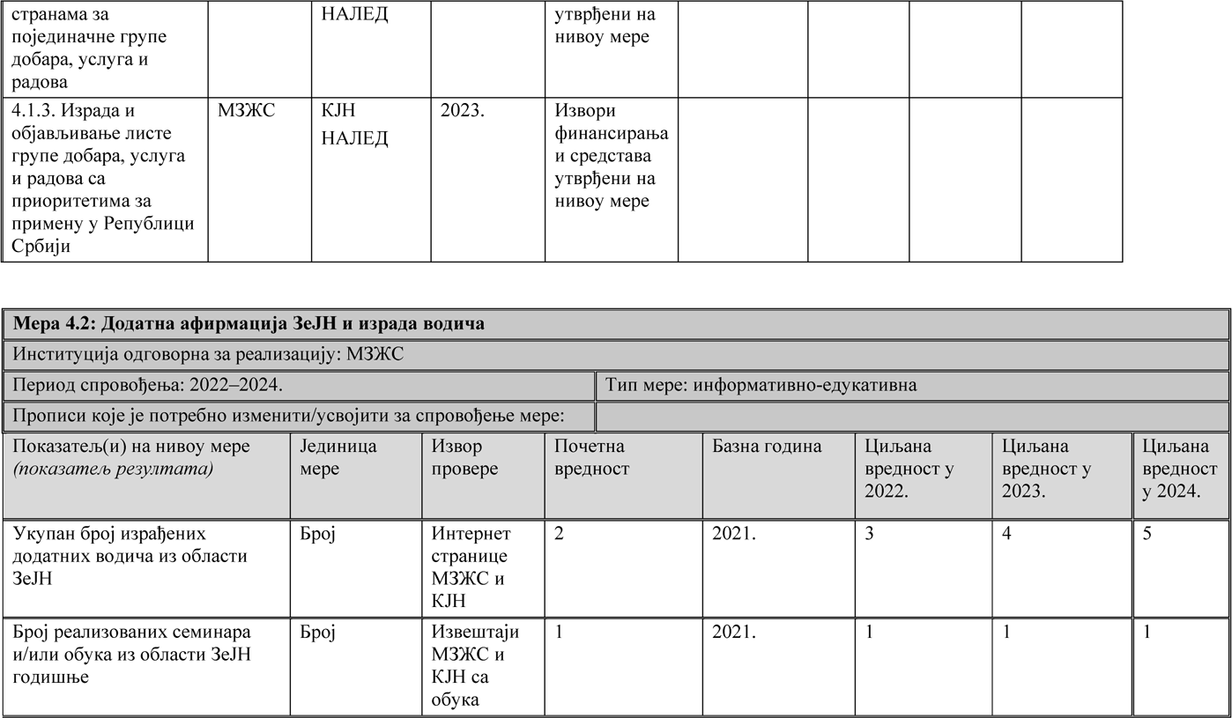

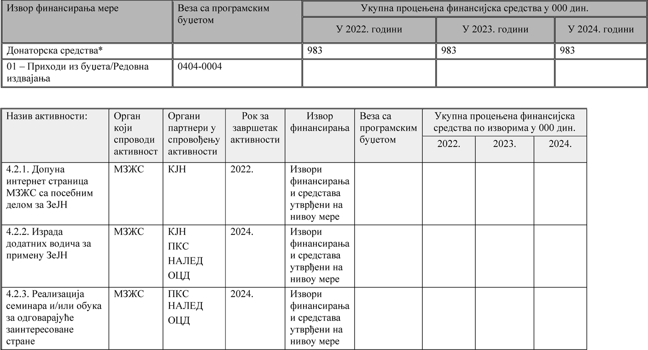

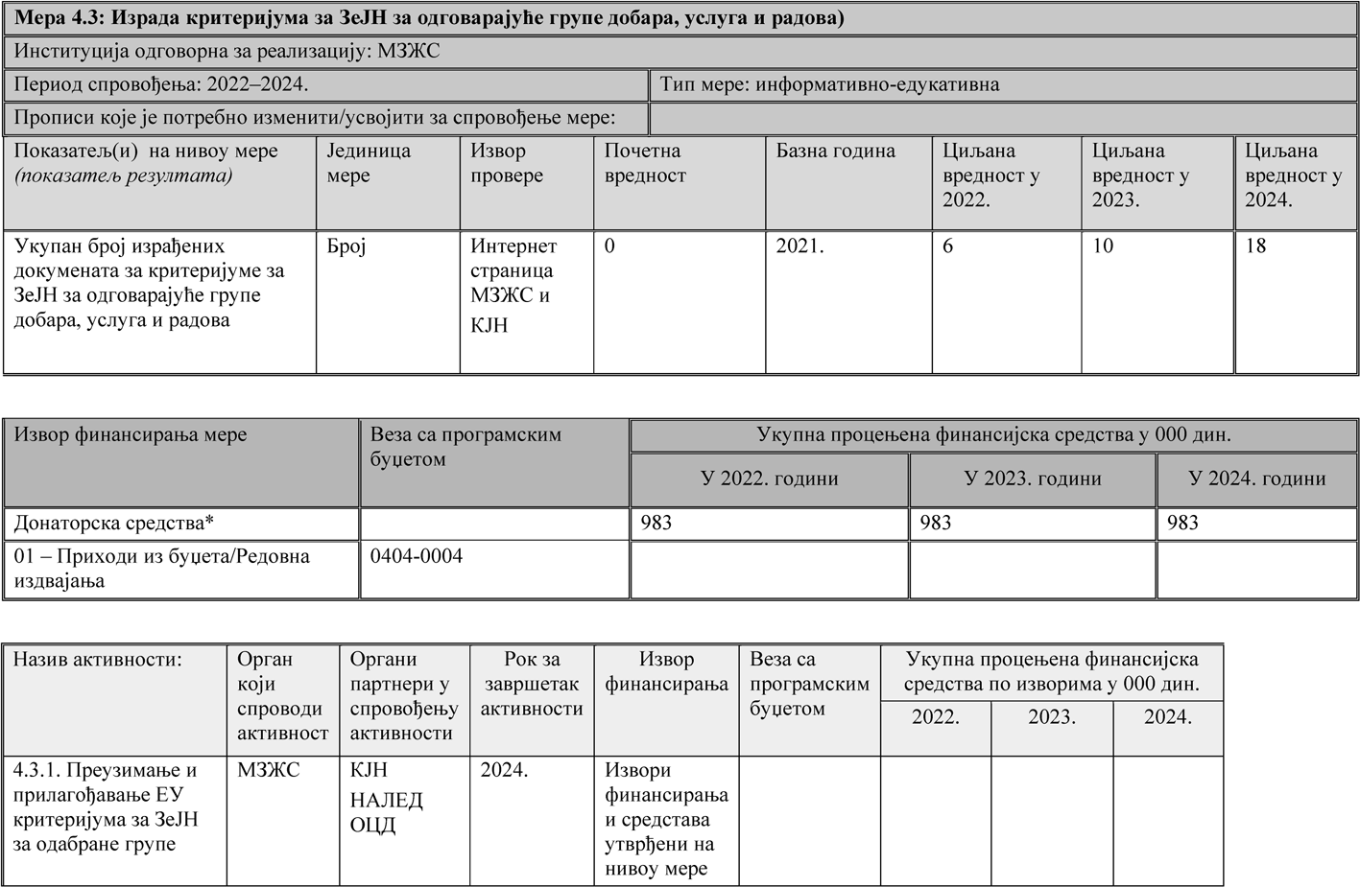

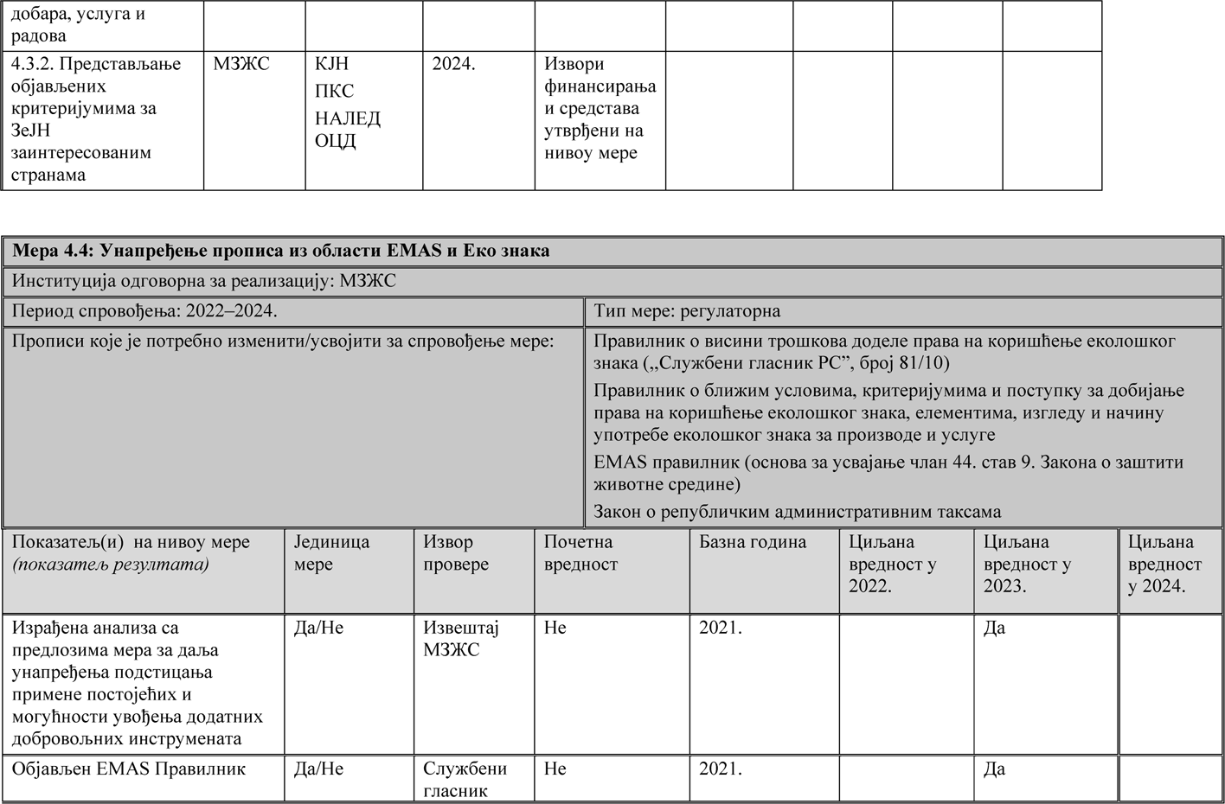

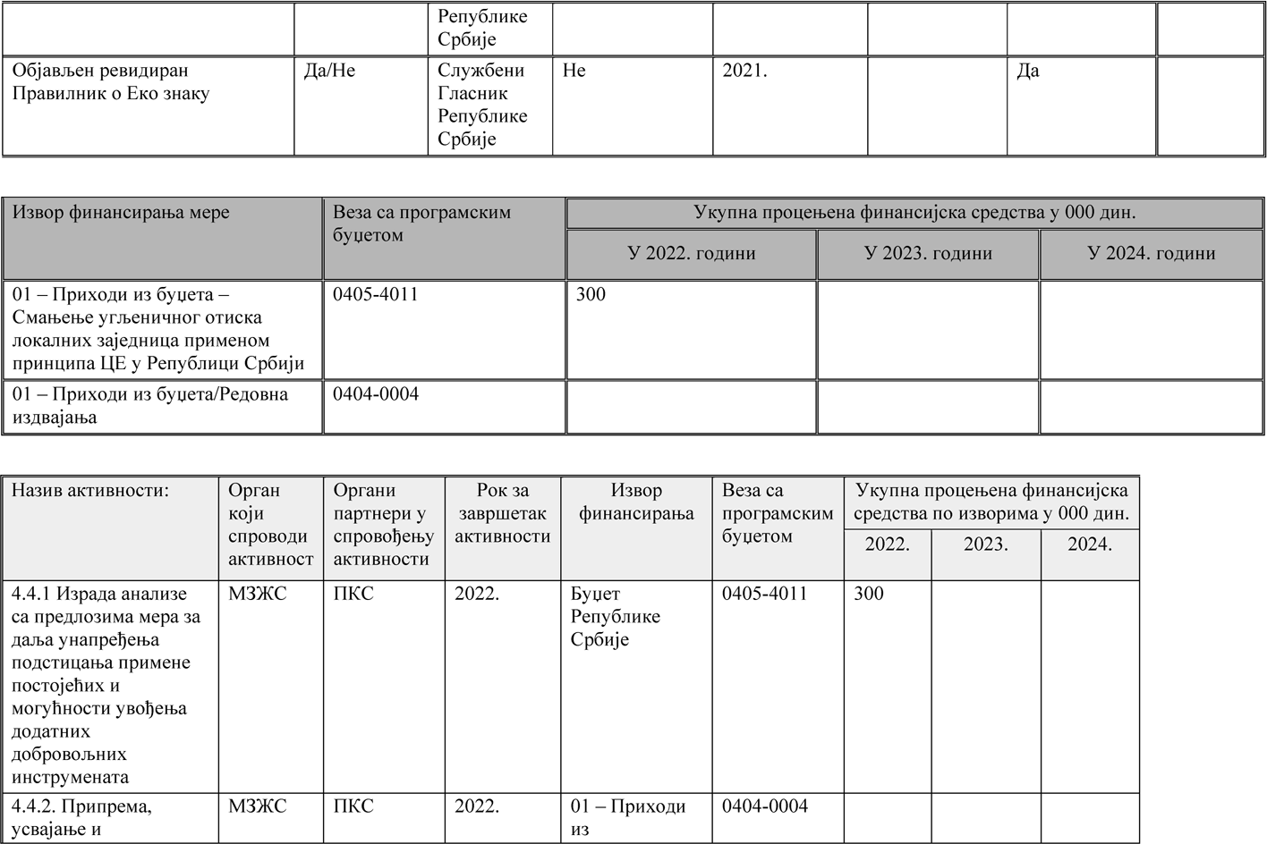

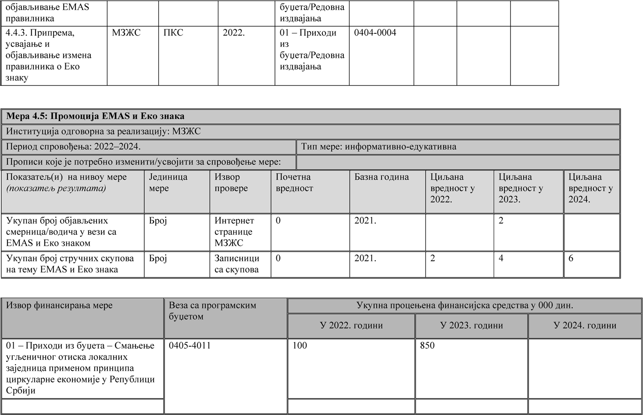

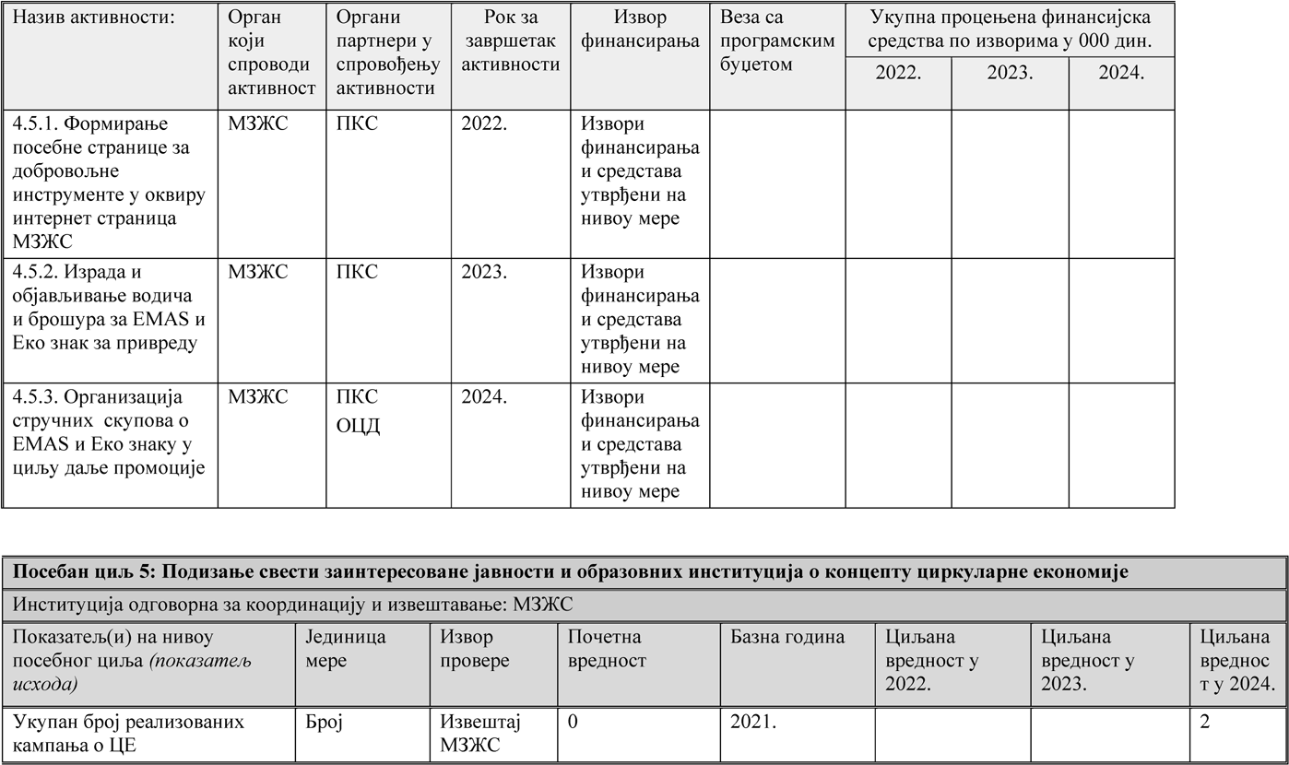

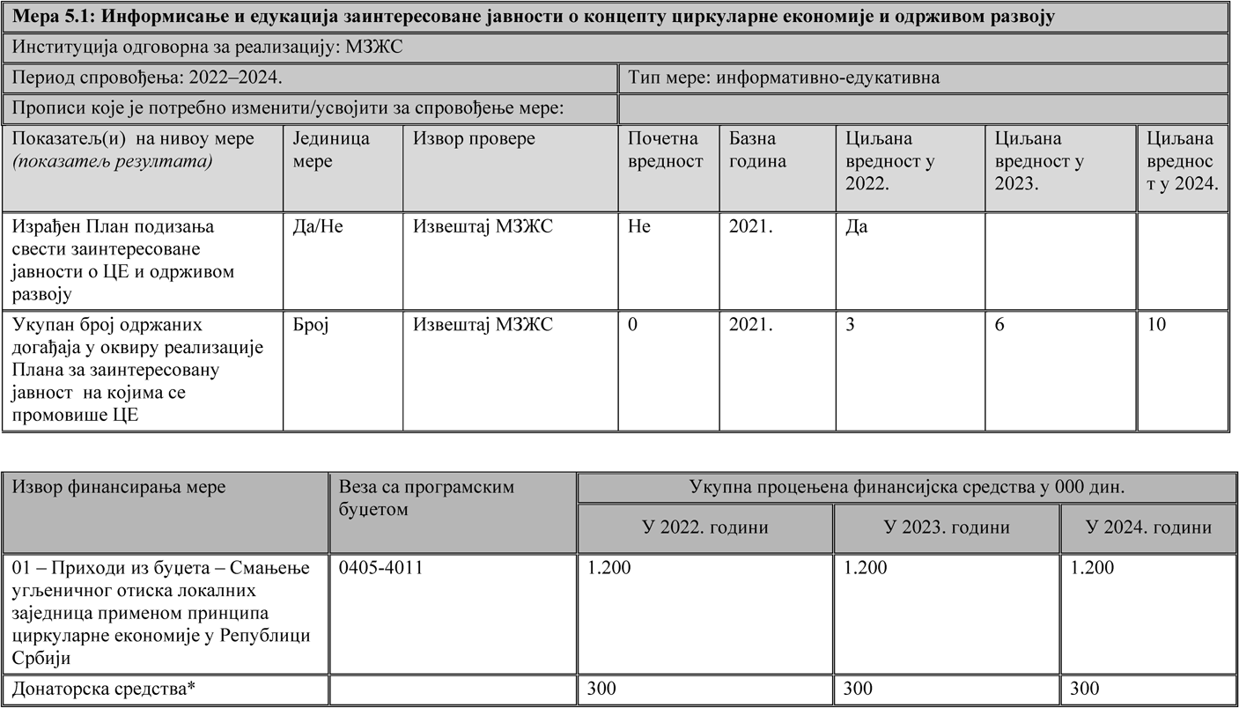

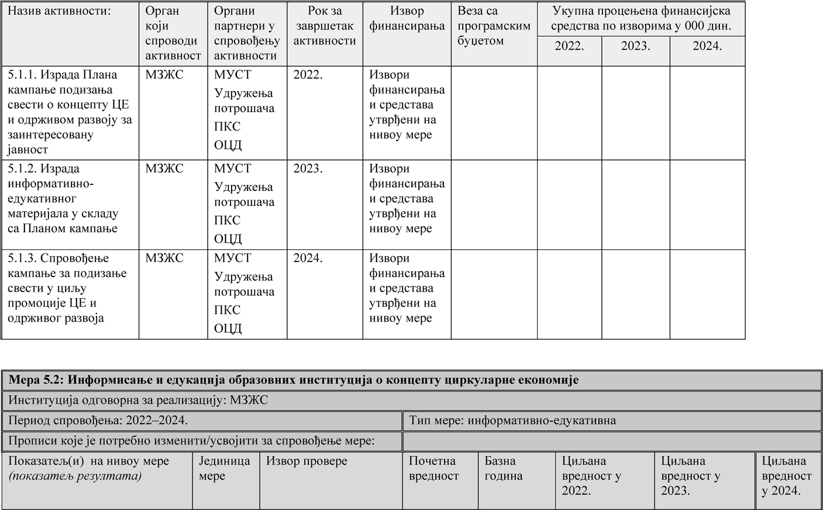

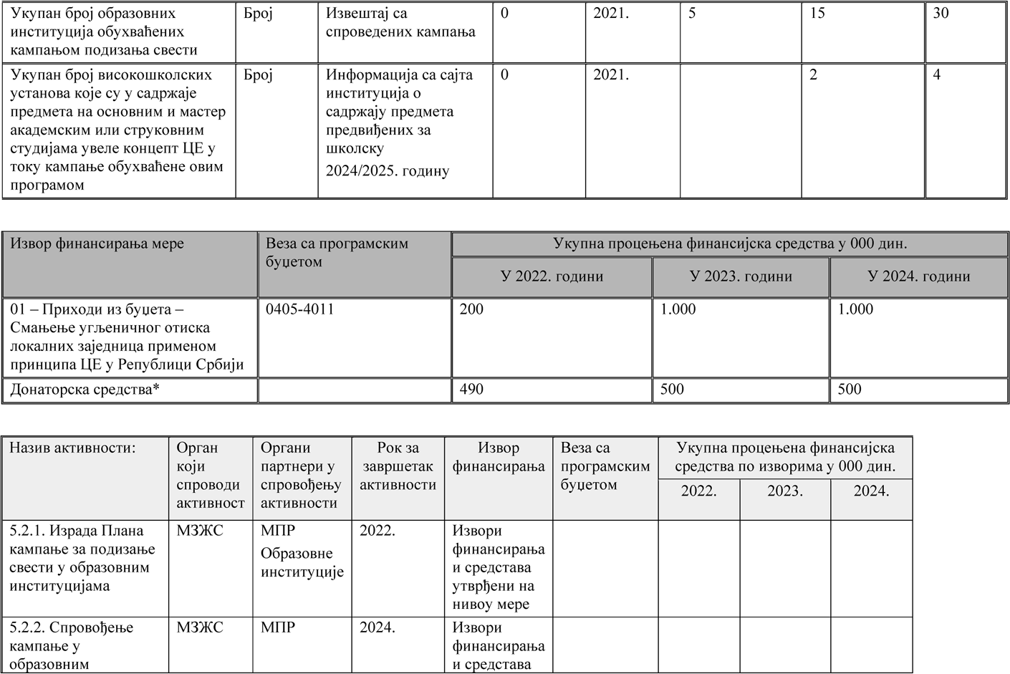

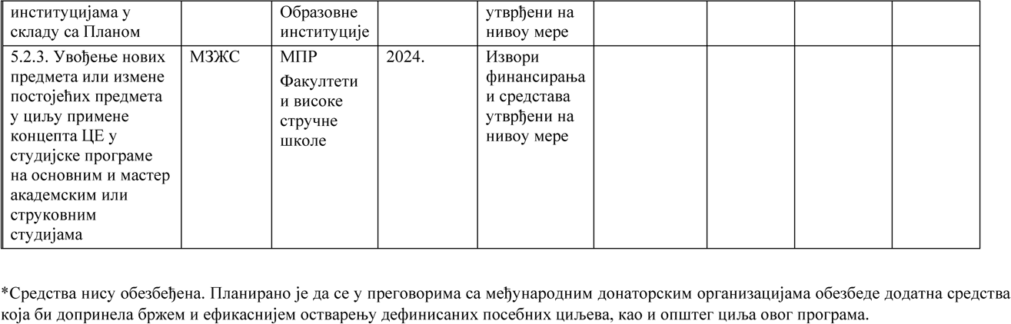

Листа скраћеница
МПШВ | Министарство пољопривреде, шумарства и водопривреде
МП | Министарство привреде
МПР | Министарство просвете
МНТРИ | Министарство науке, технолошког развоја и иновација
МСПП | Мала и средња предузећа и предузетници
МТО | Министарство туризма и омладине
МФ | Министарство финансија
МУСТ | Министарство унутрашње и спољне трговине
НАЛЕД | Национална алијанса за локални економски развој
ОЦД | Организације цивилног друштва
ОИЕ | Обновљиви извори енергије
ПКС | Привредна комора Србије
РЗС | Републички завод за статистику
СКГО | Стална конференција градова и општина
UNDP | United Nations Development Programme (Програм Уједињених нација за развој)
ЦЕ | Циркуларна економија
ХОРЕКА | Хотели, ресторани и кафићи

АЗЖС | Агенција за заштиту животне средине
BAT | Best available techniques (Најбоље доступне технике)
БДП | БДП
GEF | Global Environment Fund (Глобални фонд за заштиту животне средине)
GHG | Greenhouse gases (Гасови са ефектом стаклене баште)
ЕМАS | EcoManagement and Audit Scheme (Шема екоменаџмента и провере)
ЗеЈН | ЗеЈН
ISO | International Organization for Standardization (Међународна организација за стандардизацију)
ИСС | Институт за стандардизацију Србије
ЈЛС | ЈЛС
ЈН | Јавне набавке
КЈН | Канцеларија за јавне набавке
МГСИ | Министарство грађевинaрства, саобраћаја и инфраструктуре
МИТ | Министарство информисања и телекомуникација
МЗЖС | Министарство заштите животне средине

